Masarykova univerzita
Filozofická fakulta
Seminář estetiky



Lidový kroj jako estetická zpráva: příběh Prušánky
Bakalářská diplomová práce

Autor práce: Edita Mrlíková
Vedoucí práce: Mgr. Lenka Lee, Ph.D.
Brno 2023
Bibliografický záznam
MRLÍKOVÁ, Edita. Lidový kroj jako estetická zpráva: příběh Prušánky. Brno: Masarykova Univerzita, Filosofická fakulta, Seminář estetiky, 2023, 75 s. Vedoucí diplomové práce Mgr. Lenka Lee, Ph.D.

Anotace
Cílem práce Lidový kroj jako estetická zpráva je nalézt a popsat estetickou funkci a s ní
i spojenou zprávu prušáneckého kroje, tedy etnografické "uniformy" konkrétní vesnice
na Slovácku, Prušánek, zčásti i jeho nejbližšího okolí, Podluží. Kroj je v textu chápán jako znak, jehož význam je skryt v jeho částech a uspořádaném celku. V textu jsou ukázány důvody, proč nelze kroj obecně považovat za "maškarní oblek" svého druhu, jak bývá dnes mnohými nazýván, ale jde o historicky daný harmonický celek, organickou strukturu
s jedinečným, i estetickým významem. Jednotlivá tvrzení jsou vždy obrazově, textově
či historicky doložena.

Klíčová slova
Kroj, estetika, estetická funkce, funkce kroje, harmonie, podlužácký kroj, folklór, ornament.

Prohlášení
Prohlašuji, že jsem bakalářskou práci vypracovala samostatně s využitím uvedených pramenů a literatury. Současně dávám svolení, aby tato diplomová práce byla využívána ke studijním účelům.

V Brně dne 9. 7. 2023
Edita Mrlíková

Poděkování
Na tomto místě bych ráda poděkovala paní Mgr. Lence Lee, Ph.D. za příkladné vedení práce, doporučení literatury a celkovou pomoc při psaní mé bakalářské práce. Za konzultace
a poskytnutí svých zkušeností patří můj dík paní Markétě Maláníkové, která je krejčí právě podlužáckého kroje.

Obsah

Úvod 8
Region Podluží 10
Podluží 10
Prušánky 12
Tradiční krojované hody v Prušánkách 14
Nechory 20
Podlužácký kroj 24
Národopisná výstava českoslovanská 26
Historie a vývoj kroje 28
Popis a druhy kroje 29
Slavnostní kroj pro svobodné dívky 29
Slavnostní kroj pro svobodné chlapce 39
Harmonie kroje 45
Folklór 47
Folklórní ornament 48
Estetická funkce kroje 54
Estetická funkce 54
Funkce kroje 57
Estetická funkce kroje 62
Dechová hudba 66
Závěr 68
Resumé 70
Resume 70
Seznam literatury 71
Elektronické zdroje 72

Úvod
Bydlím v Prušánkách. Prušánky leží na Jižní Moravě v regionu Podluží. Jak Prušánky, tak region Podluží budou podrobně představeny níže. A právě tahle oblast je proslulá hned v několika směrech. Skvělým vínem, krásnou teplou krajinou a hlavně svými skvostnými kroji, na které se budeme v téhle práci primárně soustředit.
Seznámíme se nejprve s oblastí, ve které se podlužácký kroj nachází, poté i s přímo konkrétní obcí, z které vám budou kroje představeny (i když podlužácký kroj je na první pohled stejný, v každé obci se malinko liší v detailech), dostaneme se taktéž k tradičním folklórním akcím, kde je kroj hojně využíván. Dále se obeznámíme s folklórem, podrobně si popíšeme kroj, jeho druhy, části, které si taktéž ukážeme na fotografiích. A nezapomeneme ani na estetickou stránku kroje. Seznámíme se primárně s estetickou funkcí kroje, ale neopomeneme ani jeho další funkce. Tohle všechno pak bude nezbytné pro to, abychom se plně dokázali vžít do krásy kroje.
Lidé mají mylnou představu, že každý z téhle oblasti obléká kroj a vlastní vinný sklep. A jak budeme zmiňovat níže, často si myslí, že jsme ,,zastaralí, nemoderní“, zalezlí ve sklepech s vínem. A právě tohle tvrzení se budu snažit vyvrátit a poskytnout na kroj a celkově
na tradice s ním spojené takový pohled, jaký máme právě my – lidé přímo v centru dění.
Nošení kroje je volba každého z nás. Není to žádná povinnost, nutnost či nezbytnost. Jako malé děti za nás většinou rozhodnou rodiče, jestli kroj budeme příležitostně oblékat či nikoli, ovšem to zásadní rozhodnutí přichází po dokončení základní školy. Tehdy se mládež již sama rozhodne, jestli v kroji bude chodit a nebo ne. Pojem ,,chodit v kroji“ neznamená, že kroj začneme nosit na každodenní bázi, ale to, že v něm budeme svou obec reprezentovat
na tradičních folklórních akcích, ať už místních či přespolních.
Nošení kroje s sebou přináší mimo jiné i spoustu další zodpovědnosti, kterou si blíže představíme později. A pak už snad bude jasnější, že lidé, co nosí kroj, si zaslouží oprávněně obdiv, nikoliv posměch. V podstatě lze říci, že začít chodit v kroji je vlastně znak odvahy!
I když je to možná trochu paradox, já osobně jsem tento druh odvahy nenabrala a v kroji nechodím. Jsem tedy jen a pouze stálý obdivovatel tohohle harmonického umění. Moje dvě sestry byly už ale statečnější a rozhodly se pro chození v kroji. A tak i v případě toho, že sama kroj nevlastním a nemám ho na sobě, stále ho mám před sebou.
Samotný kroj, ve smyslu oděvu, bývá řazen spíše do oblasti etnologické než estetické, proto také není tato oblast u tématu kroje zcela využita. Estetická funkce nemusí mít v této oblasti prvotní místo, nicméně ji můžeme najít u každého typu a druhu kroje.
Jak šel čas, tak se estetická funkce v krojích výrazně měnila, u určitých druhů kroje téměř zanikla, u dalších zase naopak nabyla většího významu.
Kroj vykonává též funkci znaku a věci zároveň. Není to už jen pouhý předmět,
bez ideologického významu, ovšem svým specifickým určením (jeho funkcemi) nabyl úlohy znaku. Je striktně určeno, jaké komponenty svátečního podlužáckého kroje obléká mladá svobodná dívka a vdaná paní. Můžeme si ukázat na příkladu rožků (obrázek číslo 17,18, 19), ty si nasazuje na hlavu svobodná dívka, kdežto vdaná žena si uvazuje šátek (obrázek číslo 6). A přesně proto má kroj také funkci znaku, jelikož, jak bylo uvedeno na příkladu s rožkama, pokrývka hlavy (a ne jen ta) nám značí, jaký rodinný status žena má.
„Tyto různosti bývají jen „domorodcům“ známy a jen pro ně důležity. Např. počet záhybů šátku na hlavě, počet knoflíčků na kordulce apod.“
Když to zesumarizujeme, kroj je harmonický oděv, který si zaslouží naši pozornost. Každičký jeho detail je dopodrobna promyšlen a nic není ponecháno náhodě. A to je pravý důvod, proč jsem se rozhodla zvolit tématem své bakalářské práce právě kroj. Chci ho přiblížit lidem tak, jak ho vnímám já.

Region Podluží

Regionem Podluží se rozumí svaz obcí v okrese Břeclav a Hodonín, které se nacházejí ve stejnojmenné národopisné oblasti - Podluží. Jeho sídlo je v Lanžhotě a společným cílem tohoto svazu je regionální rozvoj a cestovní ruch. Seskupuje celkem 13 obcí (Dolní Bojanovice, Hrušky, Josefov, Kostice, Ladná, Lužice, Mikulčice, Moravský Žižkov, Nový Poddvorov, Prušánky, Starý Poddvorov, Tvrdonice, Týnec) 1 městys (Moravská Nová Ves),
1 město (Lanžhot) a jeho počátek se datuje 2.2. 1999. Region Podluží leží v jihovýchodním cípu Česka při trojmezí s Rakouskem a Slovenskem. Rozloha mikroregionu je 220,17 km².

Podluží
Podluží je folkloristické území v nejjižnějším cípu Moravy, je jednou z částí národopisné oblasti Slovácko. Nachází se v Dolnomoravském úvalu na povodí Dyje a Kyjovky.
Jeho jméno je odvozeno od dvou velkých rybníků, tzv. luží, nacházejících se u obce Lužic. Jedná se o rybník Nesyt a Písečný. Ani jeden z rybníků již dnes neexistuje, Písečný zanikl okolo roku 1850 a Nesyt, v té době největší rybník v okolí, byl v již v roce 1807 vypuštěn.
Dneska se Podluží rozděluje na tři oblasti a to jižní, severní a západní. Jižní Podluží s obcemi Lanžhot, Kostice, Tvrdonice, Týnec, Moravská Nová Ves a Hrušky tvoří hlavní část Podluží. Podluží severní má pod sebou obce okresu Hodonín – Starý a Nový Poddvorov, Dolní Bojanovice, Josefov, Prušánky, Lužice a Mikulčice. Západní nebo někdy také charvátská je poslední částí Podluží a tvoří ho obce Hlohovec, Ladná, Poštorná, Charvátská Nová Ves
a Stará Břeclav.
Tradičním poznávacím znamením jsou velké vesnice („dědiny“), kde vždy naleznete zdobené vinné sklepy. Součástí stále živých lidových tradic je tak zvaná ,,cimbálka“ (cimbálová muzika), folklorní tance, besedy, tradiční krojované hody, vinné košty a spoustu dalších akcí.
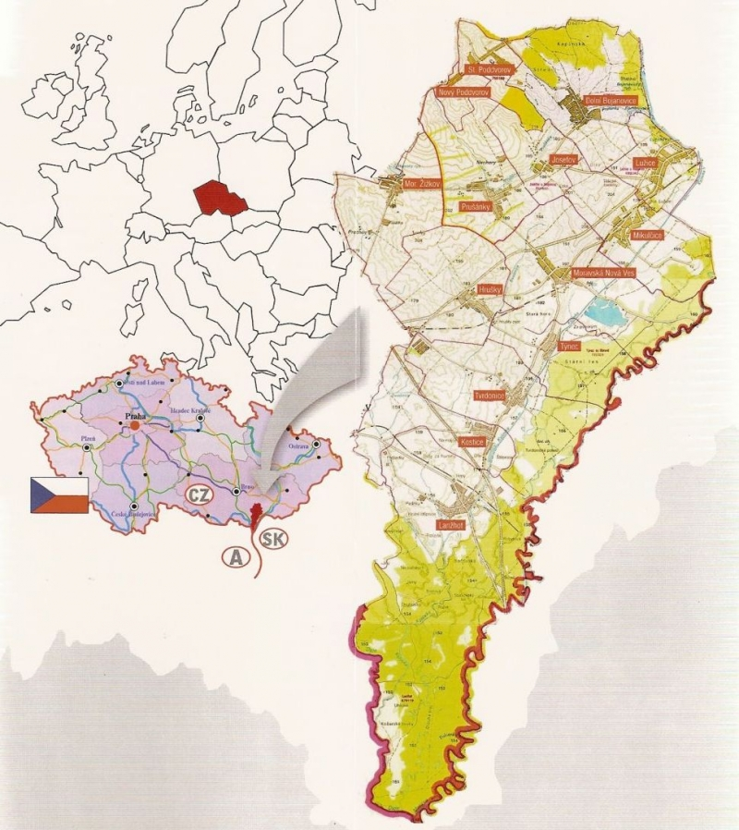
Obrázek číslo 1 – mapa regionu Podluží

Prušánky
Obecně lze o Prušánkách říct, že obec leží blízko hranic s Rakouskem v jihozápadní části hodonínského okresu při hranici se sousedním břeclavským okresem. A že jde o nejteplejší, ale zároveň i nejsušší část jižní Moravy, kde se dobře daří vinné révě.
Občané Prušánek jsou hrdí na svůj původ a s úctou ctí své tradice. Aby bylo pochopitelnější, proč tomu tak je, je potřeba zabrousit do historie obce.
Kdy Prušánky přesně vznikly není zcela známo, ovšem můžeme se domnívat, že to bylo nejpozději ve 13. století. Tohle tvrzení je podloženo první písemnou zmínkou o obci z roku 1261 na Zakládací listině vizovického kláštera. Brumovský kastelán Prušánky v listině odkazuje jako dar klášteru Smilhheinu. A od té doby to šlo z kopce a obec střídal ,,majitel
za majitelem“.
Koncem 15. století byly Prušánky spustlé a zřídka obydlené. Hlavním důvodem tohohle žalostného stavu obce byly česko – uherské války. Z téhle události se vzpamatovaly až v polovině 16. století. Ovšem ne na dlouho, jejich snahu na přelomu 16. a 17. století zmařil válečný rozpor mezi osmanskou říší a Habsburky. To způsobilo obrovské škody majetku, zabírání věci z moci úřední zejména u potravin, krmiva i samotného dobytka. Pomyslný poslední hřebík do rakve zasadili loupežní Bočkajovci, když v červenci roku 1605 Prušánky vypálili.
V období třicetileté války byly Prušánky opakovaně vypáleny a vyrabovány, ostatně jako plno dalších okolních vesnic. Obdělávání půdy v tomto období bylo kontraproduktivní, jelikož vojska ničila vše, a tak pole i vinice pustly. Velikosti škod, které způsobila válka, jsou zaznamenány v lánových rejstříkách, které byly výsledkem dvou vizitací (kontrola hospodaření farnosti) v 17. století. Před válkou patřily Prušánky k elitě obcí, doslova k té nejvyšší kategorii, po válce byly naopak vsí, která spolu s Velkými Bílovicemi (nedaleká vesnice, nyní již město) byla válkou nejvíce zničena a degradována.
Z osmdesáti dvou obydlených budov zůstalo pouze třicet devět obydlených a ze zbytků byly tzv. „poustky“ (opuštěné zbořeniny), k tomuto všemu výrazně přispěl také trojí vpád Tatarů
v roce 1663.
Po těhto tragických událostech měla obec nějaký čas na znovuvybudování. Jelikož další rána přišla ,,až“ v roce 1842, kdy Prušánky v podstatě celé shořely. Moc času na opravu škod bohužel obyvatelé neměli, jelikož v červnu roku 1846 znovu začalo hořet. Téměř všichni tou dobou pracovali na poli, to byl důvod, proč se také dostali do svých domovů pozdě a tam našli krom spálené střechy nad hlavou také spálené stodoly a udušený dobytek. V 19. století to občané neměli vůbec lehké, po velkých požárech přišel rok 1866, který byl zoufale neúrodný. V květnu tohoto roku zničily kompletně všechno obilí mrazy. Sedlákům tedy nezbývalo nic jiného, než půdu znovu poorat a zasadit aspoň pohanku, která rostla rychleji, aby si měli aspoň z čeho žít. Do toho všeho propukla válka mezi Pruskem a Rakouskem. Rakouská vojska si to na začátku války namířila přímo přes Prušánky. Na konci války se Rakušané vydaly opět stejnou cestou, ale ještě k sobě přizvaly i vojska pruská, a tak obě vojska zrekvírovala, co jen mohla. Pruská vojska Prušánkám zanechala mimo obrovské škody
i ,,bonus“ navíc v podobě cholery. V Prušánkách té doby během měsíce a půl zemřelo sto šest občanů, včetně šedesáti pěti dětí. A aby toho nebylo ke všemu málo, přišel kraví mor. To způsobilo, že někteří hospodáři neměli už vůbec nic. A i když se snažili po tom všem znovu postavit na nohy, tak v roce 1868 přišel další velký požár. Ba i tento nebyl poslední požár
v Prušánkách. Poté na scénu pomalu nastupovala I. světová válka, která Prušánky stála čtyřicet jedna mužů.
Okolo roku 1930 se v plné kráse představila hospodářská krize. Krize ještě nebyla zcela zažehnána a už tu byla II. světová válka. Na scénu přišel černý trh, který měl na svědomí nepředstavitelně vysoké ceny všeho, neboli „Hodně peněz, málo jídla., jak je uvedeno ve farní kronice.
II. světová válka byla ,,naštěstí“ poslední tragickou událostí, která Prušánky zasáhla.
Od té doby obec vzkvétá. Prušánečtí občané zvládli toho překonat mnoho, i když se zdálo,
že to horší být nemůže, ukázalo se, že se občané šeredně mýlili. Přesto se s tím dokázali poprat a krůček po krůčku nám zanechat takovou obec, jakou ji máme dnes. Nebylo to lehké, mnohdy se to zdálo jako nemožné, ale oni to nevzdali. Nynější obyvatelé si jsou téhle nepěkné historie plně vědomi, proto pokaždé, když si obléknou kroj, jsou pyšní na své předky. Jelikož je to bohatost kroje, co symbolizuje bohatost obce/regionu. Občané Prušánek mají tu čest nosit kroj, který patří mezi nejbohatší v okolí. Což odkazuje na urputnou dřinu v minulosti, která jim házela klacky pod nohy, které oni ovšem dokázali překonat. A právě proto jsou dneska hrdí!
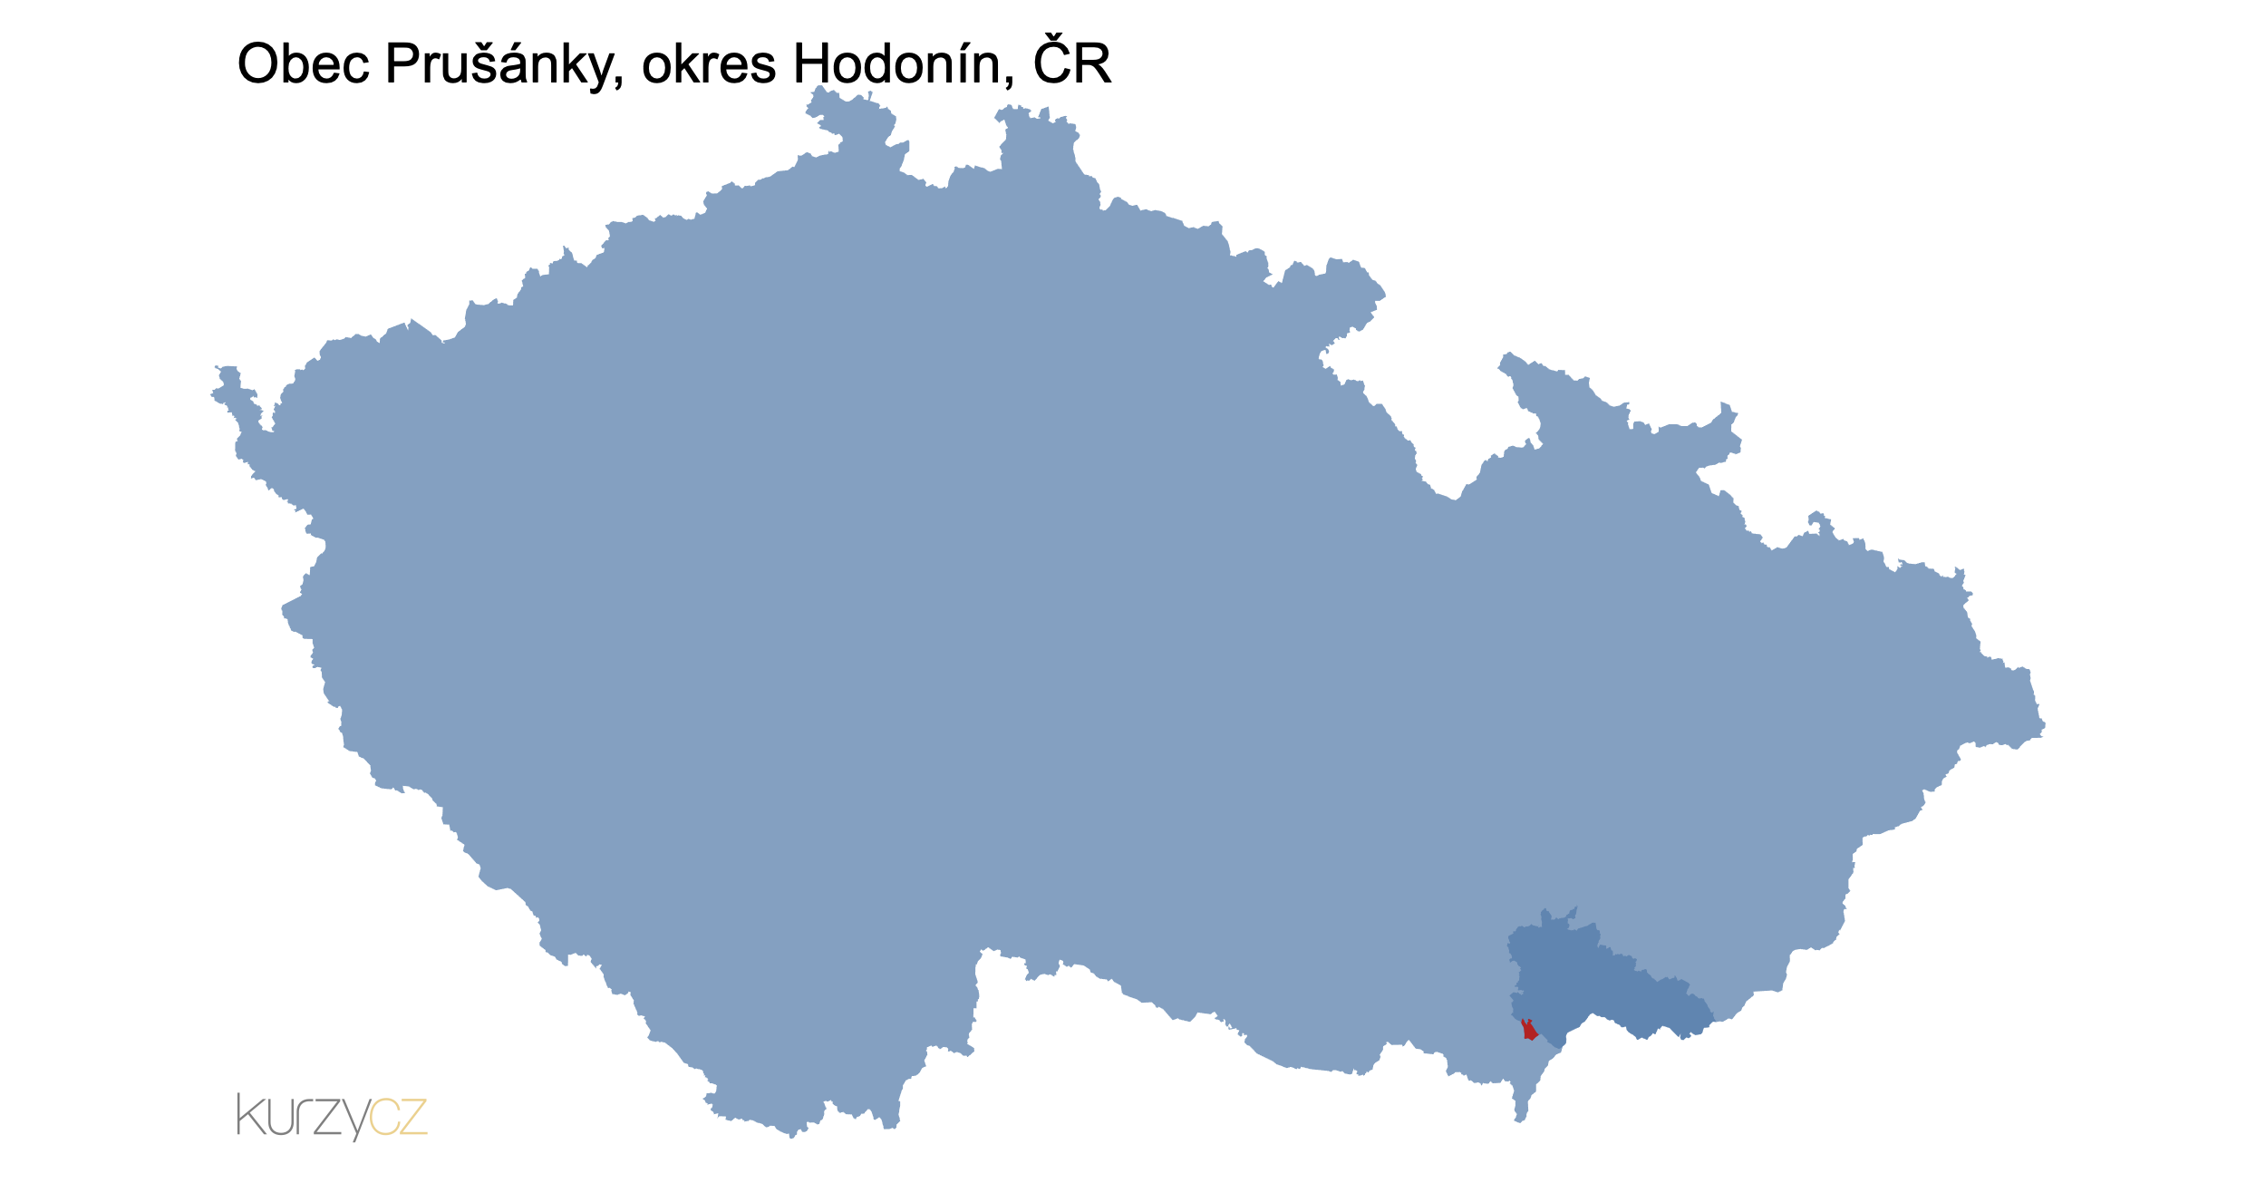
Obrázek číslo 2 – umístění Prušánek

Tradiční krojované hody v Prušánkách
Tradiční krojované hody jsou hlavní událostí, kde můžete vidět plno druhů kroje ve své plné kráse. Tradiční prušánecké hody trvají čtyři dny a konají se v půli srpna pod zeleným (Obrázek číslo 3). „Pod zeleným“ si zasloužilo svůj název díky své střeše ze zelených listnatých větví. Tahle střecha zakrývá taneční parket a chrání tak tanečníky, muzikanty
i hosty před přímým letním sluncem. Uprostřed tanečního místa je vztyčená cca 30 metrů vysoká „mája“ (Obrázek číslo 4) - jedná se o několik napojovaných kmenů a úplně nahoře je špička jehličnatého stromu ozdobena mašlemi. Hody jsou pravidelně zahájeny sobotní besedou u cimbálu, kde se zpívá, tančí, hraje a ,,koštuje“ víno.
Hlavním dnem tradičních krojovaných hodů je neděle. Den začíná dopolední návštěvou místního kostela sv. Isidora, kde je hodová mše svatá. Odpoledne ve dvě hodiny vychází krojovaná chasa (seskupení místních mladých svobodných občanů, kteří organizují krojované akce) ve slavnostním kroji (podrobně popsán níže) z pod zeleného a míří ke starostovi obce, kde se již tradičně žádá o povolení uspořádat hody. Pak následuje návštěva fary, jednak z důvodu připomínky toho, že hody jsou vzpomínkovou slavností k posvěcení kostela a také s žádostí o posvěcení této akce. V Prušánkách byl sice kostel posvěcen až v listopadu, takže by se správně měli i hody konat v listopadu. Ovšem již před více než 30. lety se obyvatelé Prušánek rozhodli hody přesunout na srpen. Hlavním důvodem bylo chladné počasí. Kvůli tomuhle činu sklidili od okolních vesnic kritiku a také místní farnost byla dotčena. Ovšem každému je příjemnější slavit hody v letních teplých dnech, než v sychravém a upršeném podzimu, a tak se hody v srpnu ujaly.
Všechny tyhle obchůzky krojovaných se jdou ve svátečným průvodu, který je harmonicky
i funkčně seskládán. Jako první jdou 3 stárci (chlapci, kteří byli chasou zvoleni
za organizátory hodů), za nimi pak zbytek krojovaných chlapců. Poté následují dvě stárky (stejný případ jako stárci, jen v dívčím provedení), které mají stejnou barvu sukně, aby k sobě krásně ladily. Za stárky potom jde opět zbytek krojovaných dívek. V předposlední části slavnostního průvodu pochodují krojované děti a zakončení průvodu tvoří muzikanti. Slavnostní průvod působí jako krásný harmonický celek, který esteticky lahodí oku
a vyvolává v téměř každém divákovi příjemný a líbivý pocit.
Když se chasa vrátí z ,,pochůzek“ pod zelené, už na ně čekají hodoví hosté, ale hlavně pyšné babičky, které často oblékají svůj kroj pro vdané ženy (Obrázek číslo 6) a netrpělivě čekají až uvidí své vnuky a vnučky na parketu. I když babičky působí rozkošným dojmem, tak hlavně krojované děvčata se před nimi musí míti na pozoru. Jelikož žádný kousek špatně oblečeného kroje těmhle zkušeným ženám neunikne. A o špatné zhodnocení nestojí žádná z nich. Odpoledne pod „májú“ je zakončeno hošijemi (mužský skočný tanec) a společným verbuňkem (mužský lidový tanec, který je zapsán v UNESCO). K večeru se pak sjíždí přespolní chasa (chasy z okolních vesnic), všichni zazpívají, zaverbují, stárci je přivítají skleničkou vína. Poté se odchází na večeře. Úkolem každého krojovaného místní chasy je dobře pohostit krojované z chas přespolních, proto je zvou na večeři k sobě domů. Přespolní chasa jim pak jako dík dobrého pohoštění zazpívá lidové písně. Po večeři ovšem hodování nekončí, konce se dočkáme často až za svítání.
Pondělí je pak zasvěceno pouze domácím. Začíná se až odpoledne, jelikož je třeba dospat nedělní zábavu. Znovu se koná krojovaný průvod, který směřuje ke svým stárkám. Stárci jsou celkem tři, nejprve průvod míří paradoxně pro třetího stárka, následně pro druhého a nakonec se dočká i první – hlavní stárek. Před domem stárků hraje dechovka u které tancuje celý průvod, ale také všichni lidé, kteří po tanci zatouží. Na rodičích stárků je pak pohoštění. Roznáší se koláčky, společně se zákusky a samozřejmostí je také víno. V Prušánkách jsou
i dvě stárky, které ovšem u svých domovů průvod nepřivítají, poněvadž je dáno, že ke stárkám průvod nechodí.
Průvod pak svou cestu zakončuje pod májů, kde se vesele pokračuje v zábavě dál. Pondělí je už tradičně ve znamení mužáků. Se slovem mužáci mají často neznalí lidé problém. Podle jejich mínění to zní hanebně, jako nadávka.Ovšem neprávem, protože se jedná o zcela normální označení mužů, kteří za svých mladých svobodných let chodili v kroji. Dnes jsou ale již ženatí, a tak museli odložit kroj pro svobodné chlapce a obléci kroj pro ženaté muže. Bohatě vyšívaných molové košile nahradí plátěné, které jsou sice vyšívané, ale již jednodušeji. Neuvidíme na nich ani červený lajb (Obrázek číslo 35, 36). s malovanými mašlemi, a bohatě vyšívané červené kalhoty (Obrázek číslo 37). Ty byli nuceni vyměnit za tmavé kalhoty, které se nedočkaly ani zdobení.
Mužáci svůj den začínají napochodováním pod zelené, kde zpívají a verbují. Na stárcích pak je, aby je uvítali, zavdali skleničku vína a přivedli jim k tanci svobodné krojované děvče. Poté se konají dvě taneční sóla a to mužácké sólo, kdy děti tančí se svými rodiči i prarodiči a pak následuje „košelové“ sólo. To je vnímáno jako poděkování matkám za nachystání kroje (jedná se o velmi zdlouhavou a precizní práci). Chlapci si jdou pro své matky, babičky nebo kohokoliv, kdo jim kroj přichystal. Mužáci pak zpravidla pro své manželky. Ještě než se odchází na večeři, tak pse koná slavnostní pasování šohajů, tuhle záležitost si velmi rádi vyřizují chlapci sami. Jedná se o to, že nově příchozí do chasy pasují na správné šohaje. Pasování je pro ostatní velmi vtipné, ale onu pasovanému spíše červenají líce hanbou. Leží na břiše na lavičce a dostává praklem na zadnici.
Protože i v pondělí se nejde spát, tak úterní hody začínají až večer. Hody jsou pro krojované fyzicky náročné, takže potřebují čas na nabrání sil na další náročný den. V úterý se už nedočkáme žádného průvodu. Zábava na tento hodový den je značně specifická, nesetkáte se zde již s krásnými krojovanými páry. Děvčata můžete potkat v ,,třaslavicích“, což je všední chlapecký kroj (Obrázek číslo 5), skládají se z bílých plátěných kalhot, plátěné košile a modré zástěry. Chlapci se pak zase naopak převlékají za děvčata nebo dokonce staré ženy. U chlapců se pak jejich převlek bere s humorem a spíše jako maškarní výstřelek na rozdíl od děvčat, které i v chlapeckém kroji vypadají seriózně. Večer je pak podobný jako ten nedělní, kdy přijíždějí chasy z okolích vesnic. Poté se hrají vtipné scénky, zpívají legrační písničky, které zpravidla skládají děvčata ze situací, které se na hodech prozatím udály. Tančí se pak znovu „košelové“ sólo, kde tentokrát chodí děvčata pro své matky, babičky či tety a stějně tak, jako chlapci den před nimi, děkují tímto tancem za pomoc při chystání hodů. O půlnoci je pak ještě další tanec a to půlnoční sólo. A jako předchozí dny před tím, i středa se nese v duchu dlouhé zábavy.
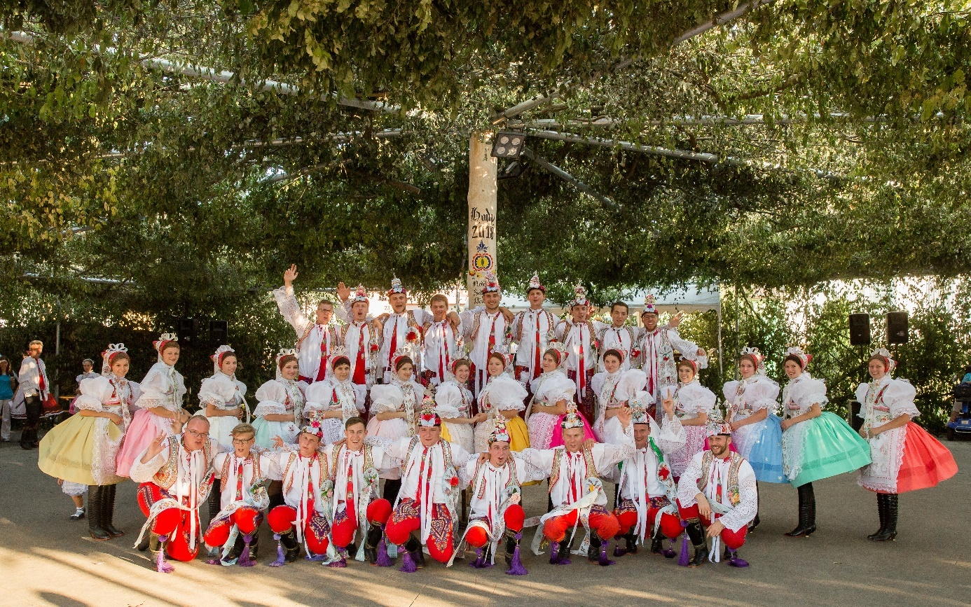
Obrázek číslo 3 – Chasa pod zeleným
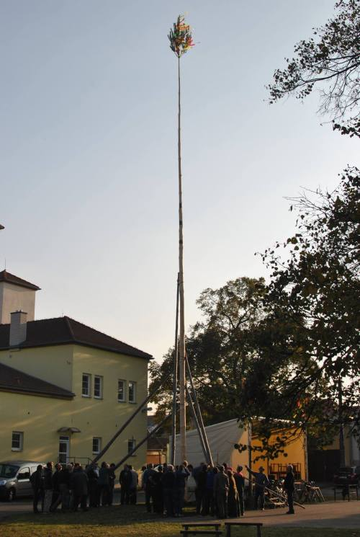
Obrázek číslo 4 - Mája
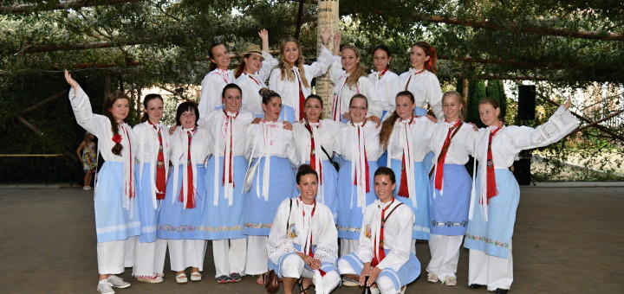
Obrázek číslo 5 – dívky v třaslavicách
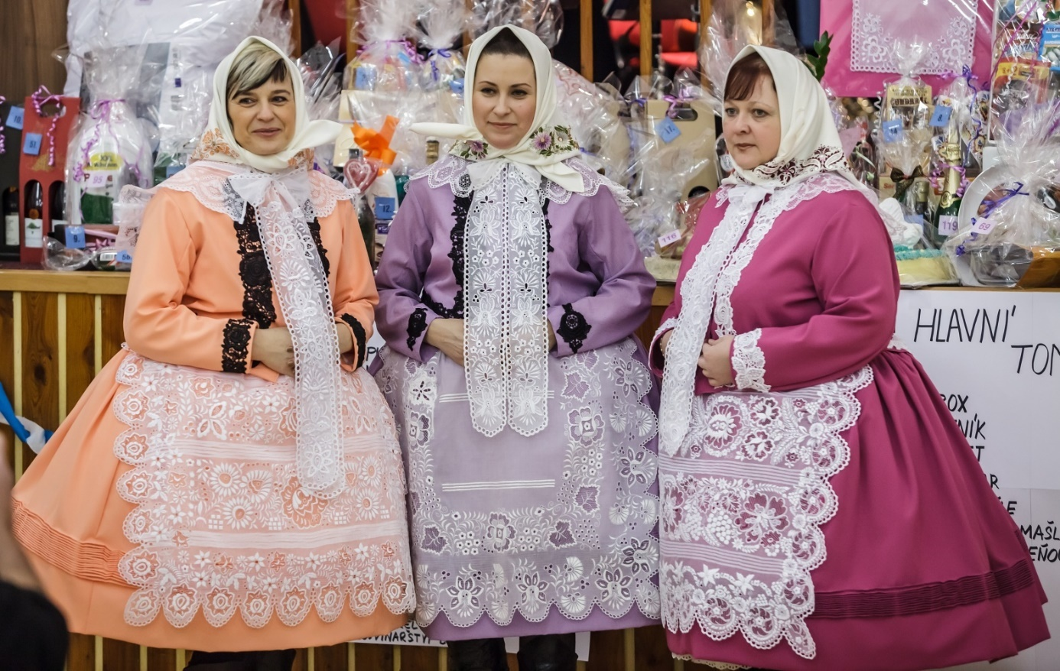
Obrázek číslo 6 – kroj vdaných žen
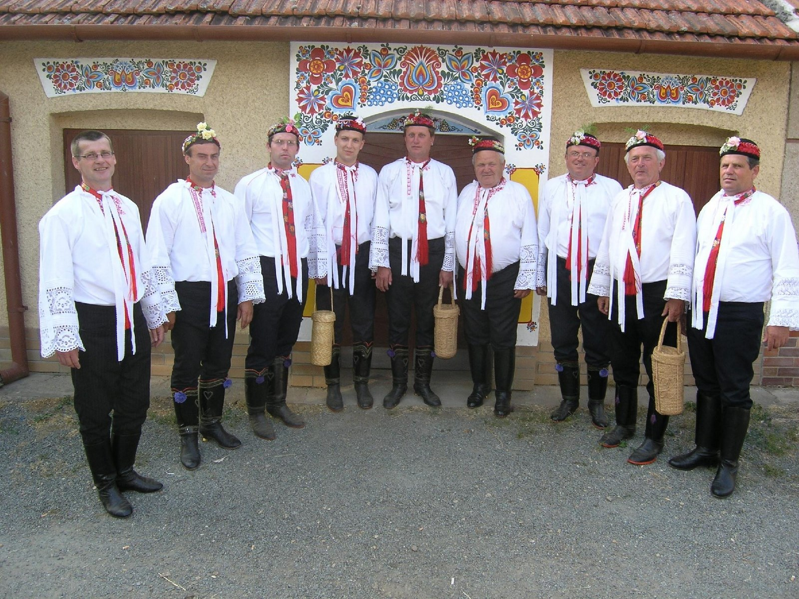 Obrázek číslo 7 – mužácký kroj
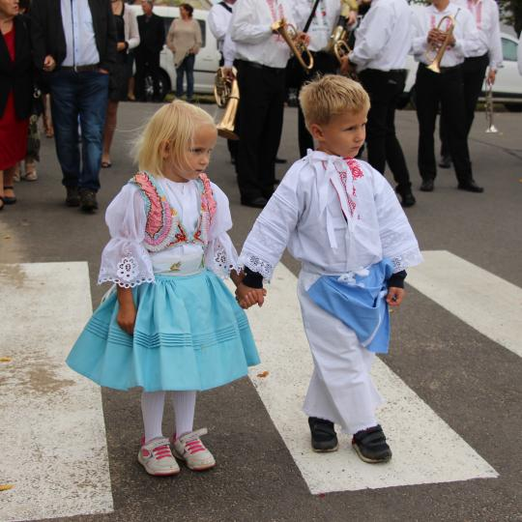
Obrázek číslo 8 – dětský kroj

Nechory
„Nechory jsou jakýmsi posvátným místem … Když jdou občané k Nechorám, tu každý jde
s hlavou zvěšenou, jsa sklíčen rodinnými nebo jinými starostmi, ani se mu nechce mluvit, ale jak se blíží k Nechorám, jakoby vešel do začarovaného kraje, už se začíná jazyk rozvazovat …“.
Velmi zjednodušeně lze Nechory nazvat jako vinařskou vesnici ve vesnici Prušánky. Vyrábí se zde z lokálních vinných rév víno a pořádají místní tradiční akce. Nechory se dělí na Vrchní a Spodní. Dolní Nechory jsou právě to centrum, nachází se zde krásné malované sklepy, které tvoří onu obdivovanou vinařskou vesničku. Horní Nechory jsou pak spíše ony ,,pracovní“ sklepy, leží mimo centrum a nalezneme je spíše podél vinohradnické cesty blízko vinohradů.
,,Celkem přes 450 vinných sklepů je soustředěno asi jeden a půl kilometru od vesnice
ve Vrchních a Spodních Nechorách, takže sem z Prušánek dojdete pěšky – což je vzhledem
ke zpáteční cestě od Nechor nejbezpečnější způsob, nebo na kole – vede zde vinařská cyklostezka, nebo autem. Potom je ale důležité mít s sebou řidiče.“
Sklepy, které nyní vidíme v Nechorách pochází z větší části z konce 20. let. V dolní části, tedy ve sklepě sklepu je zpravidla velká lisovna (slouží ke zpracování hroznů). Nad lisovnou pak bývá často klasické patro, kde se případně bydlí. Z lisovny pak vede stísněná hluboká chodba „šíjí“ do kvelbeného (místnost s klenutým stropem) sklepa, Ten je častokrát rovný nebo do písmene T, je zde ale také možnost kruhového půdorysu tzv. rotundy. Kvelbené sklepy se nachází až 3-4 metry pod zemí.
Stěny sklepů jsou jak z venku, tak ze vnitřku téměř vždy vyzdobeny folklórními ornamenty.
Nechory už samy o sobě vybízí k uspořádání různých akcí, jejich příjemné prostředí je na to jako stvořené. Mezi nejvýznamnější kulturní akci, která se v Nechorách koná je zajisté Zarážání hory. Ta se již tradičně koná první sobotu v září při západu slunce. Vinaři se tohoto času sejdou a zhotoví ,,horu“ (májku s bílým a červeným vínem a modrým a žlutozeleným hroznem, zaraženou dvanácti kůly), která nastoluje okamžitý zákaz vstupu do vinohradů. Následující zajímavé akce se můžeme v Nechorách dočkat již za čtrnáct dní po Zarážání hory. Jedná se o Vinobraní, kde členové chasy opět oblékají slavnostní kroj a přichystají na tuto událost zajímavý kulturní program. K Nechorám do sklepa je jedna z dalších oblíbených akcí. Místní vinaři nechávají své sklepy otevřené veřejnosti, která se sjíždí ze všech koutů České republiky, výjimkou také nejsou zahraniční návštěvníci. Ve svých sklepech pak své hosty hostí vínem své vlastní výroby. K Nechorám do sklepa také neodmyslitelně patří „Májové zpívání“ místních.
Název Nechory je dosti nevšední a jeho původ je poměrně úsměvný. O jeho vzniku se vedou dvě pověsti, která je pravdivá a která jen smyšlená se dnes už nejspíš nikdo nedopátrá. Podle první prý kdysi ve sklepech vznešení pánové tak popíjeli až jeden z nich zůstal ,,zmožen“ ležet na zemi a jedni se ptali „Je chorý?“ „Ne chorý – opitý“ odpověděli druzí. Druhá verze je prostá, tvrdí se v ní, že kdo často navštěvuje prušánecké sklepy, je jednosuše zdravý a ne chorý.
Stejně jako název, tak i důvod vzniku Nechor se nese ve veselém duchu. V Prušánkách první a původní vinné sklepy byly při cestě, která vedla do Čejkovic, kde se nacházel nejbližší kostel. V té době ještě Prušánky svůj vlastní kostel neměli postavený a byla zde pouze kaplička. A tohle umístění vinných sklepů svádělo k nešvarům. Prušánečtí občané se sice zodpovědně vydali na nedělní mši svatou, ale ne všichni, co se touhle cestou vydali, dorazily zdárně do svého původního cíle (zejména ti, co byli mužského pohlaví). Jednoduše neodolali pohárku vína a když už byli v tom, tam museli dát pohárek i do ,,druhé nohy“. A takhle to šlo dál až nedělní mše svatá jednoduše skončila, aniž by tam pánové z Prušánek vůbec dorazili. Tohle ,,putování“ do kostela za krátko majitelé tehdejšího panství pánům překazili. Nechali původní sklepy zbourat a postavit kostel přímo v Prušánkách.
A jako Prušánky, o jejich historii bylo zmíněno výše, tak ani Nechory to v minulosti neměly snadné. S koncem 19. století se dostavila epidemie révokazu a zničila téměř celé vinice. Tahle tragédie se ovšem neudála pouze v Nechorách, nýbrž v celé Evropě. Co by ale nikdo nečekal bylo, že tahle událost byla ve výsledku pro místní vinaře přínosem. Donutilo je to totiž nakoupit a zasadit kvalitní a místním podmínkám vyhovující vinnou révu.
Révokaz nebyl jediný ničitel místních vinic, po něm se v roce 1923 projevila kadeřavka (houbové onemocnění) a ta zase donutila prušánecké vinaře začít pěstovat zaočkované sazenice. Takže se dá říci, že všechno zlé bylo pro něco dobré a právě díky tomu ,,zlému“ dnes z Nechor vzchází právě tak jedinečné víno.
,,Nechory jsou příjemné místo, kde se lidé rádi setkávají. A to nejen místní vinaři, kteří se scházejí se železnou pravidelností ve stejný čas na stejném místě – jako kdysi staří vinaři pod ořechem, ale přijíždí sem návštěvníci z daleka i zblízka. Ať už ke svým přátelům do sklepa nebo na některou ze zmíněných nechorských akcí. A všem se tu moc líbí a tak se často a rádi vracejí. Anebo si u Nechor koupí vlastní sklep.“ 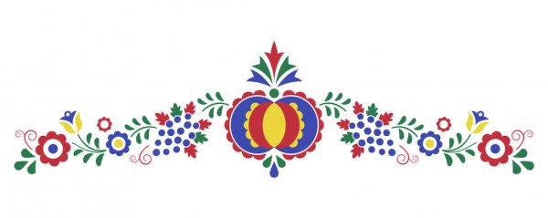
Obrázek číslo 9 – Folklórní ornament
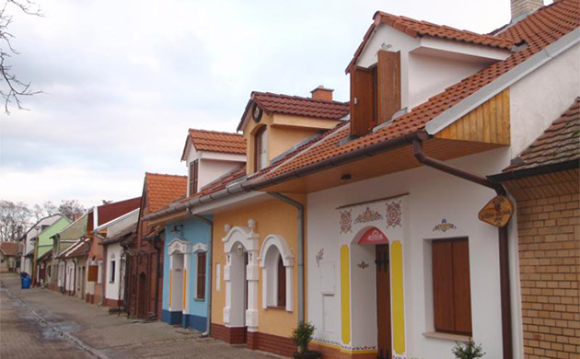
Obrázek číslo 10 – Nechory – vinné sklepy
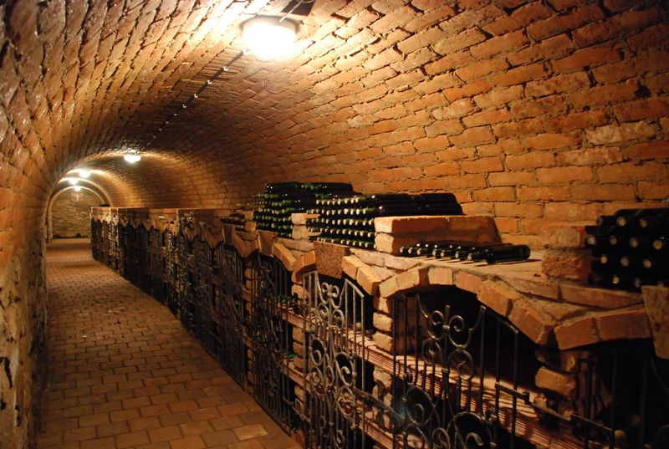
Obrázek číslo 11 – lisovna

Podlužácký kroj
Sběratele lidového textilu nemohla neupoutat krása, dokonalost výšivek a oděvních součástí
z oblasti Podluží, jehož kultura přitahovala pozornost již od poloviny 18. století.
Obecně lze lidový kroj charakterizovat jako oděv typický pro určitou národopisnou oblast
a dobu. Zjednodušeně - tradiční oděv venkovských obyvatel na našem území. Lidový kroj je
v podstatě jakýsi živý organismus. Vždycky si zachovával staré, ověřené a vyhovující prvky
a převáděl je někdy více někdy méně pozměněné do následujících generací. Ovšem nemůžeme zapřít i působení dobových stylů a slohů (renesance, baroko, klasicismus), i když do krojů tahle móda pronikala opravdu málo. A aby i tenhle malý průnik nebyl nakonec větší, než by bylo přijatelné, byla tady vždy osoba, která na vše dohlížela. Většinou se jednalo
o obecně respektovanou osobu přímo v obci - známá krojová švadlena, vyšívačka apod.
Ale i tak s každou novinkou se muselo postupně a hlavně opatrně přicházet, jelikož nikdo se nechtěl na vesnici stát terčem pomluv.
Dodnes právě kroj, který spolu s muzikou jsou pilířem bohaté lidové kultury regionu. Již od začátku 19. století hlavním poutačem pro sběratele byla převážně estetická vyváženost podlužáckého kroje. Ta zahrnovala především dokonalost provedení a barevnost. Celé 19. století pak byly podlužácké kroje ve velkém zájmu malířů. Ti je zkoumali a poté detailně přemisťovala na plátno, kde se jim mimo přesného zobrazení podařilo zachytit také měnící se druhy podlužáckého lidového kroje. Jeden z malířů, který se právě tomuto tématu věnoval byl Josef Mánes, jeho studie z roku 1854 jsou do dnes velmi cenné a užitečné.
,,Již z první cesty na východ r. 1846, kdy pronikl do Slezska a do Krakovská, přinesl si Mánes studie svědčící o starobylosti lidového kroje a našel zdroje národní svébytnosti, o níž se tehdy tolik přemýšlelo v české obci umělecké i vědecké, usilujících navázati na tradici domácí
v kultuře i v životě. Proto se Mánes ujal spolupráce v krojovém výboru Slovanské Lípy, ale stojí také v řadách svobodomyslné většiny vzdělanců v boji proti absolutismu v krátkém období kon-stitučním. Dlel v Kroměříži v době zasedání sněmu a ze zájezdu na Hanou, který prodloužil ročním pobytem na zámku v Čechách, vytěžil kromě spanilých portrétních studií líbeznou lyrickou píseň, „Líbánky na Hané", výtvarné ztělesnění rousseauovského snu o ráji na vsi.
Druhá větší cesta na československý východ (r. 1854), která Mánesa — snad na podnět Boženy Němcové — zavedla také na Slovensko, přinesla jen konečnou formulaci onoho pojetí ideálního kroje pračeského, k němuž Mánes směřoval.!
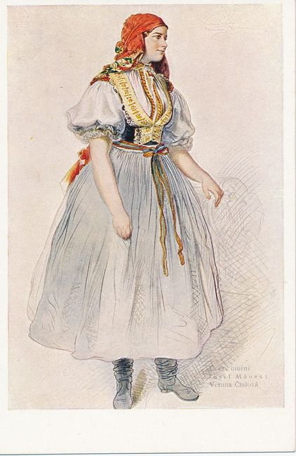
Obrázek číslo 12 – Josef Mánes - Studie kroje: Veruna Čudová
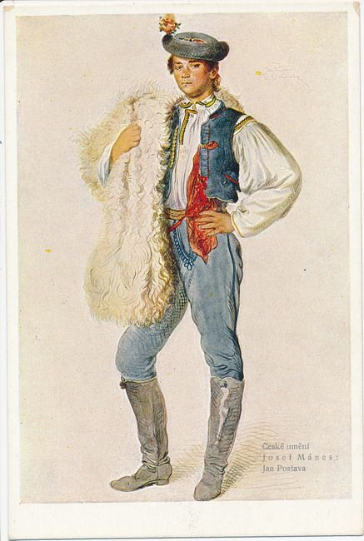
Obrázek číslo 13 – Josef Mánes - Studie kroje: Jan Postava
Podlužácký kroj se najednou také začal dostávat ve formě výstav také do velkých měst. Například Národopisná výstava českoslovanská v Praze, která se uskutečnila roku 1895 (bude podrobněji představena níže) sklidila nevídaný úspěch. I když tyhle poklady lidové kultury
a umění dnes vidíme v muzeích, tak samotné Podluží je jejich původním domovem. Zde je můžeme poznat ve svém přirozeném prostředí.
Národopisná výstava českoslovanská
,,Žel bohu, že juž i na Moravě, na té Moravě, která nikoliv snad oddělením od světa, nýbrž houževnatým svým konservatismem tak dlouho právě na místech nejpřístupnějších (Břeclavsku, Kyjovsku, Ostrožsku, Hradištsku) držela se svých vábných a rozmanitých krojů, tyto pozvolna se odkládají!
Jenom na moravském Slovensku od Břeclavi až po Napajedla, od Kyjova až po hranice uherské skví se lidový kroj formami skorem neporušenými, barvami naivně zářivými a tak se hodícími v širé nivy slovácké, v pole kukuřičná a vinice, z nichž tryská oheň od staletí
v bujnou krev slováckou.
Národopisná výstava českoslovanská v Praze roku 1895 měla za cíl předvést život českého
a slovanského lidu.
Výstava kroje se uskutečnila v Národopisném paláci a hlavní podíl při její prezentaci měli regionální sběratelé, jelikož to byli právě oni, co sesbírali vystavované kusy pro Prahu. Ovšem i přes jejich velkou snahu došlo v některých případech k nepřesnostem, a i do seriózních publikací se dostaly omyly. Z hlediska krojů byly na dobré profesionální úrovní nainstalovány skupiny figurín.
,,Národopisná výstava českoslovanská má nepopiratelnou zásluhu, že upozornila na veškeren ten půvab a tím i k zachování kroje a tedy i mravu lidového přispěla, alespoň tam, kde kroj dosud se udržel.“
Vesničtí lidé v té době ovšem začínali od kroje upouštět. Jeden z důvodů bylo to, že se chtěli líbit a vyrovnat městským obyvatelům. Ti se jim za kroj často vysmívali a považovali je
za méněcenné.
Důvodem výstavy bylo krom prezentace kroje a života na vesnici také poukázat na krásu kroje, dokázat tak městskému lidu, že se jedná o harmonický celek a nikoli o oděv hoden posměchu. A vymýtit jeho zánik.
,,Na výstavě poznal, že neutlačuje ho, že neposmívá se mu každý, kdo nosí šat panský, naopak že si oděvu jeho sedlského pro rázovitost jeho váží, pro malebnost oblibuje. A tak stal se lid ku př. na moravském Slovensku hrdým na svůj kroj od výstavy Národopisné, bude si ho dále vážiti, nebude se tak usilovně pachtiti po kroji městském, který nevyhovuje ani poměrům ani potřebám lidu a po jistém obnošení opravdu zasluhuje názvu »trhanského«, jímž jej trefně nejlepší znalec lidu našeho, Bartoš, vyznačil.“

Historie a vývoj kroje
„Nejstarší fáze lidového oděvu na Moravě nemají žádné písemné, ikonografické ani hmotné památky. Na základě stručných svědectví lze však naznačit, jak asi probíhal vývoj lidového odívání v několika staletích, která předcházela zformování regionálních typů lidového kroje. Jedinými prameny jsou útržky textilií, nalezené z období Velkomoravské říše na jižní Moravě. Není ale jasné, které sociální vrstvě je můžeme připsat.“
Jako skoro vše, tak i podlužácký kroj se postupně měnil a vyvíjel v průběhu staletí. Čím hlouběji do historie zamíříme, tím méně konkrétních informací se o kroji dozvíme. Podrobnější informace k tomu, abychom mohli kroj pořádně hodnotit jsou až od druhé poloviny 18. století. Začíná si získávat popularitu a první účelné malířské zobrazení. V následujícím století pak jeho popularita čím dál více rostla, převážně ve vzdělávací sféře, kdy se zakládali první muzea lidové kroje. V popředí zájmu byl pochopitelně slavnostní kroj.
Jednou konkrétní a nejnovější změnou je zkracování sukní u dívčího kroje. Tuhle změnu lze zaregistrovat koncem 20. století. Do té doby byly sukně vždy pod kolena, nyní již sukně
o téhle délce ale nenaleznete. Dnes potkáte dívky v sukních zásadně nad kolena. Je logické,
že se změnou doby, se mění i móda a též i estetický ideál daného oděvu. Estetický ideál představuje hodnotu, kterou může ovlivňovat myšlení lidí. Krása se téměř vždy spojuje s jinými vlastnostmi jako pěkný, půvabný nebo ušlechtilý. V lidech převládá povědomí, že co je správné, to je krásné. A takhle to bylo i tohoto konkrétního příkladu. Dříve bylo pro ženy
a celou společnost správné a tím pádem i krásné nosit sukně delší. Ovšem, jak se již zmiňovalo dříve, změnou doby a módy se změnil i estetický ideál. A téhle změně podlehl
i Podlužácký kroj. Najednou lidem přišlo správné nosit sukně kratší a začalo to pro ně být krásné. A když je to pro ně krásné, musí přeci tuhle krásu přenést i na kroj.
Estetický ideál kroje je v jádru stálý, mění se pouze v detailech.

Popis a druhy kroje
Samozřejmostí bylo, že se kroje různily region od regionu. Reprezentovaly bohatost, životní podmínky a lokalitu dané oblasti. Je tedy logické, že kroj na Hané, která je díky svému umístění úrodná a tím pádem bohatá bude oproti méně úrodným podhorským oblastem výrazně bohatější a zdobnější. I když vzhledově se kroj v každém regionu lišil, tak jeho rozdělení do kategorií bylo vždy stejné. Kategorie byly rozděleny podle užitné funkce na kroj pracovní a všední, sváteční a obřadní. Dále na kroj ženský, mužský a dětský a naposled na kroj pro svobodné a osoby ve stavu manželském.
Asi jako všechno, tak i lidový kroj nejen na Podluží se během desetiletí měnil. Určité součásti ztratily svou úlohu a zanikly. Stejný osud čekal dokonce i některé druhy kroje. Dnes se zachoval a je stále používán převážně slavnostní kroj svobodných děvčat a chlapců. Co se týče mužského všedního kroje, tak ten zanikl jako první a to již v polovině 20. století. Všední kroj ale stále můžeme velmi vzácně vidět na starých ženách okolo 90 let.
,,Slavnostní kroj svobodných sice rovněž registroval jistý odklon od zažitých tradičních materiálů, technik, zdobných prvků, ale jeho udržení a inovace jsou důkazem, že lidový kroj na Podluží tvoří pořád živý úkaz, schopný reagovat na aktuální nabídky přinášené dobou
a podle potřeby je přejímat.“ Jak už bylo zmiňováno výše, kroj má spoustu druhů. Proto zde budou blíže ukázány dva nejvíce zdobené a mnohými považovanými za nejkrásnější ze všech z druhů kroje a sice slavnostní kroj pro svobodné dívky a chlapce.
Slavnostní kroj pro svobodné dívky
Slavnostní kroj svobodných dívek je složen z molových rukávců, přes ně je přehozen bohatě vyšívaný „lajbl". Onen načechraný a prostorově objemný tvar sukně je způsoben počtem naškrobených bílých spodniček. Ty se oblékají od nejkratší po nejdelší a je jich zpravidla 6. Na poslední nejdelší spodničku je nakonec umístěna svrchní sukně v pastelových barvách. Hlavu děvčete zdobí červené „rožky", které krásní stojatá mašle se čtyřmi smyčkami. Stejný vzor jako je na stojaté mašli se zrcadlí i na dlouhé mašli spuštěné u krku. Součásti, kterou si dívky nejvíce cení jsou honosně vyšívané zástěry „fěrtochy", límce rukávců „obojky"
a krajkové „tacle". A jako poslední součást, která dovršuje celkový kroj jsou navrapené vysoké boty - čižmy.
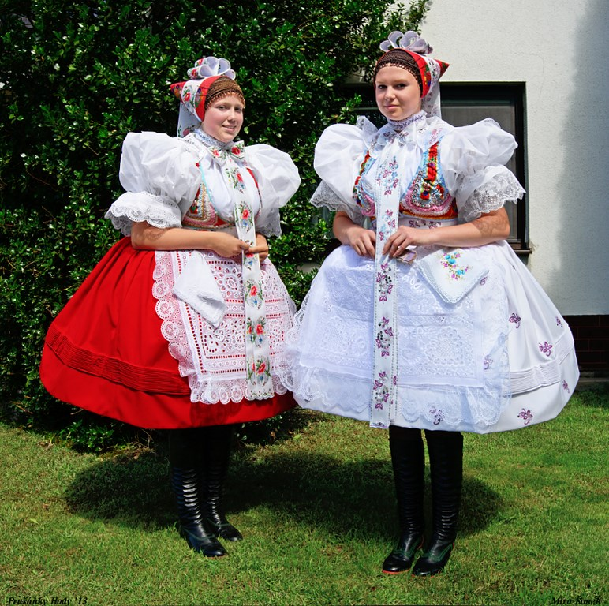
Obrázek číslo 14 – slavnostní kroj pro svobodné dívky
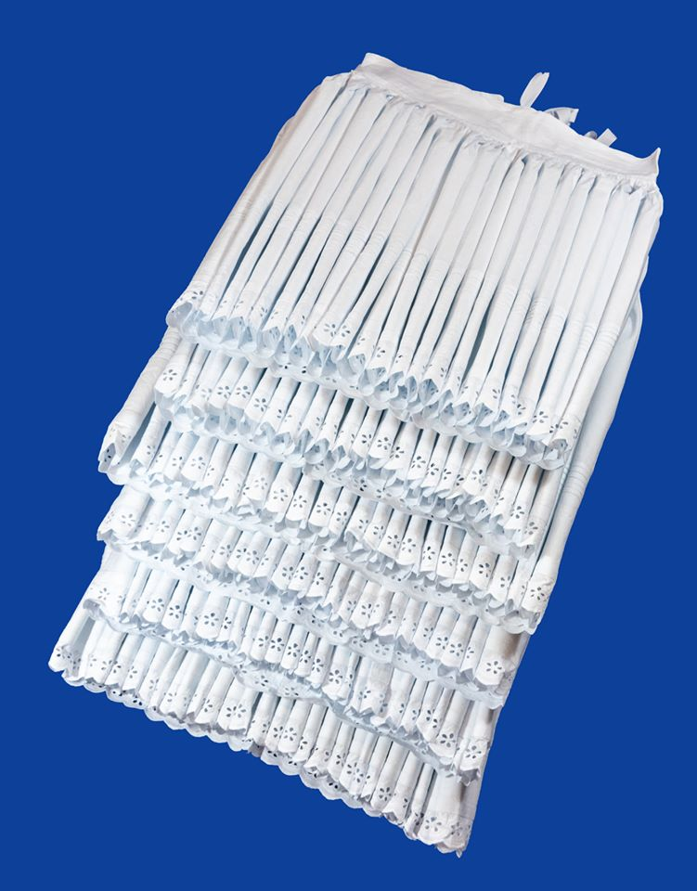
Obrázek číslo 15 – spodničky
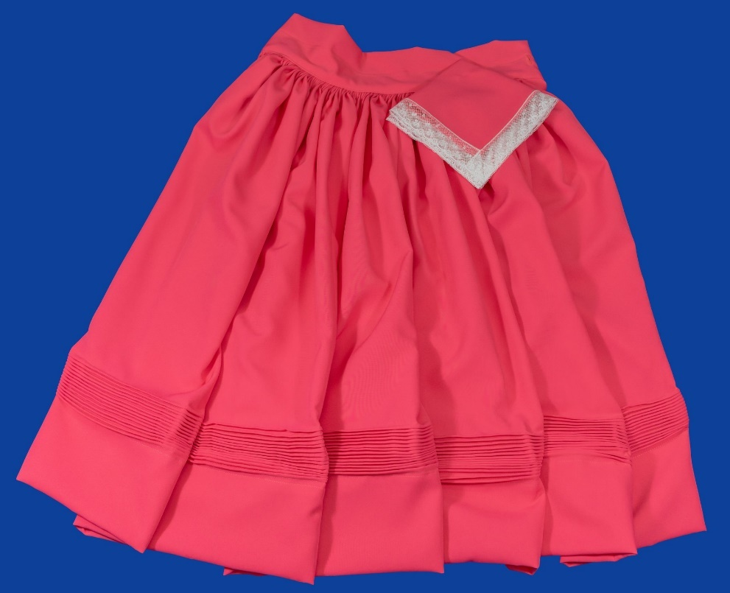
Obrázek číslo 16 – svrchní sukně (připojený kapesníček je zpravidla sladěn s barvou sukně
a používá se při tanci. Dává si ho chlapec pod ruku na místě, kde drží dívku, aby dívce neušpinil kroj)
Rožky je v podstatě takový čepec z tuhé lepenky potažené červeným brokátovým hedvábím
s vetkávanými květy. Z rožků se pak spouští dvě malované mašle, které sahají do půli zad. K rožkám neodmyslitelně patří tak zvaná zahrádka. Je to takový proužek zapletených umělých vlasů, které si dívky dávají na místo na čele, kde začínají růst vlasy, aby tak zakryly právě ten přechod.
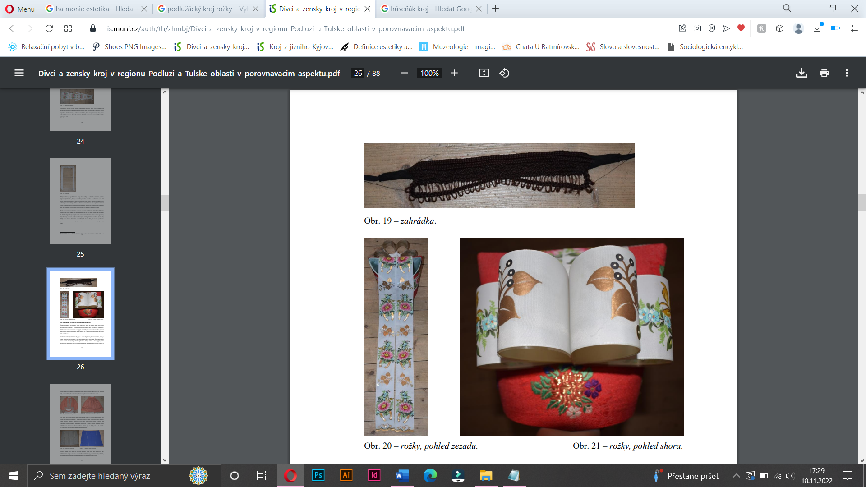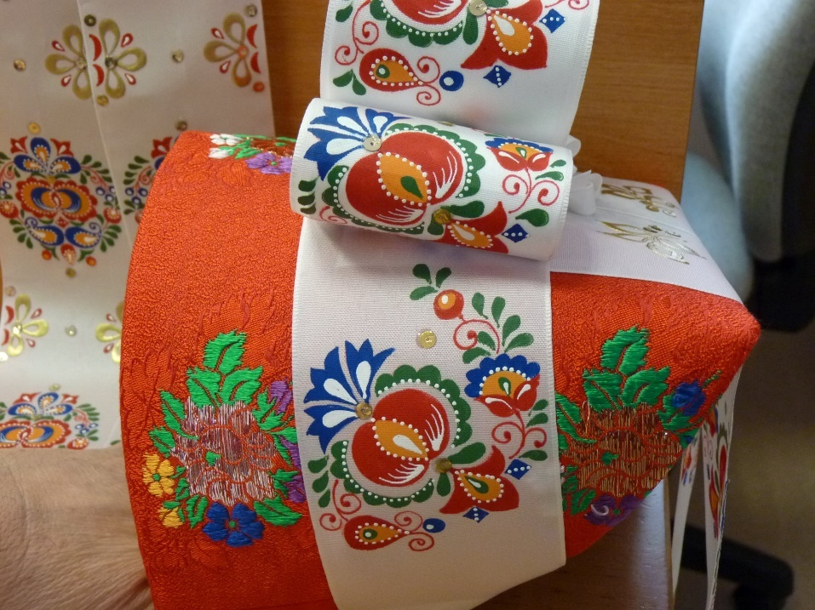
Obrázek číslo 17, 18, 19 – rožky

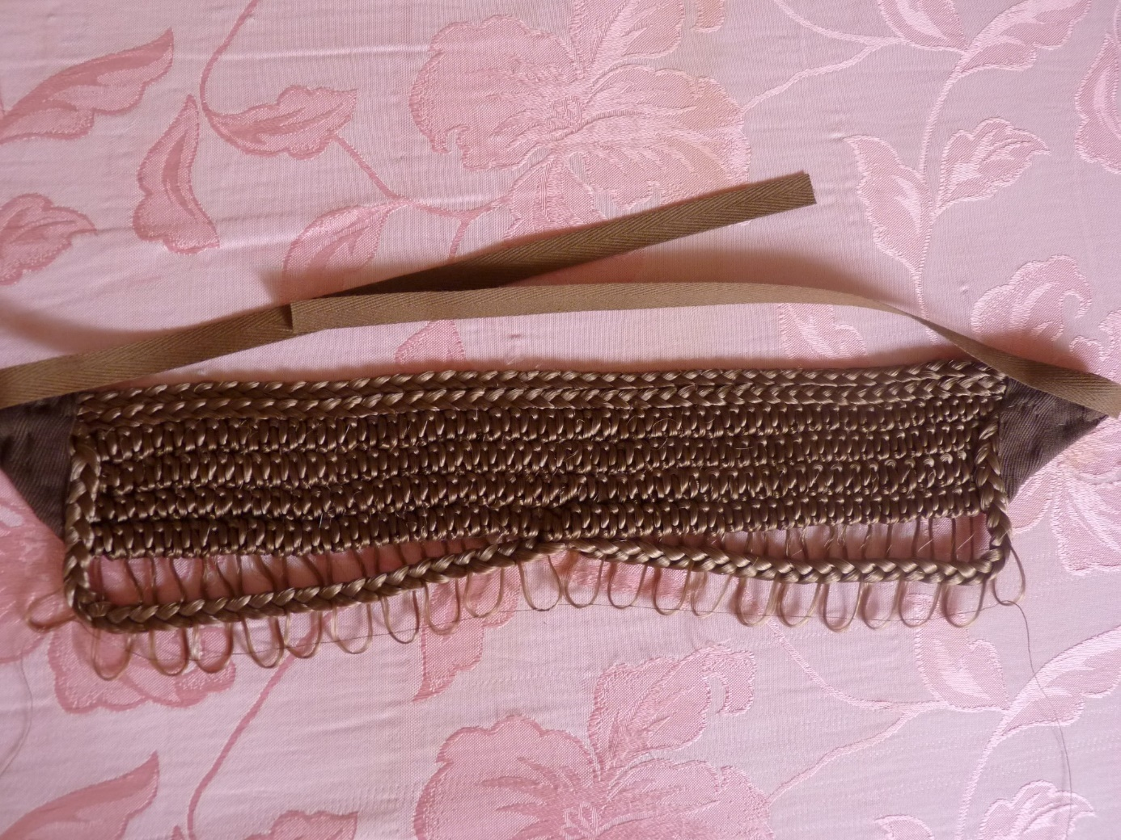
Obrázek číslo 20 – zahrádka

Rukávce jsou zjednodušeně krátká košilka s baňatými rukávy sahajícími k loktu. Na konec rukávů se pak přivazují ,,tacle“. Jedná se o krajku, která pak pěkně zdobí právě konec rukávů.

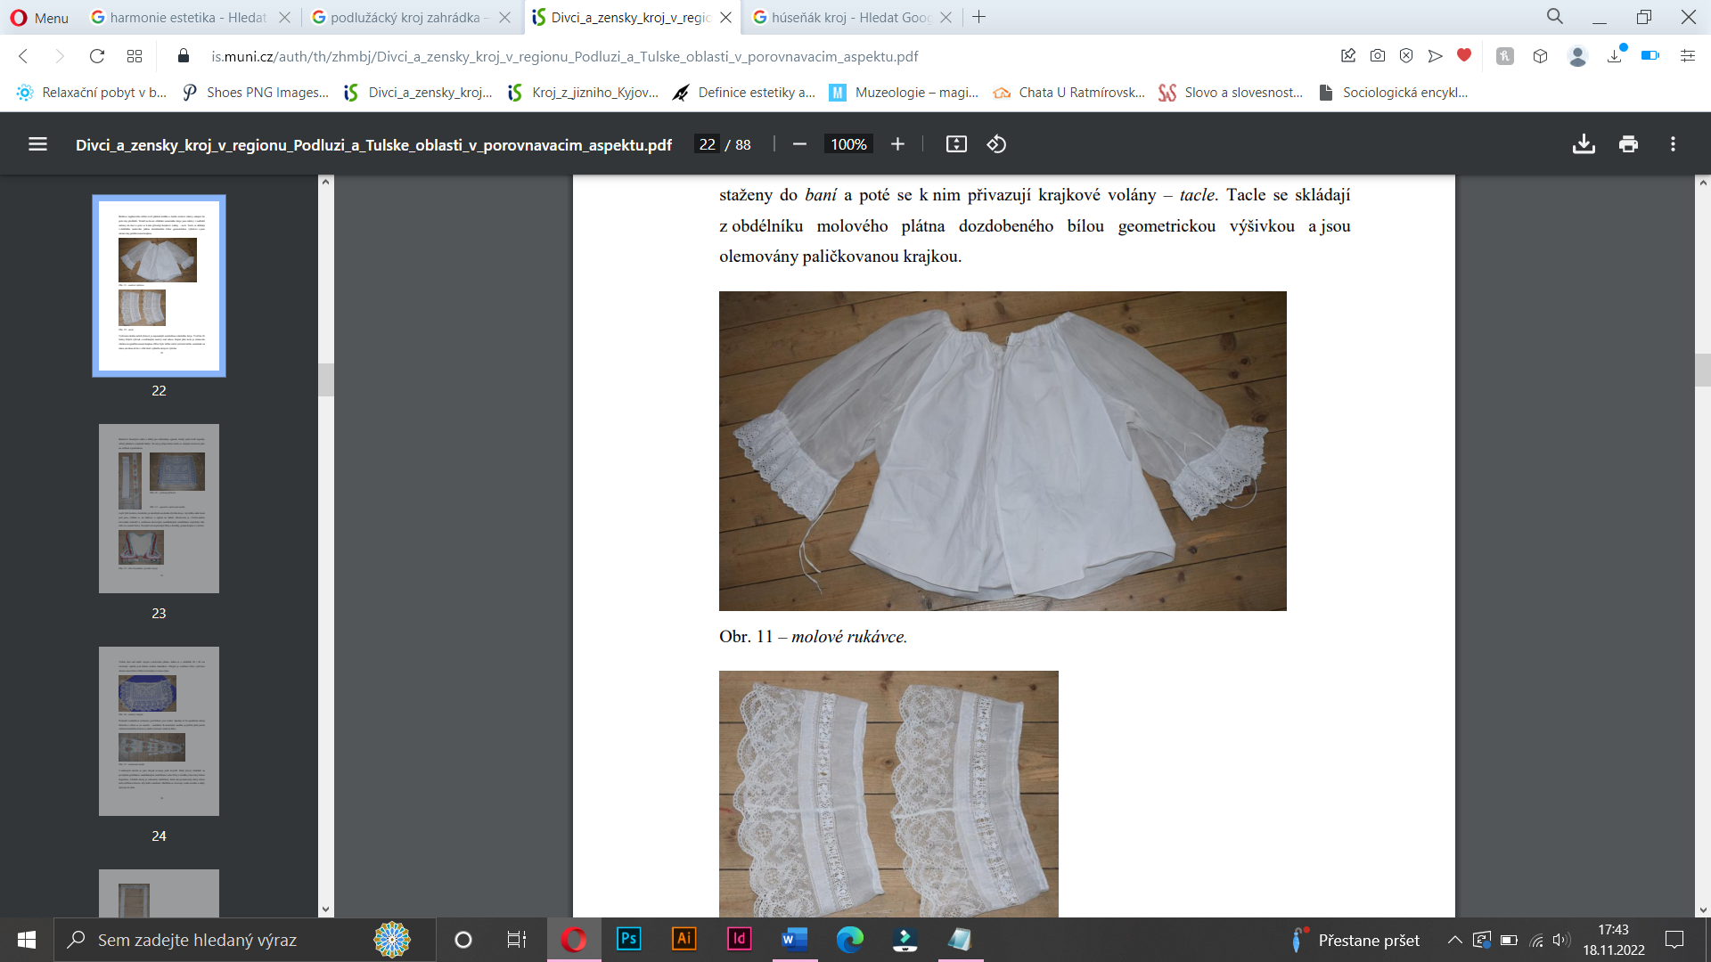
Obrázek číslo 21 – rukávce
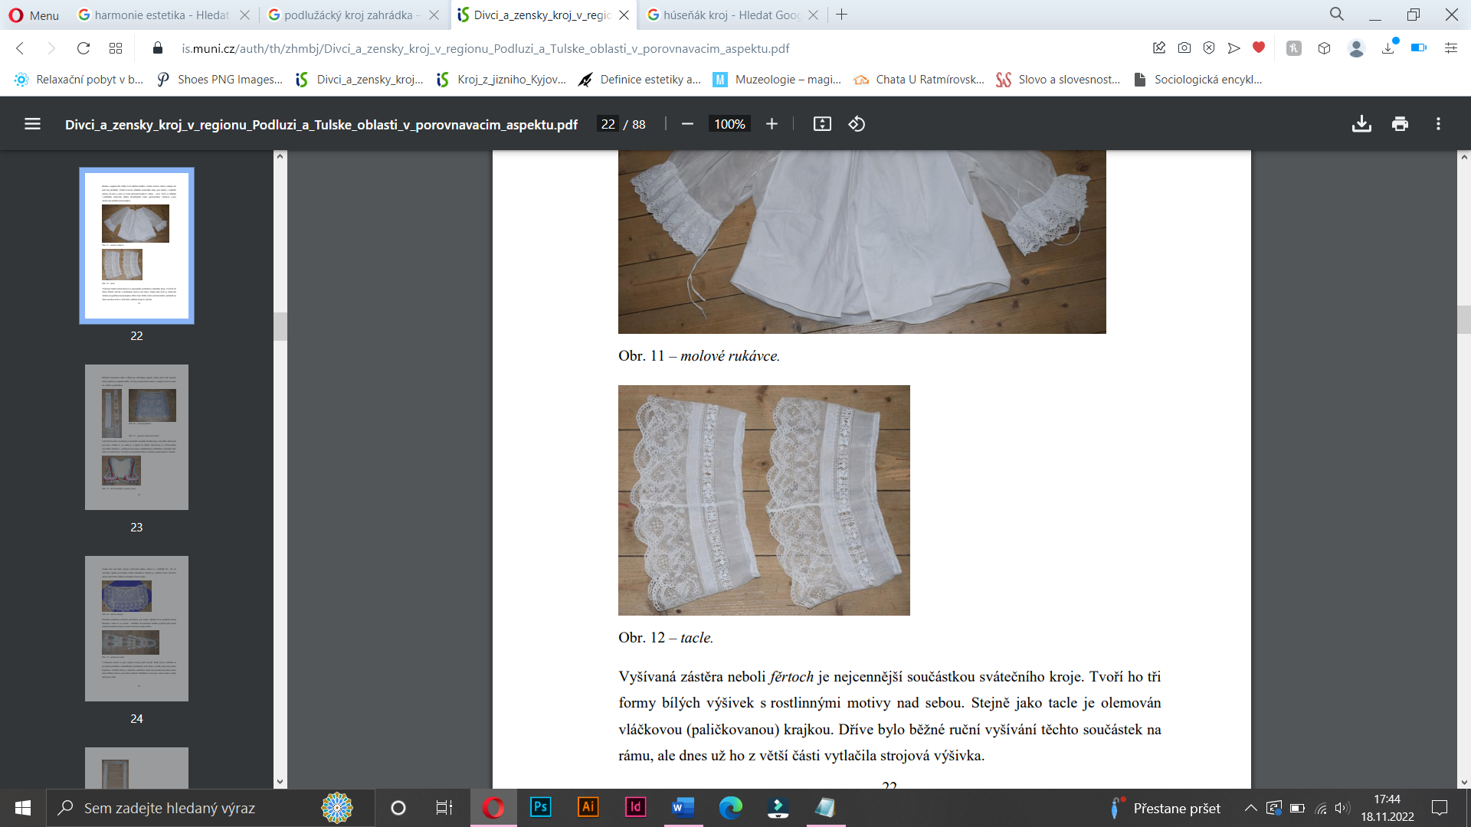
Obrázek číslo 22 – tacle
Taková vestička, co může být spatřena na růkávcách se nazývá lajbl (také kordula nebo kordulka). Lajbl je ušit z hedvábí, které je pestře květované. Lajbl není výjimkou a jako skoro všechny součásti slavnostního kroje, tak i on je bohatě zdoben. Pyšní se barevnými proplétanými šňůrkami, navrapenými stuhami a stužkami a ze šňůreček tvořenými skleněnými malinkatými korálky.

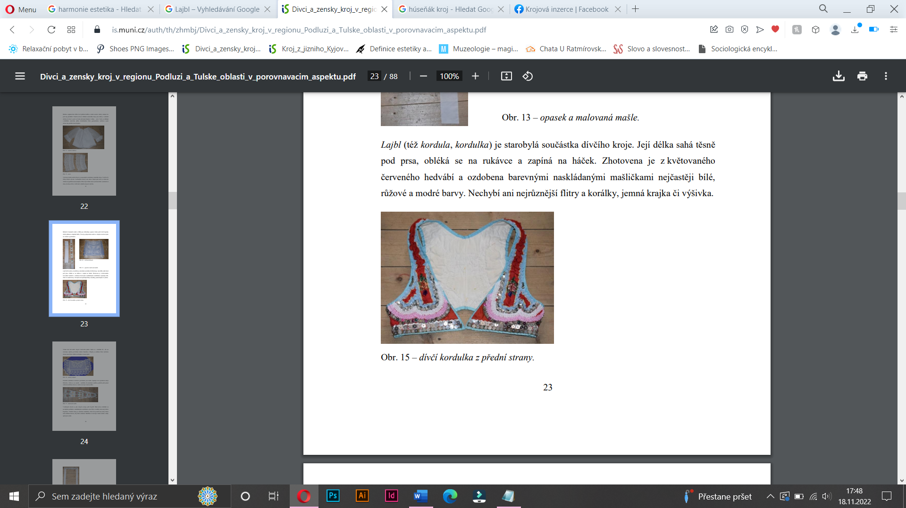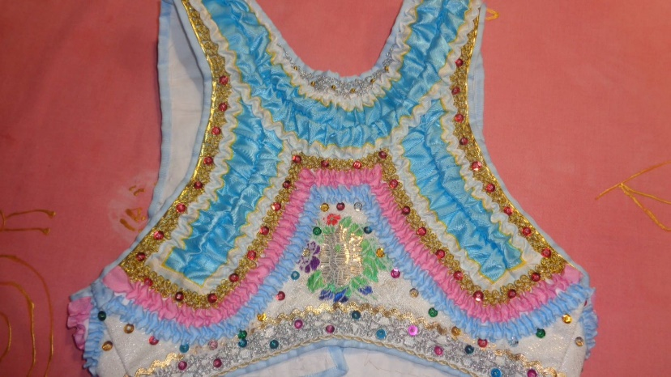
Obrázek číslo 23, 24 – dívčí lajbl
Obojek je název pro 30 x 40 cm obdélník z hebkého „molového" plátna s bílou výšivkou
a olemováním z krajek (,,čipek“). Náleží mu místo na lajblu na zádech. A název obojek je pro jeho upevnění – zavazuje se šňůrkami kolem krku. A aby zavázání nešlo vidět, je na něm krézlík – malý úzký límeček vyrobený z tylu a naskládaných mašliček.
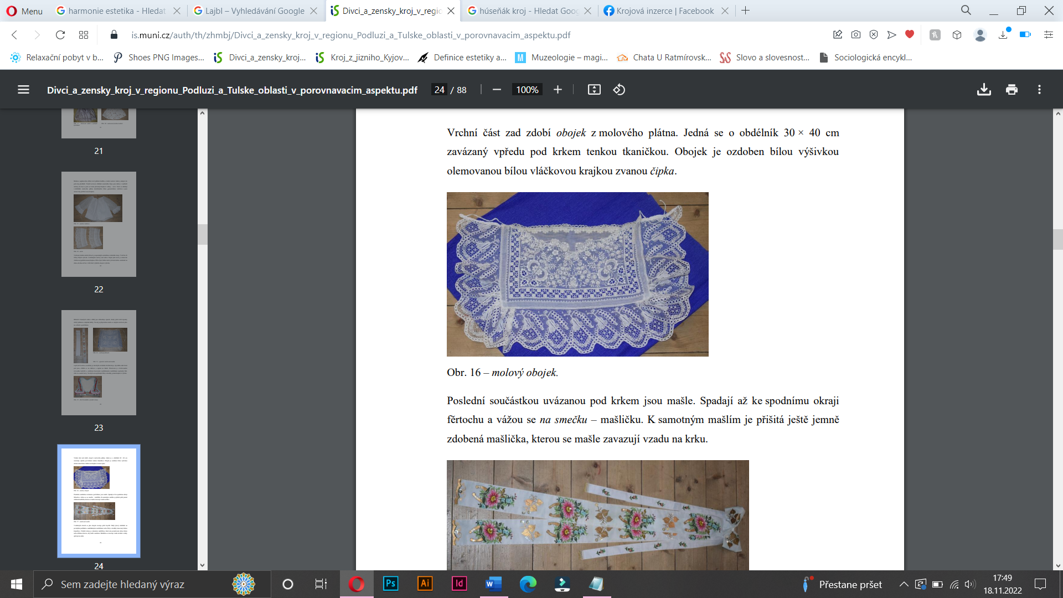
Obrázek číslo 25 – obojek
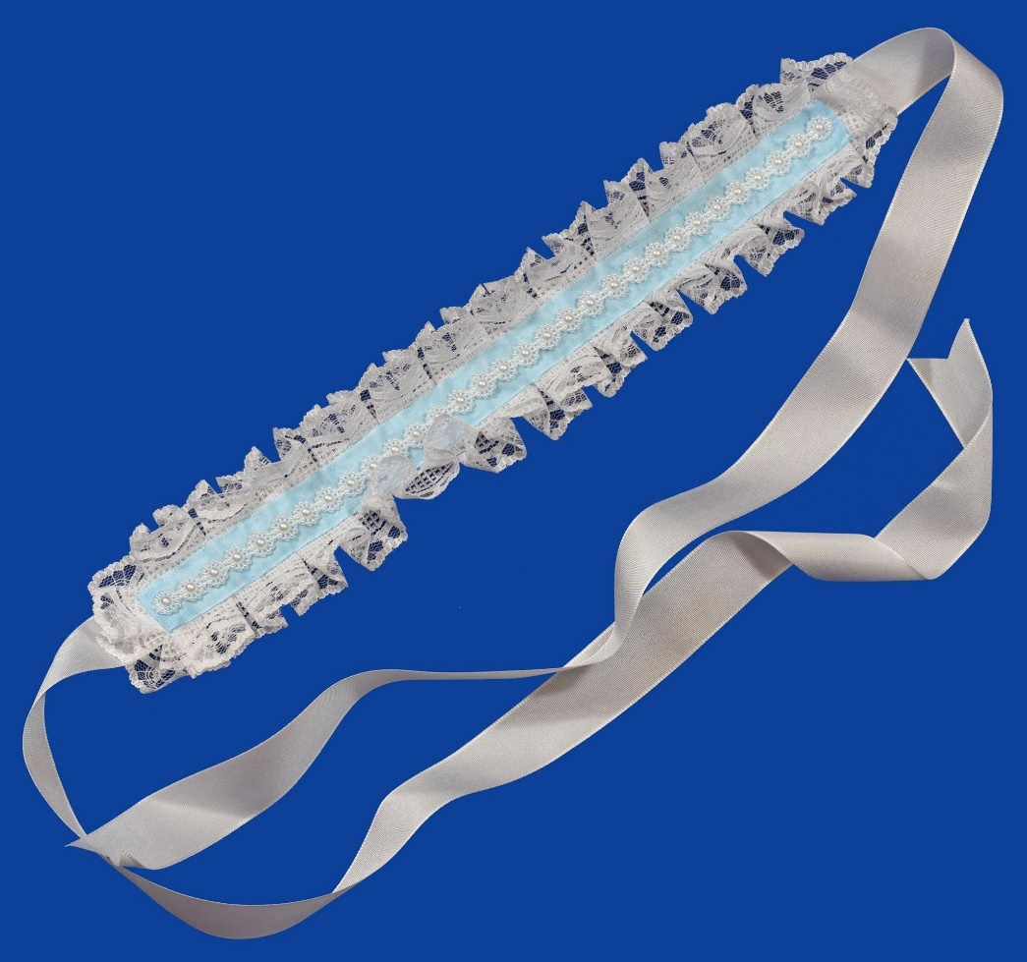
Obrázek číslo 26 – krézlík
Fěrtoch je jednoduše bílá zástěra. Ovšem ne jen tak obyčejná, tahle je vyšívaná a kraje má olemované „vláčkovou" krajkou.

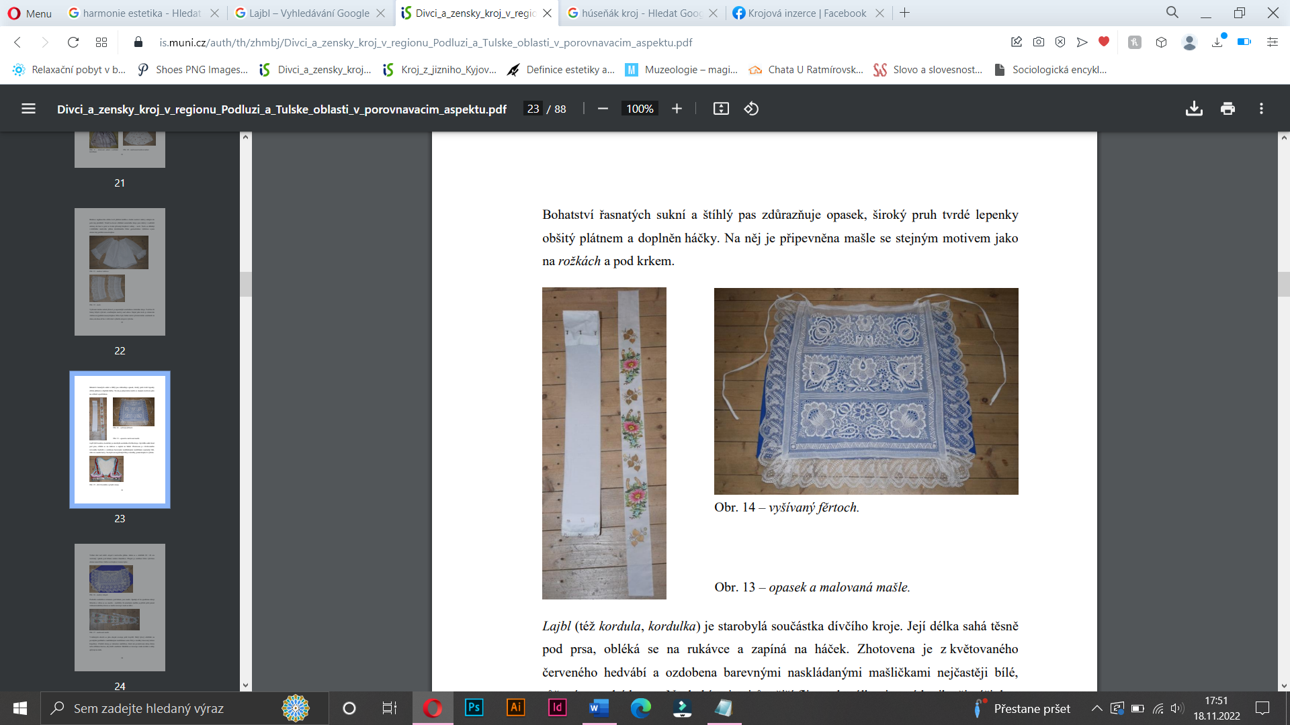
Obrázek číslo 27 – fěrtoch
Věc, kterou se díky rády pyšní jsou bezesporu malované mašle. Každá dívka má originál, jelikož mašle se od jakživa malují ručně. Můžeme je najít kolem pasu, ale i na rožkách a pod krkem, kde jsou uvázané „na smečku" (mašličku) a sahají až k spodnímu okraji fěrtochu.
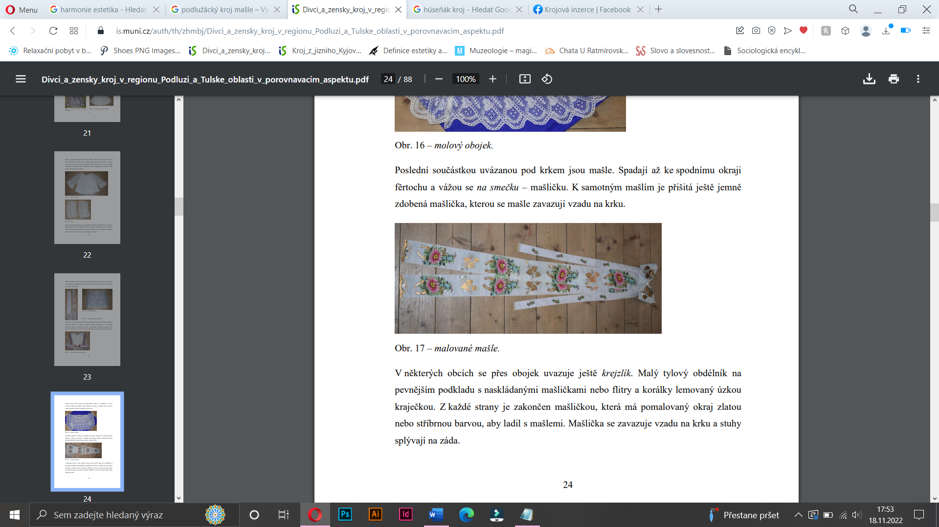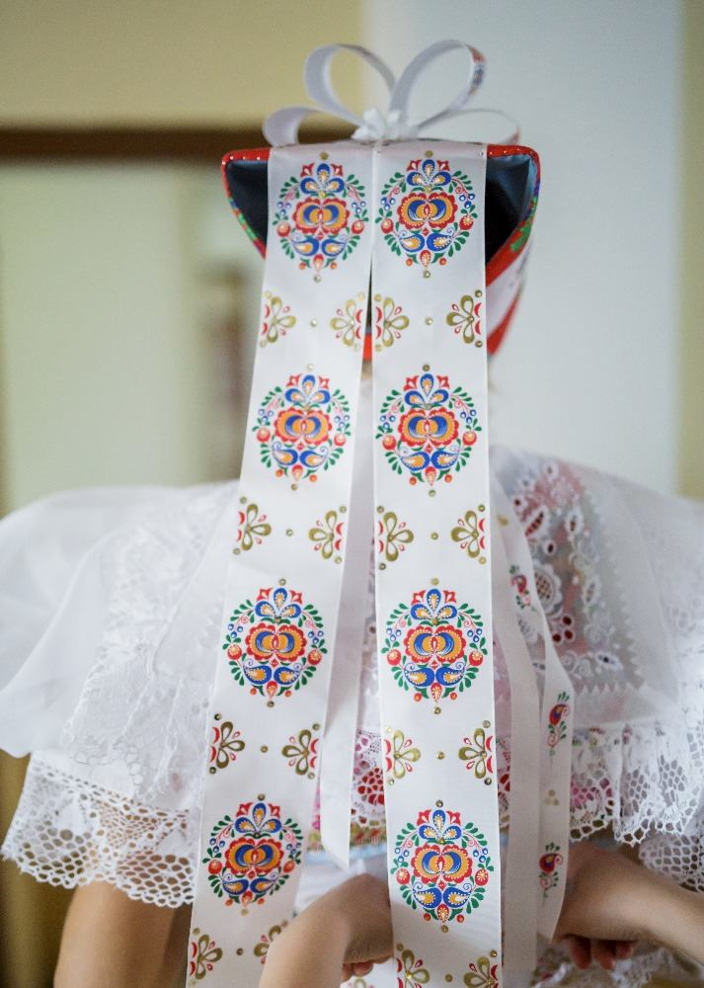
Obrázek číslo 28, 29 – malované mašle
Jako boty dívky obouvají čižmy. Zjednodušeně je lze charakterizovat jako černé kozačky
na kramfleku. Tyhle ,,kozačky“ se ovšem vyrábí ševra (kozinky), kramflek je pak podkován mosaznou podkovičkou. Zdobí je vyšívání, které je na rozdíl od mužských čižem jen na patě
a nártu, „kozačky". Celá část, která pak objímá lýtko je varhánkovitá.
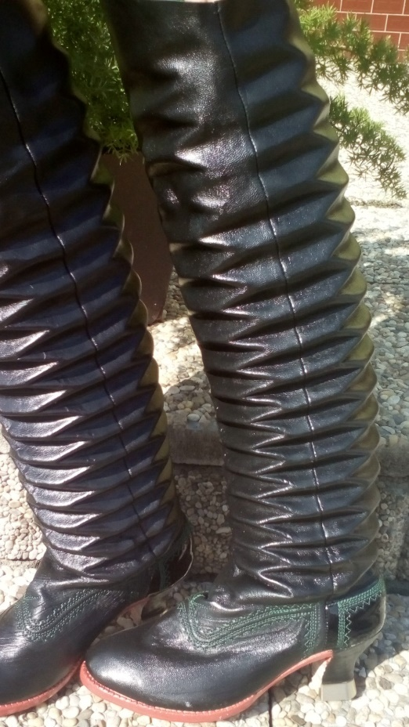
Obrázek číslo 30 – dívčí čižmy

Slavnostní kroj pro svobodné chlapce
Chlapci, kteří jsou svobodní a rozhodli se pro chození v kroji oblékají červenice. Jak už napovídá název, jedná se o červené kalhoty, které jsou ušity ze sukna. Ani chlapci nejsou na svém kroji ošizeni o bohaté zdobení, červenice mají honosně vyšívané modrým šňůrováním. Ke kalhotám patří samozřejmě i vyšívaná košile, ta je se širokými otevřenými rukávy, které jsou zakončené krajkami. Celá je pak ušita z jemného plátna. Na košili je stejně jako u děvčat oblečen lajbl, který je připevněnou kokardou (ozdoba). Dívky mají na hlavě již zmiňované rožky a chlapci zase čepec zvaný „guláč". Nakonec nesmí chybět také čižmy. Ty se od dívčíh neliší jen v navrapenosti, jak bylo zmíněné výše, ale také ve zdobení. Chlapci je mají bohatěji vyšité a co se týče materiálu, tak ten jeze značně pevnější kůže. Též na nich mají spuštěné hedvábné střapce fialové barvy. Od čižem dívčích se pak neliší mosaznými podkůvkami.
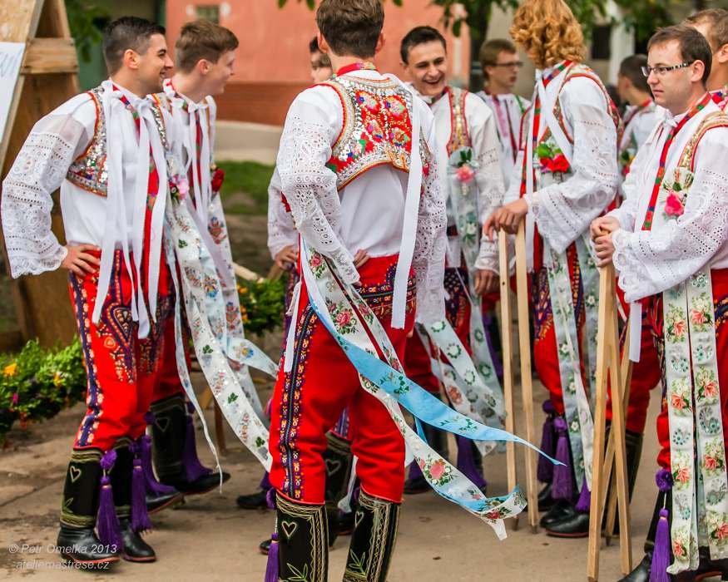
Obrázek číslo 31 – slavnostní kroj pro svobodné chlapce
Guláč je vysoký klobouček bez stříšky, nošený svobodnými mládenci v jižní části Podluží.
Je z tuhého plstěného materiálu černé barvy. Je dekorován červenobílými žinylkami, které jej obtáčí a až po jeho horní okraj. Zdobení v podobě skleněných střapců pak nalezneme na každé ze stran, ve předu poté dominuje ozdoba z umělých květů, drobných kulatých zrcátek, korálků a mašliček zvaná „točko". Točko je dovršeno kosířkem, jedná se o volavčí, popřípadě jestřábí pero. To je zpravidla velmi dlouhé a uměle vybělené, aby působilo čistým dojmem. Dříve, aby měl chlapec možnost nosit kosířek, potřeboval splnit výzvu. Výzvy spočívala v tom, že si musel přes své rameno přehodit měřici (cca 50 kg) obilí. Ovšem možnost nošení kosířka nebyla splněním téhle výzvy trvalá. Chlapec jej musel sundat trvale po svatbě, také se sundával v období postním.
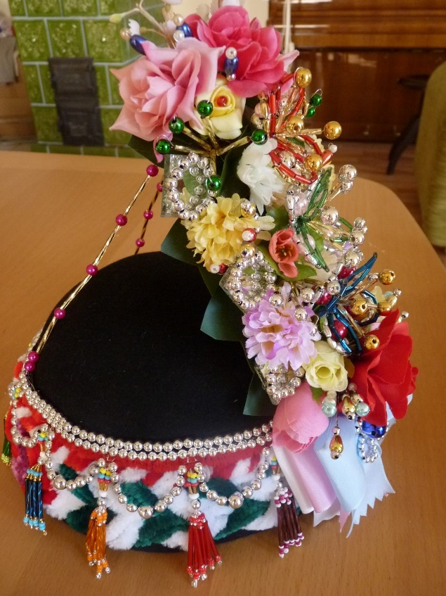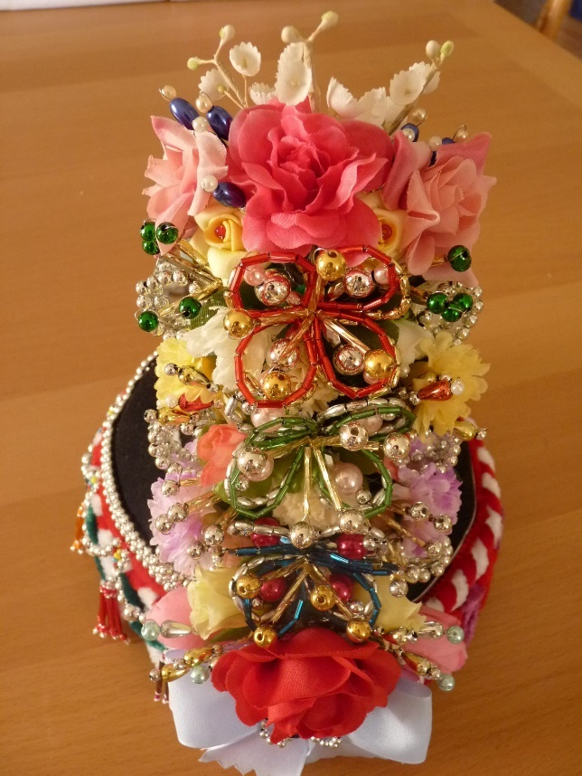
Obrázek číslo 32, 33 – guláč
Košile zvaná „katrovica" je ušita z jemného plátna, vsazované rukávy jsou pak vyrobeny
z molu. Rukávy jsou z pravidla široké, dlouhé a sahají až po zápěstí, kde je zakončuje bílá krajka. Co se týče límečku, tak ten je docela úzký, spolu s rozparkem na prsou pak krásně červeně vyšívaný, samozřejmostí je, že se jedná o ruční práci. U límeček jsou pak čtyři šňůrky, které se pod krkem vážou do „smečky" (mašličky). Jedna ze šňůrek se poté z pravé strany přehazuje na záda, přes lajbl.
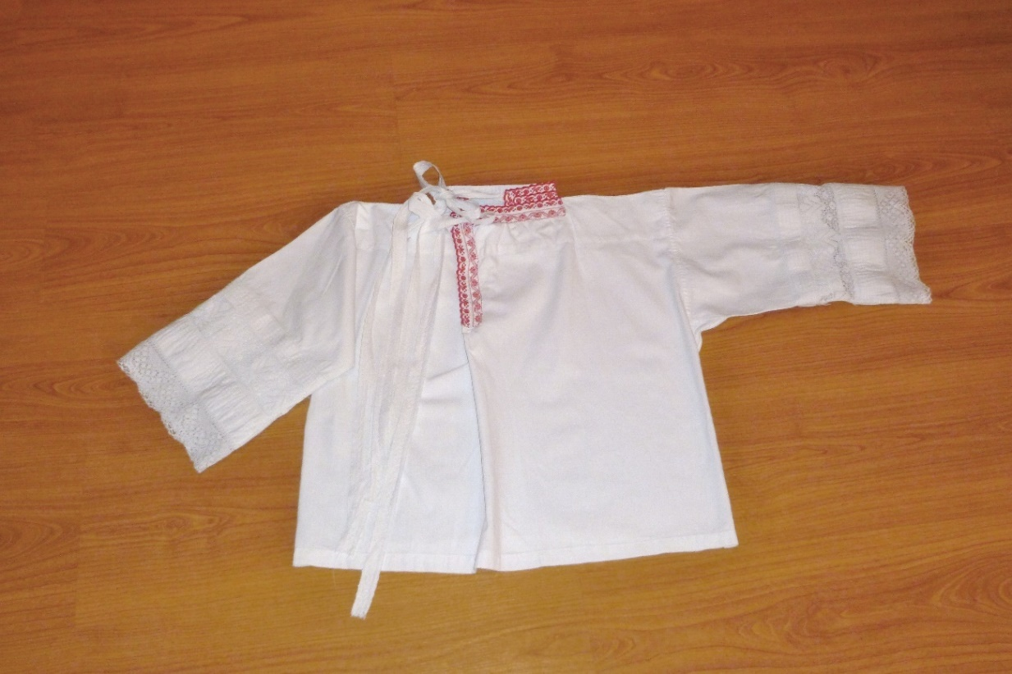
Obrázek číslo 34 – chlapecká košile

Kolem krku, krom smečky je také šátek. Ten je červené barvy a užit z červeného brokátového hedvábí. Zdoben je pak květinovým vzorek pestrých barev. Zakončen je dlouhými třásněmi, které sahají skoro až k pasu. Uvázání není taktéž ponecháno náhodě, správný výsledek se poté pozná tak, když okraj límečku košile bude pořád mírně na očích.
Lajbl nebo též kordulka je stejně jako u děvčat krátká hedvábná vestička. Vzhledově jsou si velmi podobné, liší se snad jen ve střihu. Ze zadní strany je ostře vykrojený až do poloviny zad. Zdobení na zádech je rozděleno na dvě symetricky zdobené části. Na rozdíl od lajblu dívčího, ten chlapecký se nezapíná. Aby ladil se šátečkem a červenicama, tak i základní barvou lajblu je červená. Jeho zdobení se skládá z flitrů, které dodávají lesk, navrapených stužek a po různu stočenými šňůrečkami. Další odlišností v porovnání s dívčím krojem je, že mašle, které má děvče uvázané pod krkem má chlapec připevněné na levé straně lajblu. Ty sahají až do půli stehen, nahoře jsou poskládány do vějíře. Doprostřed tohoto vějíře je pak umístěna květina. Dnes je to často květina umělá, díky její ,,nesmrtelnosti“.
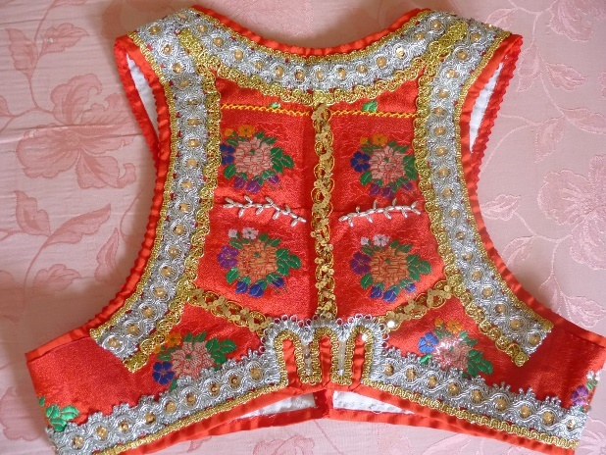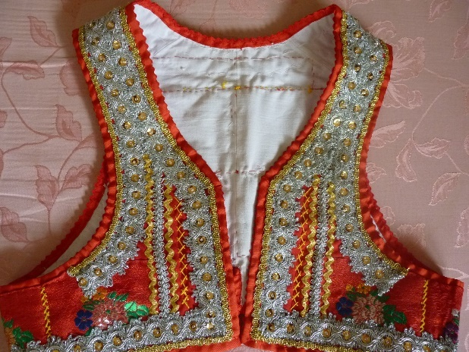
Obrázek číslo 35, 36 – chlapecký lajbl
Jak už bylo nastíněno výše, červenice jsou červené kalhoty, které náleží chlapeckému slavnostnímu kroji (zajímavostí je, že do poloviny 19. století byly fialové). Zhotovují se
z červeného sukna, a střih jde velmi volně přirovnat k dnešním skinny jeans, tedy upnutější
a přiléhavější. U kotníků se uvazují šňůrkami, které jsou už součástí nohavic. Pas je utáhnut řemenem, který je už k červenicím přišitý. Řemen má na sobě klínek, kterým se pak utahuje do požadovaného obvodu. Poklopec je zajímavý tím, že nemá knoflíky, ale kovové háčky, kterými se zapíná. Modrá šňůrka zdobí venkovní stranu obou nohavic, ta je zakončena na zadní straně do kolečka. Tohle všechno je poté dozdobeno modrým „cifrováním" a barevnou výšivkou. Přední strana nohavic je dekorovaná pouze na stehnech a vzor v podstatně kopíruje ze zadní části červenic.
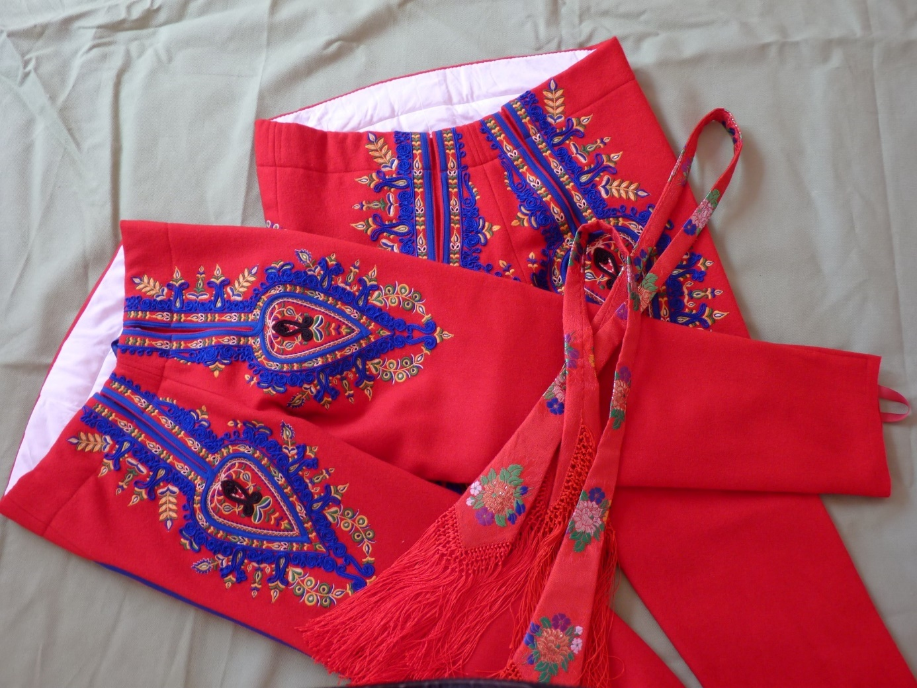
Obrázek číslo 37 – červenice a šátek
Čižmy byly také stroze představeny výše, takže je už zřejmé, že se jedná o boty, které ke kroji obouvají jak dívky, tak i chlapci. Jsou to vysoké, kožené, černé ,,holínky“ s podpatkem, které jsou vyztužené do pevného tvaru, sahající těsně pod kolena. Podpatek je, podobně jako je tomu u čižem dívčích, podkován 2 cm vysokou žlutou podkůvkou. Podrážka není černá, jak je zbytek holínky, ovšem je červená, aby doplnila celkovou vyváženost kroje. Horní okraj čižmy je obrouben fialovým úpletem z hedvábí nebo také červenou kůží. Ve předu je pak vykrojený a v cípu tohoto vykrojení je poté umístěna fialová bambulka s třásní, která končí až u nártu. Boky jsou ozdobené vyšíváním z hedvábí v zelených, červených, bílých či fialových barvách ve tvaru podlužáckých ornamentů.
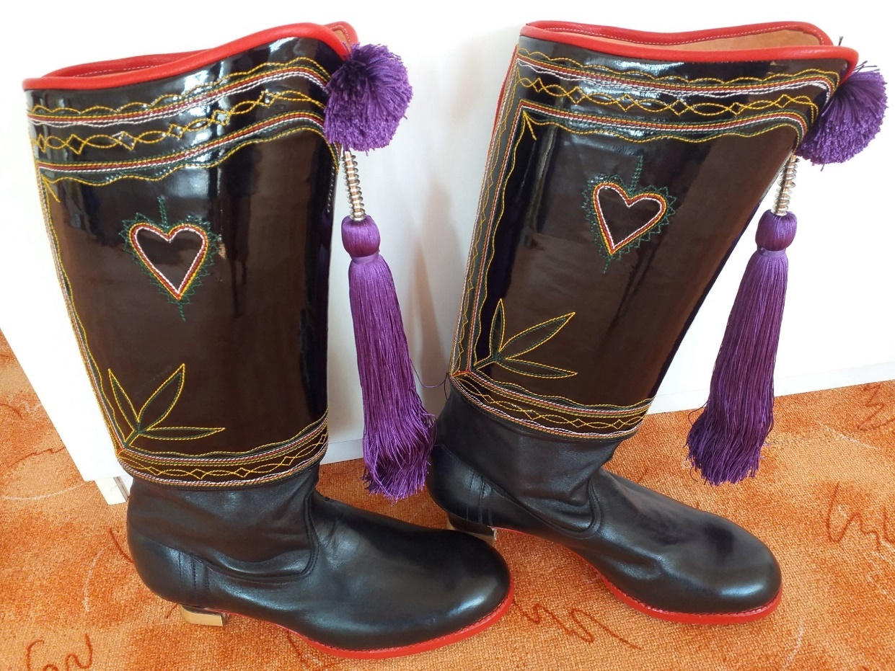
Obrázek číslo 38 – chlapecké čižmy

Harmonie kroje
Harmonie obecně je označována jako soulad, souzvuk protikladných prvků, jako vyrovnání napětí, obraz celistvosti, projev působení řádu. Původem z řeckého slova harmoniá, poprvé tohle slovo použil Homér, když označil svorce s klíny pro stavbu lodí. Dále s ním pak označoval také dohody, souhlas nebo smír. Už od počátku je harmonie základním pilířem pro estetiku, jelikož je jedním z prvků, díky kterým se definuje krása.
Období, kdy se harmonie začala brát vážněji a stávala se předmětem učení bylo za dob pythagorejců. Ti ji demonstrovali na jejich číselném základu světa, ale také na struktuře, souměrnosti či rytmu. Empedoklés pak harmonii hledal v lásce a považoval ji za jednotou
a příčinou dobra. Harmonie byla až do této doby pouze univerzálním kosmologickým principem. To ale změnili velikáni Sokrates a Platón, kterým se ji podařilo převést do psychologické roviny a praktického života tím, že ji aplikovali na vnitřní život člověka. Zároveň ji v té době hlásali jako základ krásy, který ovšem nacházeli převážně a prioritně v hudbě. ,,Harmonický stav duše nazýval Platón ctností a chápal jej i jako souzvuk „vnitřního a vnějšího“, slova a skutku, a jako odraz nebeské harmonie.“ Středověká poté přejal pojetí harmonie z antiky, ale přidal k ní Boha. Ten měl znázorňovat nedosažitelný ideál odrazu božské dokonalosti a krásy. Bůh byl ta pravá harmonie. Renesance naopak od Boha upustila
a připsala harmonii člověku, pro kterého byla morální normou a nedostižným ideálem. V Baroku se pak harmonie nedočkala nijak zvlášť velkého rozvoje, jelikož svět zajímala disharmonie a disonance. Vyznavatelé racionalismu začali harmonii zase oživovat a spojovat ji s jasností a řádem. Ani v Osvícenství nebyla zavrhnuta, své místo si zde našla jako součást společenského řádu. Dále s harmonií pracovali angličtí estetici (např. A. Shaftesbury), kteří je zabývali jejím propojení s mravností. F. C. S. Schiller (anglický filozof, představitel pragmatizmu) věřil, že pro budoucnost bude nejlepší, když se vytvoří „estetický stát“, který na rozdíl od států, které byly doposud, bude státem harmonie. V Německu se zase snažili
o návrat harmonie v antickém znění.
Harmonie je důležitá zejména v estetice pragmatismu. Ta ji charakterizuje jako ,,… završenou, úplnou, celistvou zkušenost a činí z ní doménu umělců.“ Estetika pragmatismu se zabývá činnostmi, které nás baví a způsobují nám příjemné pocity například radost, štěstí či uspokojení. ,,Výsledkem je odsunutí stěny mezi radostí a poznáním, radostí a porozuměním,
a jejich spojení v jeden celek.“ Pragmatismus je sám o sobě samostatný filozofický směr, který svůj název získal díky starořeckému slovu Pragma (čin, skutek, jednání, věc). Jeho vznik se datuje přelomem 19. a 20. století v USA. Zakladatel nebyl pouze jeden nýbrž hned dva a to Charlese Sanderse Peirce a Wiliam James, v jeho kázání pak pokračoval John Dewey. ,,Pragmatismus je založen na praktickém životě a potřebách s ním spojených. Jádrem pragmatické filosofie je tzv. Princip pragmatismu, jehož cílem je nelezení významu pravdy
a skutečných hodnot, které jsou charakteristické praktickou užitečností.“
Stoupenci existencialismu pak odmítají harmonii a naopak estetizují disharmonii, podobně jako řada představitelů umělecké avantgardy.
Nelze pochybovat o tom, že podlužácký kroj a kroj obecně je harmonický už od svého vzniku. Ať už se v minulosti pohled na harmonii měnil, kroj si svoji harmonii i tak v průběhu staletí zanechával.
Jednotlivé časti kroje tvoří harmonii samy o sobě a všechny dohromady vytvářejí dokonalý harmonický celek. Jako konkrétní příklad můžeme uvést malované mašle u dívčího kroje.
Ty se vyskytují na rožkách (rožky jsou na hlavě), u krku a okolo pasu. Malované mašle jsou rozmístěny na rozdílných místech na kterých krásně plní svůj funkční i estetický úkol. Když ovšem couvnete a prohlídnete si oblečený kroj jako komplet, zjistíte, že mašle jak na rožkách, u krku, tak kolem pasu spolu vytváří krásný soulad. Jednotlivé ornamenty na mašlích společně vytváří čistý obraz celistvosti a jednoduše působí jako harmonický celek.

Folklór
Folklór je obecně definován jako osobité hudební, slovesné, taneční a dramatické projevy kultury integrovaných skupin obyvatelstva, například venkovského či městského.
Slovo bylo poprvé použito v časopise The Athenaeum v roce 1846 a jeho autorem je William Thoms. Ten ho složil ze dvou anglických slov - folk „lid“ a lore „tradice, znalosti“
Folkloristika je plnohodnotný vědní obor, svého vývoje se dočkala od poloviny 18. století. Folkloristika měla ve středu zájmu folklór, ten se snažila vědecky vyhranit a představit. Tento vědní obor se harmonicky doplňuje s estetikou, etnografií, literární vědou či hudební vědou.
Jak se mění okolní život, doba, prostředí a mravy, mění se v závislostech na tyto události také folklórní význam a funkce.
Základní znaky folklóru jsou: 1. autorská, interpretační a vnímatelská kolektivnost s trvalou zpětnou vazbou, díky ní je folklórní projev opětovně dotvářen; 2. improvizovanost projevu
a jeho variabilita; 3. závislost na prostředí vzniku, historické zkušenosti a návaznosti společně sdílené kultury i na konkrétní situaci interpretace a apercepce (Fáze vnímání, díky které
si člověk uvědomuje a srovnává rozdíly mezi vnitřními a vnějšími podněty. Immanuel Kant
ve své Kritice čistého rozumu uvažuje o apriorních pojmech. Velmi zjednodušeně řečeno, dochází k závěru, že ne všechno chápání, dedukování, myšlení a také vnímání je možné
na základě zkušenosti.); 4. přítomnost mimoestetických motivů i funkcí; 5. synkretičnost (mechanické spojování, míšení různých názorů, prvků, směrů) a estetická intencionálnost.
,,Dalším specifikem folklóru je, že není pouze souborem skladeb, ale i způsobem jejich prezentace, počítaje mimiky, gestikulace, intonace hlasu, forem reakce posluchačů, použití různých pomůcek a nástrojů, oděvu atd. Pokud se ku příkladu při výzkumu folklóru
na některou z těchto složek zapomene, může dojít k zamlžení funkcí skladby nebo
k celkovému znetvoření výsledků zkoumání.“

Folklórní ornament
Ornament je ve výtvarném umění ozdobný prvek, který slouží ke zkrášlení nebo členění staveb, stěn, ploch, tkanin a předmětů všeho druhu. Jeho zdobná či estetická funkce silně převažuje nad funkcí zobrazovací nebo vyprávěcí.
Charakteristickým znakem ornamentu je opakování zdobného prvku podle daných pravidel. Ornamenty se používají od pradávna, ovšem toho lidovému si začali vědecky všímat až
v 18. století.
Nejzákladnějším a nejtypičtějším principem, bez kterého ornament nemůže fungovat a vlastně ani existovat, je rytmus. V rytmickém opakování bývá zahrnuta vzájemná symetrie prvků (souměrnost, rovnováha, harmonie, vyváženost). Stejně jako symetrie patří k ornamentu také asymetrie a variace, kterou můžeme definovat jako obměnu prvků, jeho tvarové, barevné
i proporční přehodnocení. Dalšími prvky, co ornamentu náleží jsou proporčnost a iluzivnost. Tyhle dva prvky jsou ovšem neadekvátním výrazovým prostředkem. Hlavním důvodem této neadekvátnosti je to, že jak proporčnost, tak iluzivnost se přizpůsobují místu, kde ornament vzniká, takže je nemůžeme s přesností určit.
Dalším využívaným procesem je stylizace, kontrast a kompozice.
,,Ornament je nejen ozdobou, ale hlavně vizuálním vyjádřením skrytého řádu. Dá se o něm říci, že je pokusem o vyslovení nevysloveného. Ve své podstatě odráží představu základních sil, životních projevů a postojů k životu.“
Umělec, který se zabývá tvořením lidových ornamentů při své práci uplatňuje mnoho principů. Těmi nejdůležitějšími jsou principy symetrie, rytmického řazení prvku v pásu nebo ploše, principy barevné harmonie a kompozice. Lidový ornament je možné nalézt na spoustě užitého umění, vnitřních i vnějších stěnách budov, samozřejmě na krojích či na všedních textiliích. V dnešní době se motiv folklórního ornamentu dostává i do každodenního oblečení. Často jej můžete najít v běžných velkoprodejnách oblečení na tričkách, kalhotách či botách.
Pro barevnost lidového ornamentu je charakteristický kontrast barevných tónů. Někomu se může tenhle kontrast, který působí až křiklavě zdát kýčovitý, ovšem je to právě onen barevný kontrast, který vytváří tu správnou veselost folklórního ornamentu. K základním barvám, které se při tvorbě ornamentu používají patří žlutá, červená, modrá a zelená. Mezi barevností a tvarem ornamentů pak působí nádherná harmonie, která vyvolává v jedinci estetický zážitek.
Život lidí na Podluží byl, ostatně jako ve všech venkovských regionech, úzce spojen
s přírodou. A tam také pramenila jejich inspirace v ornamentu, což je více než zřejmě při pohledu na folklórní ornament. Nejvíce je upoutaly květiny a ty se staly hlavním symbolem podlužáckého ornamentu. Těžko byste hledali obec na Podluží, kde by ve své zahrádce neměli zasazený rozmarýn (spisovně rozmarýna věnečková). Ten je právem nazýván rostlina folklóru, jelikož jeho zobrazení v ornamentech je nepřehlédnutelné. I když je rozmarýn ve folklóru tak rozšířen, původně se zde vůbec nenacházel. Původně sloužil jako ochrana proti moru a díky této jeho funkci k nám byl také ve středověku dovezen. Odkud přesně byl do České republiky dovezen není jasné. Domnívá se ale, že s největší pravděpodobností to byla Itálie nebo Švýcarsko., kde dosud roste divoce a dosahuje výšky kolem dvou metrů.
,Mimo jiné se uplatnila uvedená bylina ve smuteční pohřební výzdobě hlavně při pohřbech šohajů. Symbolizovala jejich mládenectví, neboť snítku rozmarýnu coby důkaz lásky obdržený od své milé si vkládali za klobouk jenom svobodní mládenci. Při jejich pohřbech nesl jeden
z chlapců z vesnice před rakví „stúpek" – čtyřboký jehlan složený ze čtyř prutů asi půl metru dlouhých, opletených rozmarýnem a dozdobený umělými růžičkami. Rozmarýnem byla obtažena i základní destička potažená hedvábím.“
Krom všeho výše zmiňovaného se rozmarýn také využíval na svatbách. Proto si ho mladé svobodné dívky vždy pěstovaly a zdobily s nimi sebe, ženicha, svatební hosty i hostinu. Ženicha měl čtyři větvičky rozmarýnu upevněné v klobouku a nevěsty měla na hlavě věnec z rozmarýnu, a z něho spuštěný závoj.
Květiny se při výzdobě kroje používaly převážně na fěrtochy, zástěry, obojky, tacle či šňůrky. Chlapecké košile zdobila zpravidla výšivka ve tvaru dubových lístečků, větviček rozmarýnu, tulipánů, aster, karafiátků, růží, zvonků, hřebíčků, srdéček či jablíček a hroznů.
Srdéčka – Je logické, že významem srdéček je láska. Objevují se hojně a ve všelijakých stylizacích. Jejich vnější okraj je dekorován tzv. zoubky či vroubky. Vrchol srdéček je často ozvláštněn palmetkovou ozdobou (nad prvním srdéčkem). Není pravidlo, že palmetková výzdoba musí být pouze nahoře, častokrát se také vyskytuje v dolním cípu srdéčka.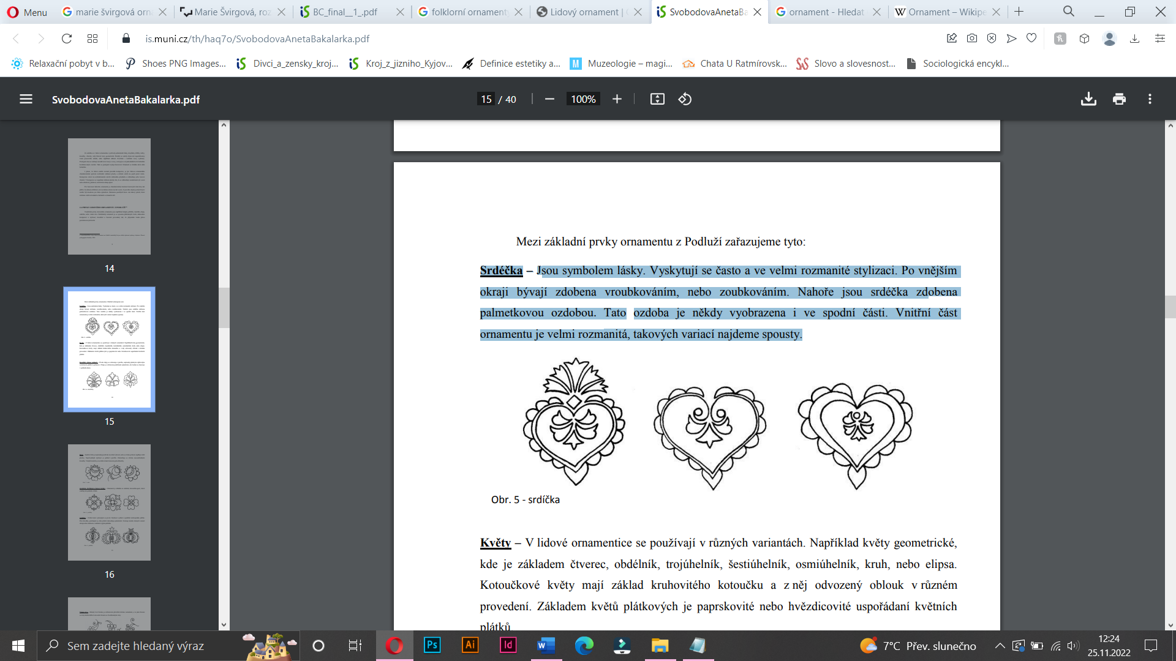
Obrázek číslo 39 – srdéčka
Květy – O těch bylo psáno již výše, jedná se o nejvíce rozšířený a zobrazovaný symbol folklórního ornamentu. Jejich druhů je velká spousta jako například květy geometrické, kde je základem čtverec, obdélník, trojúhelník, šestiúhelník, osmiúhelník, kruh, či elipsa. Dále pak kotoučkové květy, které mají v základu kruhový kotouč a z něj odvozený oblouk v různorodém provedení. A základem květů plátkových je paprskovité nebo hvězdicovité uspořádaní květních plátků.
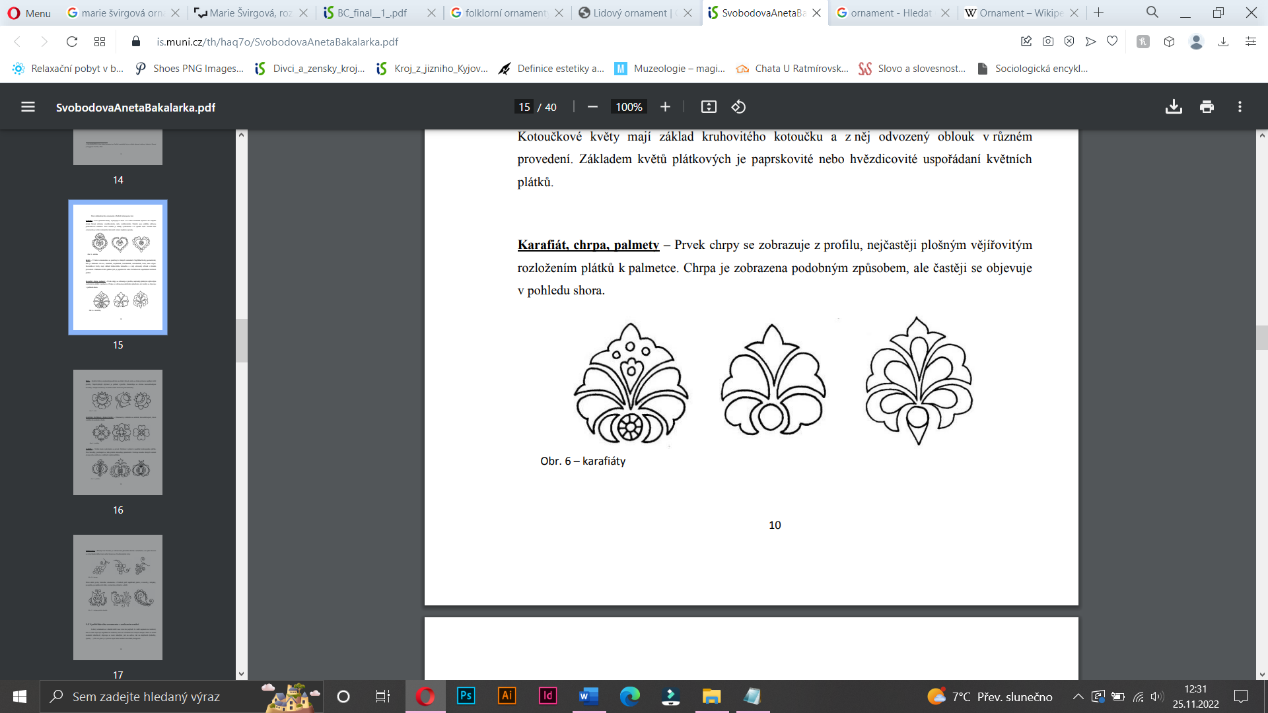
Obrázek číslo 40 – karafiáty
Mezi nejčastější květinové symboly patří symbol růže. Ta jen rozšířená nejen v ornamentu, ale symbol růže je znám napříč světem, ať už na tetování či textilu. A folklórní ornament není výjimkou. Ve folklórním použití se nejvíce aplikuje na střed výšivek, nebo se tímto prvkem zaplňují větší plochy.
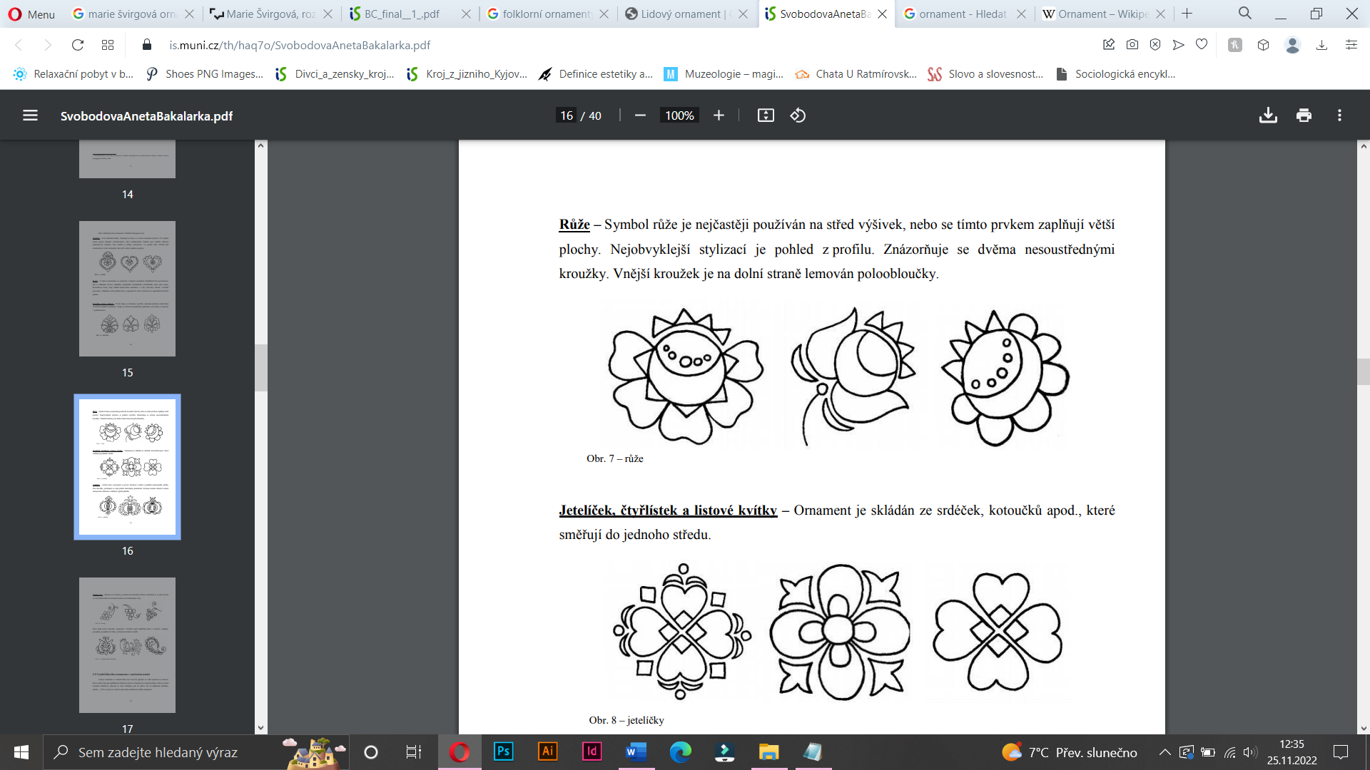
Obrázek číslo 41 – růže
Dále pak můžeme naleznou i symbol jetele či čtyřlístku.
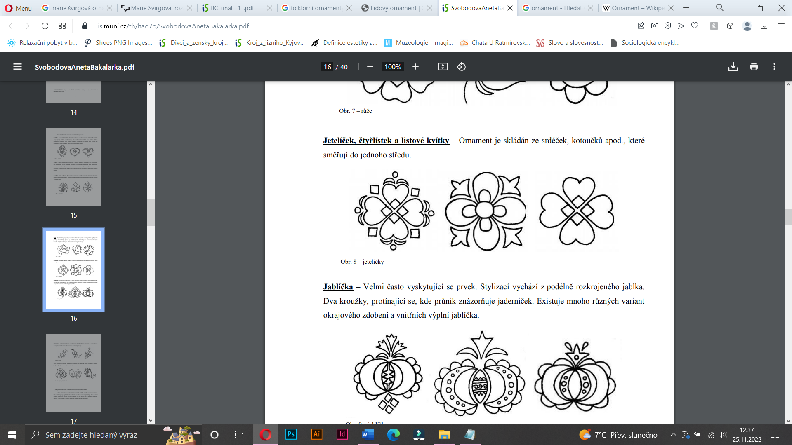
Obrázek číslo 42 – jetelíček
Jablíčka – Na první pohled je těžko rozeznatelné, že se jedná o jablka. Abychom v tom jablíčko dokázali spatřit, potřebujeme menší popis. Nejedná se totiž zpravidla o celé jablko, nýbrž o jablko rozkrojené podélně. Střed je stylizovaný jaderník, který je znázorněn průnikem dvou kroužků. Zdobení je pak obdobné jako u srdéček.
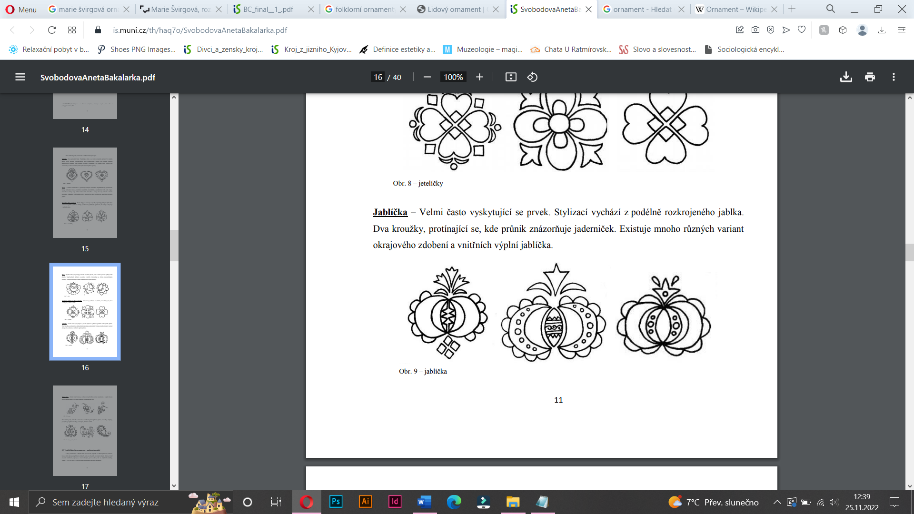
Obrázek číslo 43 – jablíčka
Vinná réva – A samozřejmě nesmí chybět symbol hroznu! Tvar zrn hroznu je tvořen buď
ve tvaru kruhovitém a nebo čtvercovitém.

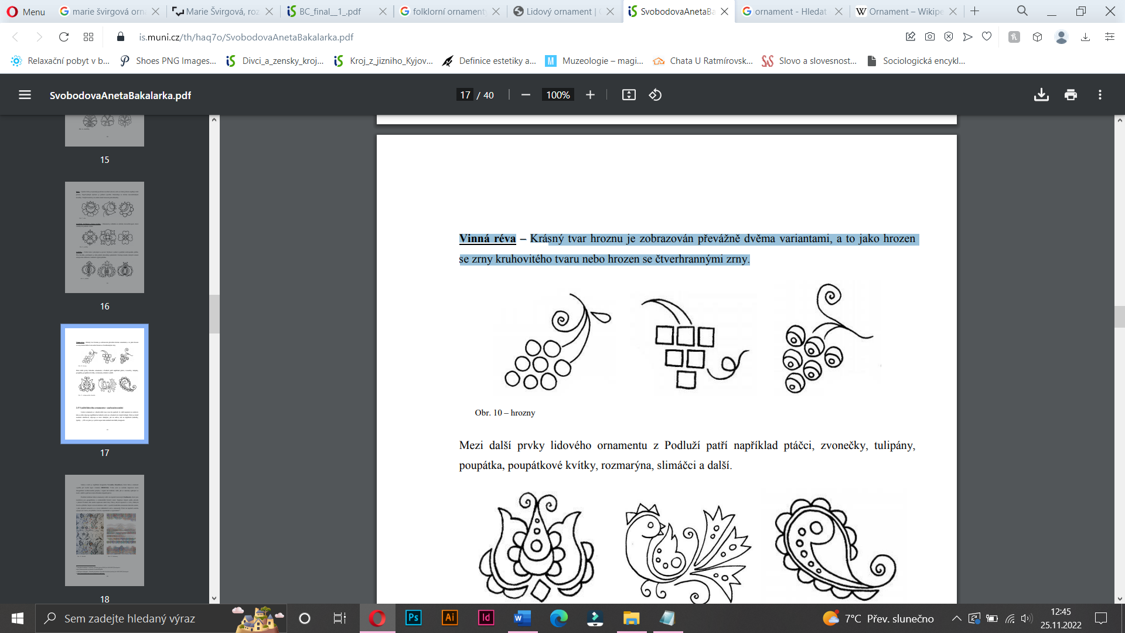
Obrázek číslo 44 – vinná réva
Mezi další prvky lidového ornamentu z Podluží patří například ptáčci, zvonečky, tulipány, poupátka, poupátkové kvítky, rozmarýna, slimáčci a další.
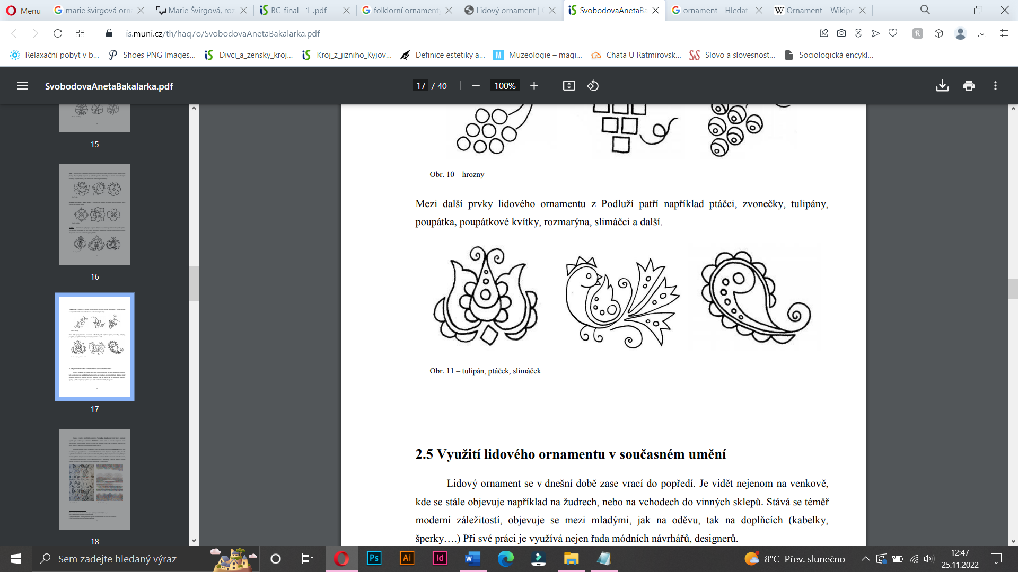
Obrázek číslo 45 – tulipán, ptáček, slimáček
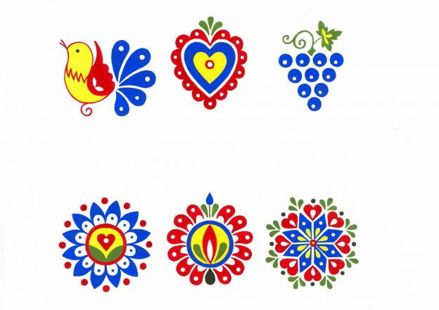
Obrázek číslo 46 – folklórní ornamenty

Estetická funkce kroje
Abychom zcela pochopili estetickou funkci je potřeba si prvně představit estetickou funkci jako obecný pojem, poté k úplnému pochopení si rozebrat obecné funkce kroje a nakonec se už konečně zaměřit na estetickou funkci kroje

Estetická funkce
„Estetická funkce má důležité místo v životě jednotlivců i celé společnosti.“
Termínu estetická funkce se v České republice dostalo nejvíce pozornosti od Jana Mukařovského. Mukařovský byl velmi uznávaný estetik, představitel českého strukturalismu a Pražského lingvistického kroužku, literární teoretik, který tvořil v minulém století. Ve své studii Estetická funkce norma a hodnota jako sociální fakty se zabýval právě třemi aspekty estetična - estetickou funkcí, normou a hodnotou. Zde dospěl k závěru, že estetická funkce společně s estetickou normou a hodnotou tvoří trojí pohled nahlížení na estetično a zároveň jeho podstatu. Kdy estetická hodnota tvoří estetickou funkci a ta je měřena estetickou hodnotou.
I když tuhle studii vydal až koncem 30. let minulého století, tak o estetické funkci se Mukařovský zmiňuje již v roce 1922 při své veřejné přednášce nazvané „O současné poetice“. Charakterizuje ji zde jako neodmyslitelnou část uměleckého díla. Bez ní by se nedalo hovořit o umění, jelikož by její absence neumožňovala estetického prožívání. Mukařovskému ještě pár let trvalo, než se jeho poetika, jak dodává Květoslav Chvatík (český filozof, estetik, historik umění a literární teoretik), ,,měnila stále uvědoměleji v ucelenou estetiku a filosofii umění.“
Jako první otázkou, kterou se Mukařovský ve studii snaží vysvětlit, je věc jejího výskytu
a sice, kde všude se projevuje a v jaké míře.
„Nositelem estetické funkce není ovšem jen umění: kterýkoli jev, kterýkoli děj, kterýkoli produkt lidské činnosti může se pro jednotlivce nebo i pro celou společnost stát estetickým znakem.“
V životě každého z nás i celé společnosti zabírá estetická funkce nepostradatelné místo. Téměř všichni s ní přichází do styku, protože se neobjevuje jen v umění, kde má ovšem své privilegované místo, ale je zakomponována i v mimouměleckých sférách. Jejím nositelem se v podstatě může stát každý předmět či děj.
Estetická funkce je proměnná v čase i místě. To znamená, že předmět, který měl primárně jinou funkci a funkce estetická mu vůbec nenáležela či nebyla výrazná, ji v průběhu času, změnou doby, postoje či místa může získat, ba dokonce je možnost, že se stane jeho hlavní funkcí. Tenhle princip funguje i opačně. Předmět, jenž měl v minulosti primárně funkci estetikou, ji může ztratit stejně tak, jako ji dokáže nabýt.
Jako zdárný příklad nabytí estetické funkce může posloužit případ pracovního kroje. Dá se říci, že v minulosti neexistoval, jelikož tehdejší lidé, co ho oblékali ho krojem vůbec nenazývali. Pro ně se jednalo o běžný pracovní oděv. Jak už bylo naznačeno výše, pracovní kroj se postupem času začal odkládat a tím se pomalu ztrácely jeho dosavadní primární funkce a střídaly je funkce jiné. ,,Předmět, který tuto funkci získá a který je objektem estetického vnímání nebo prožívání, se stane objektem estetickým.“
Estetická funkce je sama o sobě funkcí velmi individuální. O její přítomnosti nerozhoduje ona sama věc o sobě, nýbrž společnost, jelikož estetická funkce není reálnou vlastností oné věci. Ta udává, jak moc je přítomna a celkově koordinuje její stabilitu.
„Podle Mukařovského třeba estetickou funkci chápati jako specifickou účinnost věcí, dějů
a lidských úkonů v jejím poměru k účinnosti jiných věcí, dějů a úkonů, v níž je mnohonásobně vpletena a s níž společně vytváří lidskou skutečnost.“
Jak již bylo zmíněné, jedná se o funkci individuální. Což se ukazuje v její nestálosti
a proměnlivosti. V praxi to znamená, že každý jeden člověk bude vnímat estetickou funkci rozdílně. Jeden ji bude spatřovat jako primární, zatímco druhý jako sekundární. Jiný ji zase nemusí vůbec zaznamenat. Tohle lidské vnímání estetické funkce závisí na spoustě faktorů, jako jsou například původ, výchova, nálada či věk jedince.
,,…ba víme z osobní zkušenosti, že hranice mezi oblasti estetickou a mimoestetickou, jsouce závislé na míře estetické vnímavosti, se pro každého z nás přesunují se změnou věku, zdravotního stavu, ba i podle okamžité nálady…“
„Hranice estetické oblasti nejsou tedy dány realitou samou a jsou velmi proměnlivé. To se stává zřejmým zejména ze stanoviska subjektivního hodnocení jevů.“
Mukařovský uvádí v rámci nestálosti estetické funkce v souvislosti s prostředím konkrétní přiklad. Jedná se o vnímání jídla ve Franci. Podle jeho názoru Francouzi dbají mnohem více na estetickou funkci při servírování jídla s porovnáním s Čechy. Dále poznamenává, že čas hraje také důležitou roli v proměnlivosti estetické funkce.
Estetická funkce je důležitá tím, že má kvalifikaci v určování hranice mezi oblastí uměleckou a mimouměleckou. Co se týče oblasti umělecké, tedy konkrétně v uměleckých dílech, má estetická funkce primární postavení. Naopak je tomu v mimoumělecké sféře, kdy je tato funkce podřízena jiným funkcím. Takto to funguje podle Mukařovského ve správném případě, opačné, tedy nesprávné fungování tohoto případu pak vnímá jako porušení normálního stavu. Uvádí také výjimečný případ toho, kdy si funkce nejsou nadřené ani podřazené, příkladem uvádí středověkou nebo právě folklorní společnost. Jako proti sobě konkurenční funkce v umělecké oblasti má podle autora třeba architektura, kde se bije estetická funkce
s praktickou, dále v literatuře s funkcí sdělovací, také v malířství a sochařství, kde soutěží funkce dekorativní nebo propagační. Ani v hudbě není zabezpečeno primární postavení estetické funkce, často ji předbíhá funkce symbolická.
Funkce estetická proniká i do řemesla. Z hlediska praktického už ho totiž není zapotřebí, protože je zastoupen tovární výrobou. Proto se vyvinulo umělecké řemeslo, kdy se každý výtvor stává něčím jedinečným a nenahraditelným. Tohle můžeme krásně vidět například
u ručního malování ornamentů jak na mašle ke kroji, tak i na architektuře. Jedná se o ruční práci, takže každý kus je originál a svým způsobem nenahraditelný. A zde již po staletí dominuje funkce estetická.
Estetickou funkcí se tedy můžeme pokusit aplikovat na jakoukoli věc, ba i dokonce děj.
Na věc či děj umělecký snáz, na neumělecký již obtížněji. Co se týče kroje, zde může
i největší laik estetickou funkci spatřit téměř všude. Někdo by mohl namítat, že převládá funkce symbolická či praktická a možná by měl pravdu. Jelikož jak bylo zmiňováno výše, estetická vnímavost je ovlivněna mnoha faktory. Ovšem za mě, jakožto osobu v centru dění, spatřuji jako prvotní funkci právě funkci estetickou.

Funkce kroje
Funkci kroje jako takového pěkně popsal ruský folklorista, etnolog, jazykovědec, literární vědec, teatrolog a překladatel Peter Bogatyrev ve svém díle Funkcia kroja na Moravskom Slovensku.
Bogatyrev se ve svém díle soustředí stejně jako Mukařovský na funkce. Bogatyrev se ovšem přímo zaměřuje na funkci, kterou měl lidový oděv v minulosti, jakou má teď a jak tahle změna probíhala. Porovnává lidový oděv s městským. Kdy tvrdí, že oproti tomu městskému, který je proměnlivý, podmíněn rychle se měnící módě, je kroj ustálený. Tedy nepodléhá žádným zásadním změnám, přechází z generace na generaci v takřka nezměněné podobě. Kroj je také ukazatelem a zrcadlem příslušnosti k národu, regionu či stavu. Má svůj specifický význam a z něj vyplývající funkce.
Kroj si oblékají převážně na vesnici, ve městech lidi v kroji naleznete jen ojediněle. Ale dnes
i takové města jsou. Nejčastěji jsou to právě ty města, která byla ještě nedávno městysem
či obcí. Ale rychlý nárust obyvatelstva jim změnil status, to jim ovšem nezměnilo jejich zvyky a tradice.
Dále zmiňuje, že se lidé často stěhují z vesnic do měst. Důvodem stěhování může být například v mnoha případech práce, která byla ve městech lépe sehnatelná. Tím, že se ocitnou ve městě, pak svůj kroj, ať už z důvodu studu, či přizpůsobení se, odkládají. Mívají často pocit, že jsou v kroji bráni jakožto členové nižších vrstev. A jakmile si svlečou kroj, tak se vyrovnají městským pánům a budou působit jako by byli z vrstvy vyšší. Tehdejší společnost totiž považovala městský oděv za honosnější a modernější. Tohle tvrzení je celé velmi mylné a kupodivu a bohužel přetrvává i do dnešní doby. Přitom se jedná o holý nesmysl, jelikož pořizovací cena kroje je v rámci desetitisíců korun, jelikož materiál je velmi kvalitní a pevný a díky tomu se zachová po generace, což o oděvu městském nejde tvrdit. Paradoxem je, že kroje sváteční se šijí z dražších látek, které jsou k dostání právě ve městech.
Výšivky a ozdoby na krojích ukazují bohatství regionu. Ale i na oděvech z neúrodných chudých krajů byla výšivka, byť chudší a méně ozdobná, krásnou ruční prací. Vzory výšivek mají vždy určitou funkci, ať už čistě estetickou nebo magickou.
Je jich několik, některá má význam větší, jiná menší. Peter Bogatyrev je řadí právě podle významu, začíná těmi nejdůležitějšími.
,,… v sviatočnom a slávnostnom kroji funkcie budú sostavené v takomto poriadku:
1. sviatočná alebo slávnostná, 2. estetická, 3. obradová, 4. funkcia národného alebo regioálného kroja, 5. stavovská, 6. praktická.“
Kroj má více funkcí uspořádaných v určité hierarchii. Toto uspořádání se liší podle typu tohoto oděvu i nositele. Uspořádání krojových funkcí navíc závisí i na časovém zařazení.
V minulosti bylo uspořádání funkčních struktur trochu jiné než nyní. V současnosti převažuje hlavně funkce estetická, čemuž tak například v 19. století nebylo.
V Podlužáckém kroji můžeme najít mimo výše zmiňované ještě funkci náboženskou, magickou, sociálně identifikační, sociálně pohlavní či erotickou. Funkce výše zmíněné Peterem Bogatyrevem stále platí, ale jejich pořadí se dnes již pozměnilo.
Praktická funkce znamená, že kroj má svého nositele chránit před vlivem přírody a sice chladem a horkem a také má být uzpůsobený na to, aby se pokud možno dobře nosil.
Stavovská funkce ukazuje na bohatost kraje, kde je kroj nošen.
Funkce estetická velmi zjednodušeně – kroj má být příjemný pro oko. Podrobněji je rozepsána níže.
Funkce regionálního kroje znamená, že kroj má vyjadřovat z jaké oblasti krojovaný pochází.
Funkce magická prezentuje funkci jednotlivých částí kroje, které mají speciální funkci při různých obřadech. Uvedené na příkladu čepce, který dostala žena v den svatby na hlavu, podmiňoval plodnost a štěstí v manželství. Ženy, které je nenosily, mohly přivodit různá neštěstí.
Funkce sociálně-pohlavní ukazovala sociální status, odlišovala svobodné od vdané, svobodného od ženatého.
Erotická funkce splývá s funkcí estetickou. Jejím cílem je, aby nositel na sebe upozornil, například když chce dívka upoutat pozornost chlapce a naopak.
Náboženská funkce prozrazuje náboženské vyznání nositele.
Funkce obřadová je, když se snoubenci oddávají v kroji. To pak kroj dostává i funkci obřadovou.
Funkce sociálně identifikační poukazuje na prvky, které nositele odlišují od ostatních.
Abychom dovedli správně přiřadit funkci kroje a jejich jednotlivých komponentů, musíme dobře znát jejich symboliku. A není to jednoduché, jeden znak kroje totiž může mít různé funkce závisející na tom, s jakými jinými znaky je spojen. Například rožky u dívčího kroje (obrázek č. 17) plní funkci estetickou a též magickou. Rožky na hlavě dívky jsou nositelem znaku rodinného stavu dané dívky (vdaná, svobodná - svobodná dívka nosí rožky, vdaná šátek), ale také mají svoji funkci magickou a symbolickou. Autor pak dále v knize definuje „věc“ a „znak“. Tvrdí, že kroj je současně vždy věcí i znakem. Jako věc je vnímán autorem proto, že je to ochrana těla, tedy jakási pokrývka, která nás chrání před vnějšími vlivy, jako je slunce nebo chlad. Kroj určil jako věc konkrétní, jelikož je pro nás hmatatelný. Znakem se poté může nazývat z důvodu toho, že vždy ukazuje rodinný stav jedince, či oblast z které pochází.
Mezi lidskými činnostmi nikdy nenalezneme činnost, které by byla vykázána pouze jedna funkce. Pokaždé je přítomno funkcí hned několik, i když třeba ze začátku nebyly ani plánovány. Mezi funkcemi se mohou neočekávaně objevit rozpory a vzájemné vztahy. Podlužácký kroj ukazuje, jak se prolíná estetická a sociálně identifikační funkce. Tyto funkce mají vzájemný vztah a každá slouží účelu přežití té druhé uprostřed názorů a sporů. Obě funkce jsou také závislé na „určitém společenském kontextu, důležité je především tzv. kolektivum neboli vnímatelé.“
Pracovní kroj je ukázkový příklad, ukazuje, že žádný předmět není omezen pouze na jeden účel a funkci, a to i přes počáteční zdání. Ačkoli si tvůrce objektu může představit určitou funkci, v průběhu času může objekt přijmout novou hlavní funkci. A pozoruhodná je právě proměna pracovního kroje, která postupem času zcela změnila svou původní funkci.
Z účelu pracovního se stal estetický, protože objekt (kroj) „ponese vždy nejzřetelněji stopy přizpůsobení onomu jedinému účelu, za kterým byl vyroben; jakmile však na funkce pohlédneme ze stanoviska subjektu, uvidíme hned, že každý akt, kterým se člověk obrací
ke skutečnosti, aby na ni tak či onak působil, odpovídá současně a nerozdílně účelům několika, jež navzájem rozlišit nedovede leckdy ani samo individuum, od kterého akt vychází.“
V lidské činnosti, konání a jednání, i když se mohou zdát jednostrannými, vždy existuje provázání s více funkcemi, které jsou navzájem propojené, mohou se prolínat a posouvat se
v rámci hierarchii funkcí.

Estetická funkce kroje
„Zkrátka, nenajdeme oblasti, kde by estetická funkce byla bytostně nepřítomna; potenciálně je přítomna vždy, může procitnout kdykoli.“
V rámci subjektivity hraje estetická funkce, podle Mukařovského, významnou roli jako jedna ze čtyř základních funkcí. Společně s funkcí symbolickou tvoří skupinu funkcí znakových.
S klidným svědomím lze říci, že funkce estetická je právě jednou z klíčových funkcí, kterou kroj plní.
„Estetické funkce má dynamickou povahu. Jde o funkci nesubstancionální, „prázdnou“, jejíž vlastní náplní a smyslem je jedinečné, experimentální uspořádání hodnot a funkcí mimouměleckých.“
Kroj spadá do kulturního kontextu, který zahrnuje jak hmotné, tak nehmotné dědictví. V této sféře nalezneme širokou škálu funkcí, které často nelze jednoznačně oddělit. „kde při každém aktu vystupují jako kompaktní trs, proměnlivý nejvýš ve svých aspektech.“
V tomto folklorním aspektu (nošení kroje, tanec, zpívání lidových písní, malování ornamentů, slavení tradičních událostí…) kultury můžeme nalézt mnoho činností, kde je v popředí funkce estetická, tedy umělecká. A to se týká jak kroje samotného jakožto celku, tak i jednotlivých součástí náležícím ke kroji.
V již zmiňované hierarchii funkcí je umístění estetické funkce u kroje trochu problematické. Jak už bylo mnohokrát řečeno, estetická funkce u kroje je a je v pořadí důležitosti v prvních příčkách, avšak není tam sama. O prvotní postavení v hierarchii funkcí se pře s funkcí sociálně identifikační. Ovšem tyto dvě funkce se spolu krásně doplňují, spolupracují
a navzájem se využívají. Proto můžeme obecně říci, že o prvotní místo se dělí. Nicméně,
jak již bylo sděleno výše, určení funkce je komplexní a zároveň značně individuální záležitostí, takže pro každého může být dominující buď estetická funkce, sociálně identifikační funkce nebo dokonce obě současně. ʺAvšak aktivní způsobilost k estetické funkci není reální vlastností předmětu, byť záměrně vzhledem k ní stavěného, nýbrž projevuje se jen za jistých okolností, totiž v jistém kontextu společenském.ʺ
Estetická funkce je proměnlivá jak v čase, tak místě. To znamená, že předmět, který nese estetickou funkci v určitém čase a místě, může tuto převažující funkci získat nebo ztratit. Kroj funguje jako nositel estetické funkce, jejíž intenzita se přirozeně mění s průběhem času a také závisí na konkrétním místě. Příkladem této rozdílné hodnoty může být porovnání dívčího (obrázek číslo 14) a chlapeckého (obrázek číslo 31) kroje. Dívčí kroj má přirozeně vyšší estetickou hodnotu a estetický dojem než mužský kroj.
,,…estetická funkce oděvu je v našem městském prostředí silnější u žen než u mužů, avšak tento rozdíl neplatí často pro prostředí, které se odívá lidovým kroje;“
Je to dáno tím, že je složený z více komponentů, hraje pestřejšími barvami a obzvláště upoutává pozornost tím, jak je v něm žena pěkně vytvarovaná - „široká“. Jednoduchým pomocníkem určení toho, jestli předmětu estetická funkce náleží či nikoli je to, jestli pozorovaný předmět nechá v divákovi nějaký zážitek.
„…estetická funkce znamená maximální upoutání pozornosti na daný předmět.“
V podlužáckém slavnostním kroji onu ,,širokost“ dívky způsobuje právě sukně. Dívka obléká až 6 naškrobených spodniček (obrázek č. 15) a na to sukni v pastelových barvách
(obrázek č. 16). Díky svému tvaru a příjemným barevným kombinacím sukně dokáže tento kroj přitáhnout pozornost a vytvořit tak působivý estetický dojem.
Další rozdíly v intenzitě působení estetické funkce jsou mezi krojem pracovním a krojem slavnostním. Proměnnost estetické funkce mezi těmito dvěma typy kroje je především v čase. Slavnostní kroj měl a stále má velmi výraznou estetickou funkci, ale pracovní kroj jí nabyl až poměrně nedávno. Jelikož dříve se v něm chodilo pouze pracovat (jeho vzhled byl tomu také uzpůsoben), plnil převážně funkci praktickou. Ale postupem času, změnou doby a módy pracovní kroj nahradil jiný praktičtější oblek. A tak pracovní kroj byl na práci odložen. Tím, že se přestal využívat na práci, jeho praktická funkce byla přesunuta do pozadí a nahradily ji funkce jiné. Dnes se již běžně s pracovním krojem nesetkáte, ovšem když už ano, můžete pozorovat jeho estetickou funkci jako nikdy před tím. Když si vezmete v potaz sami sebe
při výběru oděvu, je pro vás prioritní funkce praktická. Jeho účelem je poskytnout vám zakrytí a ochranu před chladem, slunečním spálením a obecně před vnějšími vlivy. Tato funkce byla v minulosti také vyžadována u pracovního kroje, který sloužil jako běžné oblečení pro vesničany.
„Jednou zo zvlášť jasne prejavených funkcií kroja je špecifická funkcia sviatočného kroja, odlišujúca ho od všedného a majúca úlohu vyzdvihnúť sviatočnosť daného dňa.“
Intenzita estetické funkce závisí na estetické vnímavosti, která je ovlivňována různými faktory, jako například věk, pohlaví, fyzický i psychický stav, bydliště aj. Kdo tedy nejvíce ocení krásu kroje? Podle obecného měřítka lze říci, že člověk kulturně vzdělaný. Spoustu převážně mladých lidí z větších měst se kroji neprávem vysmívá a nazývá ho maškarním oblekem. Berou ho jako znak nevyspělosti vesnic a jejich obyvatel. Ona krása, harmonie, symbolika a estetičnost kroje jim uniká. A přesně tohle je typ kulturně nevzdělaného člověka, který v kroji neuvidí nic jiného než jen maškarní oblek. Je pravdou, že není možné očekávat, že ostatní pozorovatelé budou vnímat to stejné za příjemné jako vnímáme my. Nicméně, můžeme jim představit symboliku a náročnost výroby kroje, která obsahuje určitý druh estetické přitažlivosti, a tak jim pomoci vyvrátit tvrzení, že kroj je maškarní oblek.
Podobné příklady uvádí také František Xaver Šalda ve svém díle Kritika Pathosem
a inspirací, kde popisuje to, jaký by měl být opravdový kritik.
„Proto kritik – právě jako básník a jiný umělec – musí býti krajně vnímavý, citlivý, vznětlivý, sensitivní. Musí býti pln vnitřních možností: musí míti veliké bohatství vnitřních chvějů, jakousi vnitřní plnost a oddanost: sensibilitu snadně dojatou a lehce se budící, toužící po vibracích a oddávající se jim.“
Kroj, ve kterém je dominující funkce estetická, může nutit svého nositele snášet bolest
a pociťovat to, že je proti přirozenosti jeho těla. To platí taky u nás na Podluží u kroje podlužáckého, zvláště slavnostního. Jeho nošení i oblékání je značně nepříjemné a nese s sebou spoustu nepříjemných následků především u dívek. Těžké látky, pevně stažené sukně kolem pasu,
aby nesjížděly, když bude dívka tancovat, nepohodlné čižmy (Obrázek číslo 30), pevně utažené „rukávce“ (Obrázek číslo 21). Čižmy po celém dni, kdy jsou krojovaní stále
na nohách způsobují oděrky a bolestivé puchýře. Rukávce jsou mnohdy tak utažené, že se dívkám odkrvují ruce nemluvě o tom, že si dívky v kroji nemůžou sednout, tím je vyloučena možnost si zajít na toaletu. Aby dívky neměly onu potřebu omezují pitný režim,
což v horkých dnech, kdy se u nás v Prušánkách konají hody, je až nebezpečné.
,,Francúzské príslovie pour etre belle il faut soufrir (pro krásu se musí trpět) je dokázané množstvom muky. […], niekedy i smrťou sa končiace.ʺ

Dechová hudba
K folklórní tradici neodmyslitelně také patří dechová hudba. Ta krojované provází snad
na každém kroku a je nedílnou součástí tradičních krojovaných hodů a dalších krojovaných akcí.
Dechová hudba, také známá jako dechovka, je hudební žánr, který obecně využívá zejména žesťových nástrojů a perkuse. Tyto nástroje byly dříve často používány ve vojenských kapelách. Její specifický hudební styl spojuje prvky evropské klasické hudby s lidovou hudbou, což vytváří zábavný hudební žánr. Dechovka se dodnes široce využívá při prezentaci různých typů hudby, včetně pochodové, smuteční, taneční (např. polky, valčíky) a koncertní hudby. Dokonce se spojením dechové hudby, afroamerického folklóru a blues v USA položil základ pro vznik klasického jazzu.
V různých částech České republiky se v dechové hudbě objevují specifické regionální rozdíly. Kromě jižní Moravy má dechovka svou vlastní tradici i v jižních Čechách a západních Čechách. Tato hudba je zvláště silně přítomná v oblastech, kde existuje bohatá tradice původní lidové hudby.
Dechová hudba má stejně jako jiné hudební žánry mnoho funkcí, které jsou často spojené
s různými příležitostmi, při kterých dechová hudba vystupuje. Zde se zaměříme na estetickou funkci v dechové hudbě.
Muzikolog Lubomír Tyllner považuje estetickou funkci v dechovce za nejvíce abstraktní, zatímco další muzikolog Ivan Poledňák ji vnímá jako generalizovanou. Můžeme tedy konstatovat, že abstrakce funkce směřuje k její metafunkčnosti, zatímco generalizace se spíše zaměřuje na její superfunkčnost.
Vnímání estetické funkce se však liší v různých historických obdobích. Například, v jednom období může lidová píseň být považována za vrchol hudebního umění, zatímco v jiném období je vnímána pouze jako prostředek pro tancování. S postupným úbytkem tradičního folklóru a jeho užitkových funkcí se estetická funkce stává stále důležitější a často je považována za jedinou funkci. Při hloubkové analýze však zjišťujeme, že vedle přisuzované estetické funkce existují další funkce, které ji novými prostředky opět přibližují k folklóru.
Na festivalech a různých přehlídkách v dechové hudbě především vnímána funkce estetická. Nicméně v tomhle kontextu objevujeme také mnoho dalších funkcí, jako je zábavní, rituální
a společenská.
Pro živou hudbu i reprodukovanou hudbu je charakteristická především estetická funkce, která je neměnná. Tato hudba nás může opětovně přenést do prostředí, ze kterého vychází,
a vyvolat u nás emocionální reakce a prožitky spojené s jejím poslechem.
Přímo z Prušánek nepochází žádná dechová kapela, ovšem i tak o ni v Prušánkách není nouze, jelikož se sem sjíždějí z okolních vesnic. Jako příklad si můžeme uvést dechové kapely jako jsou Kumpánovi muzikanti, Bojané, Lacáranka, Túfaranka nebo třeba Legrúti.
Aby tahle tradice nezanikla, navštěvuje spoustu dětí dechové hudební kroužky, kde jim je tohle řemeslo předáváno.

Závěr
Kroj byl v minulosti součástí každodenního života. Nosil se na denní bázi, jen se střídaly jeho druhy. Avšak s průběhem času se jeho nošení postupně přesunulo na okraj zájmu a lidé začali upřednostňovat nové módní trendy, které byly v určitém ohledu praktičtější a i pohodlnější. Tohle se dělo primárně ve městech, a tak dnes právě díky vesnicím se tradice nošení krojů udržela a mladší generace se opět začíná zajímat o tuto oděvní formu a celkově o folklór. Folklórní vzory se dokonce v posledních letech začaly objevovat i na komerčním oblečení.
Cílem této bakalářské práce bylo ukázat si estetické funkce kroje. Nahlédnout i pod povrch kroje a představit si jednotlivé části, které dohromady tvoří jeden harmonický celek. Dále si kroj rozebrat z hlediska estetiky – představit si funkci kroje, estetickou funkci a poté
i samostatnou estetickou funkci kroje.
Jak již bylo zmíněno, kroj patří primárně do oblasti etnologické, kde je prozkoumám v mnoha směrech a studie o něm najdeme opravdu v hojném počtu. Ovšem kroj z hlediska estetiky je ve srovnání s etnologií bohužel velmi výrazně opomíjen, a proto jsem se také rozhodla
pro tohle téma bakalářské práce. Je to velká škoda a obzvlášť když estetická funkce je v kroji jedna z dominujících.
V kroji se nachází více funkcí, které jsou vzájemně propojeny a mohou se vzájemně ovlivňovat. Je obtížné určit, zda byly všechny tyto funkce původně zamýšlené, nebo se vyvinuly postupem času.
Estetická funkce Podlužáckého kroje je významná a patří mezi jedny z nejdůležitějších. Tato funkce je zvláště výrazná v uměleckém kontextu. V rámci kroje má estetická funkce dominantní postavení spolu s funkcí sociálně identifikační.
Stejně jako u uměleckého díla je i u kroje důležitý jeho nositel, který je s ním úzce spojený. Nositel kroje hraje klíčovou roli při naplňování významu a smyslu kroje. Podobně jako
u uměleckého díla, kde se vnímáním stává celistvým prožitkem, i u kroje se tímto spojením nositele s oděvem oživuje jeho význam a projevuje se celistvě jeho existence.
Kroj je také součástí sémantického pole, protože jeho jednotlivé části plní funkci znaků. Celkový význam oděvu závisí na kombinaci a spojení konkrétních součástí kroje. Právě díky tomuto významu se kroj stává znakem. Kombinace různých součástí kroje má velký význam pro porozumění a správné zařazení jednotlivce do specifického kolektivu. Dokonce i malý
a na první pohled nedůležitý prvek může změnit celkový význam kroje. Peter Bogatyrev ve své studii "Funkcia kroja na Moravskom Slovensku" uvádí příklad, který ilustruje tuto skutečnost.. ,,Vonici nosí mladí muži, ale je velmi důležité si všimnout toho, jaké mají kalhoty, protože právě ty určité jejich sociální zařazení.ʺ
Kroj je vskutku zajímavý oděv, který je bohužel občas opomíjen a podceňován. Jedinečnost si kroj získává nejen díky svému harmonickému vzhledu, ale také díky jeho funkcím. Právem si zaslouží naši pozornost a větší porozumění. Proto doufám, že tato bakalářská práce vám pomohla k tomu, se na kroj zaměřit jiným způsobem, než jste ho třeba vnímali do teď. Uvědomit si, že kroj je stejně tak důležitý pro estetiku jak pro etnologii. A z tohoto důvodu si v tomhle ohledu zaslouží mnohem víc, než se mu doposud dostalo. Přece takový jedinečný
a pro estetiku cenný objekt nenaleznete jen tak někde.

Resumé
Bakalářská práce Lidový kroj jako estetická zpráva: příběh Prušánky je zaměřena na podlužácký kroj, jeho estetickou funkci a celkový význam.
Pro ucelenou ideu o kroji je nejdříve představena oblast, kde se podlužácký kroj nachází
a poté také konkrétní obec, z které je kroj popisován. Dále je zde také seznámení s tradičními krojovanými hody, jakožto jednu z akcí, kde se kroj hojně využívá.
Poté se pozornost věnuje už samostatnému podlužáckému kroji, jeho historii a také druhům kroje. Dopodrobna je zde popsán slavnostní kroj pro svobodné dívky a slavnostní kroj pro svobodné chlapce, které jsou doprovázeny fotografiemi pro přesnou představu.
Následuje pak rychlá zmínka o harmonii kroje a na to posléze navazuje téma folklór, kde se detailněji soustředí na folklórní ornamenty.
V poslední část je věnována estetické části kroje. Nejprve je popsána estetická funkce, při které je čerpáno z díla Jana Mukařovského, konkrétně Estetická funkce norma a hodnota jako sociální fakty, poté funkce kroje a na závěr přímo estetická funkce kroje.

Resume
The bachelor thesis Folk costume as an aesthetic report: the story of Prušánky is focused
on the traditional costume of Podluží region, its aesthetic function and overall meaning.
For a comprehensive idea of the costume, the area where the costume is found is first introduced. Then the thesis focuses on the introduction to traditional costume feasts where
the costume is widely used.
Attention is then paid to the costume itself, its history and types of costume
The thesis describes in detail the ceremonial costume for unmarried girls and the ceremonial costume for unmarried boys, which are also supplemented with photographs to give an idea.
The final part of thesis is dedicated to the aesthetic parts of the costume. The description is based on the work of Jan Mukařovský, specifically on the study Aesthetic Function Norm
and Value as Social Facts. The conclusion of the thesis is also devoted to the function
of costume and the aesthetic function of costume.

Seznam literatury
BOGATYREV, Peter. Funkcie kroja na Moravskom Slovensku. Matica slovenská, Turč. sv. Martin 1937.
DUNDES, A. Analytic Essays in Folklore. The Hague, Paris 1975.

FROLEC, HYNEK, SKÁCEL, TRAPL, UNGER, ZEMEK, ZIMÁKOVÁ. Slovácko. Kapitoly z dějin Slovácka. Muzejní spolek v Brně, 1978.

JANČÁŘ, Josef a kolektiv. Lidová kultura na Moravě – Vlastivěda Moravská. Ústav
lidové kultury ve Strážnici a Muzejní a vlastivědná společnost v Brně, 2000.

LANGHAMMEROVÁ, Jiřina. Lidové kroje z České republiky. Nakladatelství Lidové
noviny, 2001.

MATUSZKOVÁ, Jitka. Kroje na Podluží a Hodonínsku, Malovaný kraj, občanské
sdružení, Břeclav, 2015.

MUKAŘOVSKÝ, Jan. Estetická funkce, norma a hodnota jako sociální fakty. Úvahy
a přednášky. Svazek 4. František Borový v Praze, 1936.

MUKAŘOVSKÝ, Jan.: Studie z estetiky. Praha 1966.

NOVÁK, Mirko. Česká estetika: od Palackého po dobu současnou. Praha: František Borový, 1941.

SHINER, Larry. Folk art. In: Kelly, M. Encyclopedia of Aesthetics. (ed 2.). New York: Oxford University Press, 1998.

Elektronické zdroje
České tradice [online]. CzechTourism: © 2015. [cit. 1. 1. 2023].
Dostupné z: http://www.tradicemasmysl.cz

ČERVINKA, Ondřej. Estetická zkušenost podle Mukařovského. Nesmrtelnost chrousta. [online]. [cit. 20. 11. 2022]. Dostupné z: http://nesmrtelnost.chrousta.cz/literatura/esteticka-zkusenost-podle-mukarovskeho/

Dechová hudba v současnosti –performance, funkce, recepce [online]. Praha: Filosofická fakulta Univerzity Karlovy v Praze, Ústav etnologie. 2013.
[cit. 1. 1. 2023]. Dostupné z: https://dspace.cuni.cz/bitstream/handle/20.500.11956/54863/DPTX_2011_2_11210_0_342613_0_124126.pdf?sequence=1&isAllowed=y

Dívčí a ženský kroj v regionu Podluží a Tulské oblasti
v porovnávacím aspektu [online]. Brno: Masarykova Univerzita, Filosofická fakulta, Ústav slavistiky, 2021. [cit. 29. 11. 2022].
Dostupné z: https://is.muni.cz/auth/th/zhmbj/Divci_a_zensky_kroj_v_regionu_Podluzi_a_Tulske_oblasti_v_porovnavacim_aspektu.pdf?strpo=undefined&fbclid=IwAR37bzEDrD6AUpf2YUPDytcmGPDq98zFUTR4GEUOV5NyL-

Folklor a tradice [online]. [cit. 19. 11. 2022]. Podluží a Záhorí: © 2022.
Dostupné z: http://folkloratradice.cz

Identita a jedinečnost Kroměřížska - odkaz a tradice v rozvoji regionu (Kulturní dědictví ve vybraném okresu Zlínského kraje) [online]. Praha, 2019 [cit. 10. 11. 2022]. AMBIS vysoká škola, a.s. Vedoucí práce doc. Ing. arch. Iva Poslušná, Ph.D. Dostupné z: https://theses.cz/id/gkjz30/. Bakalářská práce.

KAMENSKÁ, Gabriela. Projekt podpory rozvoje cestovního ruchu obce Prušánky a vinné obce Nechory [online]. Zlín: Univerzita Tomáše Bati, Fakulta managementu a ekonomiky, 2015. [cit. 18. 11. 2022] Dostupné z: http://docplayer.cz/18069250-Projekt-podpory-rozvoje-cestovniho-ruchu-obce-prusanky-a-vinne-obce-nechory-bc-gabriela-kamenska.html

KOPECKÝ, Josef. Svatba na Podluží [online]. [cit. 30. 11. 2022]. Dostupné z: http://www.digitalniknihovna.cz/mzk/view/uuid:122c4840-1032-11e6-b304- 005056827e52?page=uuid:ecbadd20-27d7-11e6-a3d3-001018b5eb5c

KONOPÁSKOVÁ, Veronika. Dechová hudba v současnosti –performance, funkce, recepce [online]. Praha: Filosofická fakulta Univerzity Karlovy v Praze, Ústav etnologie. 2013.
[cit. 1. 1. 2023]. Dostupné z: https://dspace.cuni.cz/bitstream/handle/20.500.11956/54863/DPTX_2011_2_11210_0_342613_0_124126.pdf?sequence=1&isAllowed=y

Kroj z jižního Kyjovska z hlediska strukturálně-funkční estetiky [online]. Brno: Masarykova Univerzita, Filosofická fakulta, Seminář estetiky, 2016.
[cit. 2. 11. 2022].
Dostupné z: https://is.muni.cz/auth/th/u01sg/Kroj_z_jizniho_Kyjovska_z_hlediska_strukturalne-funkcni_estetiky.PDF

Město Břeclav [online]. Město Břeclav: © 2020. [cit. 30. 11. 2022].
Dostupné z: https://breclav.eu/

Národní ústav lidové kultury [online]. Strážnice: © 2023. [cit. 1. 11. 2022].
Dostupné z: https://www.nulk.cz

Nechory [online]. Nechory: © 2022. [cit. 18. 11. 2022]. Dostupné z: https://www.nechory.cz

Nejlepší z Moravy [online]. Nejlepší z Moravy: © 2023 [cit. 11. 11. 2022]. Dostupné z: http://www.nejlepsizmoravy.cz

NEŠPOR, Zdeněk R. Sociologická encyklopedie [online]. Praha:ČERVINKA, Ondřej. Estetická zkušenost podle Mukařovského. Nesmrtelnost chrousta. [online]. [cit. 20. 11. 2022]. Dostupné z: http://nesmrtelnost.chrousta.cz/literatura/esteticka-zkusenost-podle-mukarovskeho/

NULK. Národní ústav lidové kultury [online]. Strážnice: © 2023. [cit. 1. 11. 2022].
Dostupné z: https://www.nulk.cz
Obec Prušánky [online]. Obec Prušánky: © 2015 – 2022. [cit. 16. 11. 2022].
Dostupné z: https://www.obecprusanky.cz/novy/
Slovácký region [online]. Podluží: © 2023. [cit. 1. 1. 2023].
Dostupné z: https://www.slovackyregion.cz/podluzi/region-podluzi
STRAVOVÁ, Kristýna. Identita a jedinečnost Kroměřížska - odkaz a tradice v rozvoji regionu (Kulturní dědictví ve vybraném okresu Zlínského kraje) [online]. Praha, 2019 [cit. 10. 11. 2022]. AMBIS vysoká škola, a.s. Vedoucí práce doc. Ing. arch. Iva Poslušná, Ph.D. Dostupné z: https://theses.cz/id/gkjz30/. Bakalářská práce.
SVOBODOVÁ, Aneta. FOLKLOR Práce inspirovaná ornamentem [online]. Brno: Masarykova Univerzita, Pedagogická fakulta, Katedra výtvarné výchovy, 2017.
[cit. 19. 12. 2022]. Dostupné z: https://is.muni.cz/th/haq7o/SvobodovaAnetaBakalarka.pdf
ŠEVČÍKOVÁ, Pavlína. Dívčí a ženský kroj v regionu Podluží a Tulské oblasti
v porovnávacím aspektu [online]. Brno: Masarykova Univerzita, Filosofická fakulta, Ústav slavistiky, 2021. [cit. 29. 11. 2022].
Dostupné z: https://is.muni.cz/auth/th/zhmbj/Divci_a_zensky_kroj_v_regionu_Podluzi_a_Tulske_oblasti_v_porovnavacim_aspektu.pdf?strpo=undefined&fbclid=IwAR37bzEDrD6AUpf2YUPDytcmGPDq98zFUTR4GEUOV5NyL-

VACKOVÁ, Petra. Shustermanova pragmatická estetika a somaestetika [online]. Brno: Masarykova univerzita, Filozofická fakulta, Katedra filozofie, 2015. [cit. 20. 1. 2023]. Dostupné z: https://is.muni.cz/th/keusr/Diplomova_prace_2015_Vackova_Petra.pdf?fbclid=IwAR20l4U4ExPxPQKhZ_5RCbhbwkHCzoXIZaR9J-JLwMsR3QS8SOXOCxtf4OA

KUNDRATOVÁ, Simona. Kroj z jižního Kyjovska z hlediska strukturálně-funkční estetiky [online]. Brno: Masarykova Univerzita, Filosofická fakulta, Seminář estetiky, 2016, str. 9. [cit. 2. 11. 2022]. Dostupné z: https://is.muni.cz/auth/th/u01sg/Kroj_z_jizniho_Kyjovska_z_hlediska_strukturalne-funkcni_estetiky.PDF
Ibid
KLVAŇA, Josef. Lidové kroje na Moravském Slovensku. Moravské Slovensko. Svazek 1. Národopis lidu československého. Díl 1. V Praze, 1923, str. 106.
ŠEVČÍKOVÁ, Pavlína. Dívčí a ženský kroj v regionu Podluží a Tulské oblasti v porovnávacím aspektu [online]. Brno: Masarykova Univerzita, Filosofická fakulta, Ústav slavistiky, 2021, str. 10. [cit. 29. 11. 2022]. Dostupné z: https://is.muni.cz/auth/th/zhmbj/Divci_a_zensky_kroj_v_regionu_Podluzi_a_Tulske_oblasti_v_porovnavacim_aspektu.pdf?strpo=undefined&fbclid=IwAR37bzEDrD6AUpf2YUPDytcmGPDq98zFUTR4GEUOV5NyL-TCYpMtRqvT7v8
KOPECKÝ, Josef. Svatba na Podluží [online]. Tiskem J. Otty, 1898 [cit. 30. 11. 2022]. Dostupné z: http://www.digitalniknihovna.cz/mzk/view/uuid:122c4840-1032-11e6-b304- 005056827e52?page=uuid:ecbadd20-27d7-11e6-a3d3-001018b5eb5c
Město Břeclav [online]. Město Břeclav: © 2020 [cit. 30. 11. 2022]. Dostupné z: https://breclav.eu/kultura/cestovniruch/narodopisna-oblast-podluzi-1
Obec Prušánky [online]. HISTORIE A SYMBOLY OBCE. Obec Prušánky: © 2015 – 2022 [cit. 16.11.2022]. Dostupné z: https://www.obecprusanky.cz/novy/historie-a-symboly-obce/
Ibid
Verbuňk je mužský lidový tanec ze Slovácka. Od roku 2005 je zapsán organizací UNESCO na seznam Mistrovských děl ústního a nehmotného dědictví lidstva.
Obec Prušánky [online]. HODY. Obec Prušánky: © 2015 – 2022 [cit. 16.11.2022]. Dostupné z: https://www.obecprusanky.cz/novy/tradicni-akce/hody/
Ibid
Ibid
Nechory [online]. Nechory: © 2022 [cit. 18.11.2022]. Dostupné z: https://www.nechory.cz
Obec Prušánky [online]. O NECHORÁCH. Obec Prušánky: © 2015 – 2022 [cit. 18.11.2022]. Dostupné z: https://www.obecprusanky.cz/novy/o-nechorach/
Ibid
Ibid
Nechory [online]. Nechory: © 2022 [cit. 18.11.2022]. Dostupné z: https://www.nechory.cz
Nechory [online]. Nechory: © 2022 [cit. 16.11.2022]. Dostupné z: https://www.nechory.cz
Ibid
Ibid
KAMENSKÁ, Gabriela. Projekt podpory rozvoje cestovního ruchu obce Prušánky a vinné obce Nechory [online]. Zlín: Univerzita Tomáše Bati, Fakulta managementu a ekonomiky, 2015, str. 39. [cit. 18. 11. 2022]. Dostupné z: http://docplayer.cz/18069250-Projekt-podpory-rozvoje-cestovniho-ruchu-obce-prusanky-a-vinne-obce-nechory-bc-gabriela-kamenska.html
Obec Prušánky [online]. O NECHORÁCH. Obec Prušánky: © 2015 – 2022 [cit. 18.11.2022]. Dostupné z: https://www.obecprusanky.cz/novy/o-nechorach/
Město Břeclav [online]. Město Břeclav: © 2020 [cit. 11. 11. 2022]. Dostupné z: https://breclav.eu/kultura/cestovniruch/narodopisna-oblast-podluzi-1
Ibid
Nejlepší z Moravy [online]. Lidové kroje Podluží: © 2023 [cit. 11. 11. 2022]. Dostupné z: http://www.nejlepsizmoravy.cz/lidove-kroje-podluzi/?fbclid=IwAR2c9v66Yr7pQNrNlpRrua5d0aTbnHhYo_--a1VqTRObaHo_YAi2fWreEik
Ibid
Národní ústav lidové kultury [online]. Josef Mánes: © 2022. [cit. 1. 11. 2022]. Dostupné z: https://www.nulk.cz/ek-obsah/narodopis/html/kniha/texty/0066-0066.htm
Folklor a tradice [online]. Mužský kroj. Malovaný kraj, Záhorské muzeum: © 2022 [cit. 1. 11. 2022]. Dostupné z: http://folkloratradice.cz/lidovy-kroj-podluzi/muzsky-kroj
Národní ústav lidové kultury [online]. Národopisná výstava českoslovanská: © 2022. [cit. 1. 11. 2022]. Dostupné z: https://www.nulk.cz/ek-obsah/narvystava/html/kniha/podnadpisy.htm
Ibid
Ibid
Ibid
JANČÁŘ, J. a kolektiv. Lidová kultura na Moravě – Vlastivěda Moravská, str. 119.
Nejlepší z Moravy [online]. Lidové kroje Podluží: © 2023 [cit. 13. 11. 2022]. Dostupné z: http://www.nejlepsizmoravy.cz/lidove-kroje-podluzi/?fbclid=IwAR2c9v66Yr7pQNrNlpRrua5d0aTbnHhYo_--a1VqTRObaHo_YAi2fWreEik
Nejlepší z Moravy [online]. Lidové kroje Podluží: © 2023 [cit. 3. 12. 2022]. Dostupné z: http://www.nejlepsizmoravy.cz/lidove-kroje-podluzi/?fbclid=IwAR2c9v66Yr7pQNrNlpRrua5d0aTbnHhYo_--a1VqTRObaHo_YAi2fWreEik
Město Břeclav [online]. Město Břeclav: © 2020 [cit. 30. 11. 2022]. Dostupné z: https://breclav.eu/kultura-cestovni-ruch-lidovy-kroj-a-tradice-1
Ibid
Ibid
Obec Hrušky [online]. Instituce a spolky: © 2023 [cit. 4. 1. 2023]. Dostupné z: https://www.hrusky.cz/instituce-a-spolky/zivot-v-hruskach
Obec Hrušky [online]. Instituce a spolky: © 2023 [cit. 4. 1. 2023]. Dostupné z: https://www.hrusky.cz/instituce-a-spolky/zivot-v-hruskach
Obec Hrušky [online]. Instituce a spolky: © 2023 [cit. 4. 1. 2023]. Dostupné z: https://www.hrusky.cz/instituce-a-spolky/zivot-v-hruskach
ŠEVČÍKOVÁ, Pavlína. Dívčí a ženský kroj v regionu Podluží a Tulské oblasti v porovnávacím aspektu [online]. Brno: Masarykova Univerzita, Filosofická fakulta, Ústav slavistiky, 2021. [cit. 5. 1. 2023]. Dostupné z: https://is.muni.cz/auth/th/zhmbj/Divci_a_zensky_kroj_v_regionu_Podluzi_a_Tulske_oblasti_v_porovnavacim_aspektu.pdf?strpo=undefined&fbclid=IwAR37bzEDrD6AUpf2YUPDytcmGPDq98zFUTR4GEUOV5NyL-
ŠEVČÍKOVÁ, Pavlína. Dívčí a ženský kroj v regionu Podluží a Tulské oblasti v porovnávacím aspektu [online]. Brno: Masarykova Univerzita, Filosofická fakulta, Ústav slavistiky, 2021. [cit. 5. 1. 2023]. Dostupné z: https://is.muni.cz/auth/th/zhmbj/Divci_a_zensky_kroj_v_regionu_Podluzi_a_Tulske_oblasti_v_porovnavacim_aspektu.pdf?strpo=undefined&fbclid=IwAR37bzEDrD6AUpf2YUPDytcmGPDq98zFUTR4GEUOV5NyL-
ŠEVČÍKOVÁ, Pavlína. Dívčí a ženský kroj v regionu Podluží a Tulské oblasti v porovnávacím aspektu [online]. Brno: Masarykova Univerzita, Filosofická fakulta, Ústav slavistiky, 2021. [cit. 5. 1. 2023]. Dostupné z: https://is.muni.cz/auth/th/zhmbj/Divci_a_zensky_kroj_v_regionu_Podluzi_a_Tulske_oblasti_v_porovnavacim_aspektu.pdf?strpo=undefined&fbclid=IwAR37bzEDrD6AUpf2YUPDytcmGPDq98zFUTR4GEUOV5NyL-
Obec Hrušky [online]. Instituce a spolky: © 2023 [cit. 5. 1. 2023]. Dostupné z: https://www.hrusky.cz/instituce-a-spolky/zivot-v-hruskach
Město Břeclav [online]. Město Břeclav: © 2020 [cit. 6. 1. 2023]. Dostupné z: https://breclav.eu/kultura-cestovni-ruch-lidovy-kroj-a-tradice-1
Obec Hrušky [online]. Instituce a spolky: © 2023 [cit. 6. 1. 2023]. Dostupné z: https://www.hrusky.cz/instituce-a-spolky/zivot-v-hruskach
Folklor a tradice [online]. Mužský kroj. Malovaný kraj, Záhorské muzeum: © 2022 [cit. 6. 1. 2023]. Dostupné z: http://folkloratradice.cz/lidovy-kroj-podluzi/muzsky-kroj
Obec Hrušky [online]. Instituce a spolky: © 2023 [cit. 6. 1. 2023]. Dostupné z: https://www.hrusky.cz/instituce-a-spolky/zivot-v-hruskach
Obec Hrušky [online]. Instituce a spolky: © 2023 [cit. 6. 1. 2023]. Dostupné z: https://www.hrusky.cz/instituce-a-spolky/zivot-v-hruskach
Ibid
Obec Hrušky [online]. Instituce a spolky: © 2023 [cit. 6. 1. 2023]. Dostupné z: https://www.hrusky.cz/instituce-a-spolky/zivot-v-hruskach
Folklor a tradice [online]. Mužský kroj. Malovaný kraj, Záhorské muzeum: © 2022 [cit. 6. 1. 2022]. Dostupné z: http://folkloratradice.cz/lidovy-kroj-podluzi/muzsky-kroj
Vodáková, Alena. Sociologická encyklopedie [online]. Praha: © 2017 [cit. 20. 1. 2023]. Dostupné z: https://encyklopedie.soc.cas.cz/w/Harmonie
Vodáková, Alena. Sociologická encyklopedie [online]. Praha: © 2017 [cit. 20. 1. 2023]. Dostupné z: https://encyklopedie.soc.cas.cz/w/Harmonie
Ibid
VACKOVÁ, Petra. Shustermanova pragmatická estetika a somaestetika [online]. Brno: Masarykova univerzita, Filozofická fakulta, Katedra filozofie, 2015. [cit. 20. 1. 2023]. Dostupné z: https://is.muni.cz/th/keusr/Diplomova_prace_2015_Vackova_Petra.pdf?fbclid=IwAR20l4U4ExPxPQKhZ_5RCbhbwkHCzoXIZaR9J-JLwMsR3QS8SOXOCxtf4OA
UHEREK, Zdeněk. Sociologická encyklopedie [online]. Folklór. Praha: © 2017 [cit. 10. 11. 2022]. Dostupné z: https://encyklopedie.soc.cas.cz/w/Folklor
UHEREK, Zdeněk. Sociologická encyklopedie [online]. Folklór. Praha: © 2017 [cit. 10. 11. 2022]. Dostupné z: https://encyklopedie.soc.cas.cz/w/Folklor
STRAVOVÁ, Kristýna. Identita a jedinečnost Kroměřížska - odkaz a tradice v rozvoji regionu (Kulturní dědictví ve vybraném okresu Zlínského kraje) [online]. Praha, 2019 [cit. 10. 11. 2022]. Dostupné z: https://theses.cz/id/gkjz30/. Bakalářská práce. AMBIS vysoká škola, a.s. Vedoucí práce doc. Ing. arch. Iva Poslušná, Ph.D.
SVOBODOVÁ, Aneta. FOLKLOR Práce inspirovaná ornamentem [online]. Brno: Masarykova Univerzita, Pedagogická fakulta, Katedra výtvarné výchovy, 2017, str. 7. [cit. 19. 11. 2022]. Dostupné z: https://is.muni.cz/th/haq7o/SvobodovaAnetaBakalarka.pdf
ELIŠKA, Jiří. Ornament a dekor: teorie: obrazový slovník. Praha: SPN, 1984., str. 9-13.
SVOBODOVÁ, Aneta. FOLKLOR Práce inspirovaná ornamentem [online]. Brno: Masarykova Univerzita, Pedagogická fakulta, Katedra výtvarné výchovy, 2017, str. 7. [cit. 19. 12. 2022]. Dostupné z: https://is.muni.cz/th/haq7o/SvobodovaAnetaBakalarka.pdf
Ibid
Folklor a tradice [online]. Zajímavosti. Malovaný kraj, Záhorské muzeum: © 2022 [cit. 19. 12. 2022]. Dostupné z: http://folkloratradice.cz/lidovy-kroj-podluzi/zajimavosti
Folklor a tradice [online]. Zajímavosti. Malovaný kraj, Záhorské muzeum: © 2022 [cit. 19. 12. 2022]. Dostupné z: http://folkloratradice.cz/lidovy-kroj-podluzi/zajimavosti
Ibid
Ibid
SVOBODOVÁ, Aneta. FOLKLOR Práce inspirovaná ornamentem [online]. Brno: Masarykova Univerzita, Pedagogická fakulta, Katedra výtvarné výchovy, 2017, str. 10. [cit. 19. 12. 2022]. Dostupné z: https://is.muni.cz/th/haq7o/SvobodovaAnetaBakalarka.pdf
SVOBODOVÁ, Aneta. FOLKLOR Práce inspirovaná ornamentem [online]. Brno: Masarykova Univerzita, Pedagogická fakulta, Katedra výtvarné výchovy, 2017, str. 10. [cit. 19. 12. 2022]. Dostupné z: https://is.muni.cz/th/haq7o/SvobodovaAnetaBakalarka.pdf
Ibid
SVOBODOVÁ, Aneta. FOLKLOR Práce inspirovaná ornamentem [online]. Brno: Masarykova Univerzita, Pedagogická fakulta, Katedra výtvarné výchovy, 2017, str. 12. [cit. 19. 12. 2022]. Dostupné z: https://is.muni.cz/th/haq7o/SvobodovaAnetaBakalarka.pdf
Ibid
SVOBODOVÁ, Aneta. FOLKLOR Práce inspirovaná ornamentem [online]. Brno: Masarykova Univerzita, Pedagogická fakulta, Katedra výtvarné výchovy, 2017, str. 12. [cit. 19. 12. 2022]. Dostupné z: https://is.muni.cz/th/haq7o/SvobodovaAnetaBakalarka.pdf
MUKAŘOVSKÝ, Jan. Estetická funkce, norma a hodnota jako sociální fakty. Úvahy a přednášky. Svazek 4.
Simona. Kroj z jižního Kyjovska z hlediska strukturálně-funkční estetiky [online]. Brno: Masarykova Univerzita, Filosofická fakulta, Seminář estetiky, 2016, str. 12. [cit. 20. 12. 2022]. Dostupné z: https://is.muni.cz/auth/th/u01sg/Kroj_z_jizniho_Kyjovska_z_hlediska_strukturalne-funkcni_estetiky.PDF
MUKAŘOVSKÝ, Jan. O současné poetice. In: Cestami poetiky a estetiky, str. 99.
CHVATÍK, Květoslav. Estetika Jana Mukařovského. In: Studie z estetiky, str. 361.
MUKAŘOVSKÝ, Jan. Studie I. Brno: Host, 2007, str. 84.
Simona. Kroj z jižního Kyjovska z hlediska strukturálně-funkční estetiky [online]. Brno: Masarykova Univerzita, Filosofická fakulta, Seminář estetiky, 2016, str. 12. [cit. 20. 12. 2022]. Dostupné z: https://is.muni.cz/auth/th/u01sg/Kroj_z_jizniho_Kyjovska_z_hlediska_strukturalne-funkcni_estetiky.PDF
Ibid
Ibid
Simona. Kroj z jižního Kyjovska z hlediska strukturálně-funkční estetiky [online]. Brno: Masarykova Univerzita, Filosofická fakulta, Seminář estetiky, 2016, str. 20. [cit. 20. 12. 2022]. Dostupné z: https://is.muni.cz/auth/th/u01sg/Kroj_z_jizniho_Kyjovska_z_hlediska_strukturalne-funkcni_estetiky.PDF
NOVÁK, Mirko. Česká estetika: od Palackého po dobu současnou. Praha: František Borový, 1941, str. 142.
Simona. Kroj z jižního Kyjovska z hlediska strukturálně-funkční estetiky [online]. Brno: Masarykova Univerzita, Filosofická fakulta, Seminář estetiky, 2016, str. 20. [cit. 21. 12. 2022]. Dostupné z: https://is.muni.cz/auth/th/u01sg/Kroj_z_jizniho_Kyjovska_z_hlediska_strukturalne-funkcni_estetiky.PDF
MUKAŘOVSKÝ, Jan. Estetická funkce, norma a hodnota jako sociální fakty. Úvahy a přednášky. Svazek 4. František Borový v Praze, 1936, str. 10.
Simona. Kroj z jižního Kyjovska z hlediska strukturálně-funkční estetiky [online]. Brno: Masarykova Univerzita, Filosofická fakulta, Seminář estetiky, 2016, str. 21. [cit. 20. 12. 2022]. Dostupné z: https://is.muni.cz/auth/th/u01sg/Kroj_z_jizniho_Kyjovska_z_hlediska_strukturalne-funkcni_estetiky.PDF
Simona. Kroj z jižního Kyjovska z hlediska strukturálně-funkční estetiky [online]. Brno: Masarykova Univerzita, Filosofická fakulta, Seminář estetiky, 2016, str. 13. [cit. 23. 12. 2022]. Dostupné z: https://is.muni.cz/auth/th/u01sg/Kroj_z_jizniho_Kyjovska_z_hlediska_strukturalne-funkcni_estetiky.PDF
BOGATYREV, Peter. Funkcia kroja na Moravskom Slovensku. 1. sväzok. Matica Slovenská, Turčiansky Sv. Martin: Kníhtlačiarsky účastinársky spolok, 1937, str. 13.
BOGATYREV, Peter. Funkcia kroja na Moravskom Slovensku. 1. sväzok. Matica Slovenská, Turčiansky Sv. Martin: Kníhtlačiarsky účastinársky spolok, 1937, str. 13.
Ibid, str. 14.
Ibid
Simona. Kroj z jižního Kyjovska z hlediska strukturálně-funkční estetiky [online]. Brno: Masarykova Univerzita, Filosofická fakulta, Seminář estetiky, 2016, str. 15. [cit. 23. 12. 2022]. Dostupné z: https://is.muni.cz/auth/th/u01sg/Kroj_z_jizniho_Kyjovska_z_hlediska_strukturalne-funkcni_estetiky.PDF
Simona. Kroj z jižního Kyjovska z hlediska strukturálně-funkční estetiky [online]. Brno: Masarykova Univerzita, Filosofická fakulta, Seminář estetiky, 2016, str. 15. [cit. 23. 12. 2022]. Dostupné z: https://is.muni.cz/auth/th/u01sg/Kroj_z_jizniho_Kyjovska_z_hlediska_strukturalne-funkcni_estetiky.PDF
Ibid, str. 16.
BOGATYREV, Peter. Funkcia kroja na Moravskom Slovensku. 1. sväzok. Matica Slovenská, Turčiansky Sv. Martin: Kníhtlačiarsky účastinársky spolok, 1937, str. 16.
Ibid
Ibid
Ibid
Ibid
Simona. Kroj z jižního Kyjovska z hlediska strukturálně-funkční estetiky [online]. Brno: Masarykova Univerzita, Filosofická fakulta, Seminář estetiky, 2016, str. 15. [cit. 23. 12. 2022]. Dostupné z: https://is.muni.cz/auth/th/u01sg/Kroj_z_jizniho_Kyjovska_z_hlediska_strukturalne-funkcni_estetiky.PDF
BOGATYREV, Peter. Funkcia kroja na Moravskom Slovensku. 1. sväzok. Matica Slovenská, Turčiansky Sv. Martin: Kníhtlačiarsky účastinársky spolok, 1937, str. 17.
Simona. Kroj z jižního Kyjovska z hlediska strukturálně-funkční estetiky [online]. Brno: Masarykova Univerzita, Filosofická fakulta, Seminář estetiky, 2016, str. 17. [cit. 23. 12. 2022]. Dostupné z: https://is.muni.cz/auth/th/u01sg/Kroj_z_jizniho_Kyjovska_z_hlediska_strukturalne-funkcni_estetiky.PDF
ČERVINKA, Ondřej. Estetická zkušenost podle Mukařovského. Nesmrtelnost chrousta. [online]. [cit. 20. 11. 2022]. Dostupné z: http://nesmrtelnost.chrousta.cz/literatura/esteticka-zkusenost-podle-mukarovskeho/
Simona. Kroj z jižního Kyjovska z hlediska strukturálně-funkční estetiky [online]. Brno: Masarykova Univerzita, Filosofická fakulta, Seminář estetiky, 2016, str. 15. [cit. 23. 12. 2022]. Dostupné z: https://is.muni.cz/auth/th/u01sg/Kroj_z_jizniho_Kyjovska_z_hlediska_strukturalne-funkcni_estetiky.PDF
MUKAŘOVSKÝ, Jan. Studie [I]. 1. vyd. Sv. 1. Sestavení svazku, kritika textu a komentář Miroslav Červenka a Milan Jankovič. Brno: Host, 2000. Strukturalistická knihovna. Sv. 4. Místo estetické funkce mezi ostatními, str. 169–184.
Simona. Kroj z jižního Kyjovska z hlediska strukturálně-funkční estetiky [online]. Brno: Masarykova Univerzita, Filosofická fakulta, Seminář estetiky, 2016, str. 18. [cit. 26. 12. 2022]. Dostupné z: https://is.muni.cz/auth/th/u01sg/Kroj_z_jizniho_Kyjovska_z_hlediska_strukturalne-funkcni_estetiky.PDF
MUKAŘOVSKÝ, Jan. Studie [I]. 1. vyd. Sv. 1. Sestavení svazku, kritika textu a komentář Miroslav Červenka a Milan Jankovič. Brno: Host, 2000. Strukturalistická knihovna. Sv. 4. Místo estetické funkce mezi ostatními, str. 169–184.
Simona. Kroj z jižního Kyjovska z hlediska strukturálně-funkční estetiky [online]. Brno: Masarykova Univerzita, Filosofická fakulta, Seminář estetiky, 2016, str. 24. [cit. 26. 12. 2022]. Dostupné z: https://is.muni.cz/auth/th/u01sg/Kroj_z_jizniho_Kyjovska_z_hlediska_strukturalne-funkcni_estetiky.PDF
ČERVINKA. Ondřej. Jan Mukařovský: Místo estetické funkce mezi ostatními. Nesmrtelnost chrousta. [online]. [cit. 21. 11. 2022]. Dostupné z: http://nesmrtelnost.chrousta.cz/literatura/jan-mukarovsky-mistoesteticke-funkce-mezi-ostatnimi/
MUKAŘOVSKÝ, Jan. Studie [I]. 1. vyd. Sv. 1. Sestavení svazku, kritika textu a komentář Miroslav Červenka a Milan Jankovič. Brno: Host, 2000. Strukturalistická knihovna. Sv. 4. Místo estetické funkce mezi ostatními, str. 169–184.
MUKAŘOVSKÝ, Jan. Estetická funkce, norma a hodnota jako sociální fakty. Úvahy a přednášky. Svazek 4. František Borový v Praze, 1936, str. 10.
Simona. Kroj z jižního Kyjovska z hlediska strukturálně-funkční estetiky [online]. Brno: Masarykova Univerzita, Filosofická fakulta, Seminář estetiky, 2016, str. 19. [cit. 27. 12. 2022]. Dostupné z: https://is.muni.cz/auth/th/u01sg/Kroj_z_jizniho_Kyjovska_z_hlediska_strukturalne-funkcni_estetiky.PDF
MUKAŘOVSKÝ, Jan. Estetická funkce, norma a hodnota jako sociální fakty. Úvahy a přednášky. Svazek 4. František Borový v Praze, 1936, str. 11.
Ibid
Simona. Kroj z jižního Kyjovska z hlediska strukturálně-funkční estetiky [online]. Brno: Masarykova Univerzita, Filosofická fakulta, Seminář estetiky, 2016, str. 19. [cit. 27. 12. 2022]. Dostupné z: https://is.muni.cz/auth/th/u01sg/Kroj_z_jizniho_Kyjovska_z_hlediska_strukturalne-funkcni_estetiky.PDF
BOGATYREV, Peter. Funkcia kroja na Moravskom Slovensku. 1. sväzok. Matica Slovenská, Turčiansky Sv. Martin: Kníhtlačiarsky účastinársky spolok, 1937, s. 7.
ŠALDA, František Xaver. Boje o zítřek: meditace a rapsodie. Vyd. 6. Praha: Melantrich, 1948, str. 165.
BOGATYREV, Peter. Funkcie kroja na Moravskom Slovensku. Matica slovenská, Turč. sv. Martin 1937, str. 7.
KONOPÁSKOVÁ, Veronika Dechová hudba v současnosti –performance, funkce, recepce [online]. Praha: Filosofická fakulta Univerzity Karlovy v Praze, Ústav etnologie. 2013, str. 87. [cit. 1. 1. 2023]. Dostupné z: https://dspace.cuni.cz/bitstream/handle/20.500.11956/54863/DPTX_2011_2_11210_0_342613_0_124126.pdf?sequence=1&isAllowed=y
BOGATYREV, Peter. Funkcie kroja na Moravskom Slovensku. Matica slovenská, Turč. sv. Martin 1937, str. 9.

